АФАНАСЬЕВА С. ОСНОВЫ ХРИСТИАНСКОЙ КУЛЬТУРЫ.
Методическое пособие для воспитателей дошкольных учреждений.

Рецензент: Матюнина С.Ф. – методист Центра духовно-нравственного воспитания Калининградского Областного Института Повышения Квалификации и Подготовки Работников Образования.
г. Калининград, п\о 6, ул. Томская, 19.

Современное состояние российского общества характеризуется не столько кризисом экономическим или политическим, сколько кризисом личности. Утрата нравственных ориентиров человеком после крушения марксистско-ленинской идеологии открыла пространство для спора о том, какие ценности, цели жизни считать приоритетными. Растет понимание необходимости обращения к национальным культурным традициям, к нашим духовным истокам.
Преподавание дисциплин духовно-нравственного характера в светской школе – дело необычайно деликатное. Оно требует единения желаний родителей и их детей, заинтересованного участия администрации учебного заведения в организации учебного процесса, чуткости, душевной тонкости учителя.
Данное пособие – результат экспериментальной творческой деятельности педагога в течение шести лет по воспитанию детей дошкольного возраста на основах вечных христианских ценностей. Пособие носит методологический характер. В нем представлены конспекты уроков с целями и задачами образования, методическим обеспечением; даны приложения к урокам: загадки, сказки, песенки, игры, рисунки; содержатся выводы автора о возможных трудностях на пути освоения детьми предлагаемого материала. Основными формами организации деятельности детей считает общение и игру, позволяющие сделать занятия радостными и полезными.
Методические рекомендации Афанасьевой С.Ю. – первый опыт преподавания духовно-нравственных дисциплин в светских образовательных учреждениях. Он может быть полезен не только воспитателям ДОУ, но и учителям начальных классов общеобразовательной школы.

Рекомендовано отделом религиозного образования
Калининградско-Смоленской епархии Русской Православной Церкви.
______________________________________________________

Тип. "Золотое сечение". Тел. 22-84-54. Заказ №

Введение.

Цель настоящего пособия – помочь начинающему педагогу в преподавании нравственно-духовных дисциплин детям младшего возраста, будь это "Основы православия", "Закон Божий" или любой культурологический факультатив. Данный курс – опыт нескольких лет моей работы в дошкольных учреждениях № 122 и 18 г. Калининграда. В 1997 году программа "Основы христианской культуры" была официально утверждена Калининградским областным институтом повышения квалификации работников образования. С тех пор курс был значительно доработан и изменен, и поэтому на сегодняшний день это уже результат шестилетней работы, в большей степени экспериментальной.
Прежде, чем начать занятия с малышами по основам христианской культуры, каждому начинающему педагогу необходимо ознакомиться с рядом рекомендаций.
В первую очередь, это рекомендации замечательного преподавателя С.С. Куломзиной, всю свою жизнь посвятившей православной педагогике. Ее советы зиждутся на работе английского педагога-психолога Рональда Гольдмана "Готовность к религии" и выражены в следующей таблице:

Этапы развития  мышления |  |  | Религиозно-педагогический материал,  усваиваемый на этом уровне развития  (5-7 лет)
1. Семья.
Семья играет центральную роль в сознании ребенка, хотя жизненный опыт начинает расширятся при посещении дошкольных занятий. Младенческая уверенность во "всемогуществе" родителей, в том, что "мама и папа все могут", постепенно уменьшается. |  |  | Детям близки рассказы из Священного Писания о значении семьи. Например, в рассказе о Ное следует обращать внимание детей не на мировую катастрофу – наказание за грехи – а на то, как Бог спас единственную семью, оставшуюся "доброй", и сохранил по семье от каждого вида животных. Рассказ о спасении младенца Моисея. Из Нового Завета – Рождество Христово, Сретение, Рождение Иоанна Крестителя, Рождество Божией Матери, Введение во храм.
2. Представление о своей личности.
Дети очень эгоцентричны и мало способны понять точку зрения другого. Им понятна конкретная причинная связь в рассказе, но их понимание ограничено еще недоступными им историческими и географическими понятиями. Сосредоточенность внимания ограничена несколькими минутами. Большая потребность двигаться и неспособность быть неподвижными. Очень хорошая память – запоминаются даже непонятные короткие слова, особенно связанные с движением и мелодией. | Для душевного развития детей весьма полезны простые рассказы, вызывающие чувство жалости, сочувствия и доброго отношения к другим людям и животным. Например, из Ветхого Завета. Рассказы о том, как Авраам помогал племяннику Лоту, о том, как Ваал научился правде от своей ослицы. Из Нового Завета – рассказ о мальчике, принесшем Христу свои рыбки и хлеб для насыщения толпы, или о милосердном самарянине.
3. Отношение к окружающей среде.
Помимо своей семьи ребенок соприкасается с миром дошкольных занятий и первого класса школы. Дети начинают осваивать понятие "общего" труда. | Дружелюбная атмосфера совместной игры и труда на уроках Закона Божия так же необходима для душевного развития детей, как и то, что в то время рассказывается. Дети могут хорошо воспринимать рассказы из Ветхого и Нового Завета о совместных усилиях. Например, о постройке скинии. А из Нового Завета – о входе Господнем в Иерусалим и роли детей в этом событии, о Тайной вечери как об установлении Таинства Причащения, то есть самого близкого общения Христа с учениками.
4. Понятие о Церкви.
Это понятие ограничено исключительно впечатлениями о здании храма. | Детям важно познакомиться с храмом и церковной утварью, а также всеми предметами, находящимися в храме, с облачением духовенства и познакомиться главным образом при помощи всех своих пяти чувств. Это "чувственное" восприятие храма вполне законно и не будет забыто на последующих стадиях развития.
5. Понятие об окружающем мире.
В детских представлениях о мире не разграничены области фантазии и реального. Окружающие их предметы нередко наделяются человеческими свойствами. Они часто задают вопросы об окружающем мире, но удовлетворяются самыми простыми ответами. | Дети охотно принимают, что окружающий мир сотворен Богом, если им это говорят взрослые. Полезно воспитывать в них способность чувствовать красоту и мудрость окружающего мира, знакомить их с жизнью природы. Ветхозаветный рассказ о сотворении мира следует передавать детям в такой форме, чтобы они чувствовали, как Бог вложил в сотворенный Им мир и в человека возможность расти и развиваться.
6. Понятие о Боге.
Понятие маленьких детей о Боге определяется главным образом мыслью о Нем как о Творце всего окружающего, управляющего им. Понятие об Иисусе Христе сводится к тому, что Он был очень добрый, любил людей и помогал им, и что злые люди убили Его. | Рассказы из Ветхого Завета о Боге Творце и Боге Промыслителе доступны детям, если не связывать их с историческими, географическими или слишком сложными Богословскими понятиями. Из Ветхого Завета доступны краткие повествования о явлении Бога Моисею, о даровании десяти заповедей, без рассмотрения самих заповедей. Рассказ о явлениях Святой Троицы из Ветхого и Нового Завета как рассказы, дающие материал для более глубокого понимания в будущем. Рассказы о чудесах Иисуса Христа как о проявлении Его любви к людям, а не "волшебстве".
7. Молитва.
С одной стороны, дети воспринимают ежедневную молитву и посещение храма как обязанность, установленную родителями, а с другой – они охотно верят, что по молитве можно получить от Бога все, что хочешь. | В маленьких детях следует укреплять сознание, что молитва – это обращение к Богу, и не только с благодарностью, и что не всегда то, чего нам хочется, совпадает с тем, что хочет Бог, например, рассказ о пророке Ионе. Дети легко запоминают короткие молитвы, и знание их помогает им ощущать, что они принимают участие в Богослужении. Для домашней молитвы хорошо детям самим вспоминать, о чем они хотят помолиться или за что они хотят поблагодарить Бога. Молитва детей проста, и не следует требовать от них особого благоговения или чрезмерного внимания.
8. Понимание символизма.
Маленькие дети легко воспринимают символику предметов: "палка – это ружье, стул – это самолет". Но символический смысл рассказов и повествований им недоступен и часто ими искажается. | Дети легко воспринимают символику предметов в храме: свечи – это наши молитвы; дым от ладана – наша хвала Богу; крест на храме – знак, что храм принадлежит Богу; хлеб и вино – символы пищи и питья, которые нам нужны, чтобы жить; масло и святая вода – средства для исцеления. С этой простой символикой следует знакомить, не вдаваясь в более глубокие объяснения.
9. Нравственные понятия.
Зло отождествляется с нанесенным материальным ущербом, чем-нибудь сломанным, испорченным, а также с неудовольствием родителей и строгостью наказания. Ребенок остро ощущает то, что ему кажется несправедливостью по отношению к нему, но не замечает, когда он причиняет боль или огорчение другим. Добро отождествляется с одобрением и похвалой других. | Следует, насколько это возможно, углублять понимание детьми "добра" и "зла". Например, рассказы о грехопадении Ангелов, о грехе первых людей, о Каине и Авеле, а из Нового Завета – притча о блудном сыне, о милосердном царе и злом рабе. Если они просто рассказаны, не вдаваясь в Богословие, символику или особые нравственные рассуждения, то производят на детей большое впечатление, уча верному отношению ко злу и добру.
10. Историческое сознание.
Такое сознание у маленьких детей ограничено понятиями "давным-давно", "на днях", "вчера", "завтра". Хронология исторических событий не имеет для них никакого значения. |  | Преподавать систематически в эти годы Священную Историю – бессмысленно. Даже разделение на Ветхий и Новый Завет становится доступным только к самому концу этого возраста. Повествования из Священного Писания должны рассказываться каждое само по себе, ради того впечатления, которое оно может произвести на душу ребенка.

Уважаемые коллеги! Рекомендации С.С. Куломзиной, несомненно, будут полезны для начинающих педагогов. Следует, однако, учесть, что они даются большей частью в отношении детей, регулярно посещающих с родителями храм.* Тогда как педагог, работающий в обычной школе, детском саду, несомненно, столкнется с проблемой отчужденности, оторванности детей от церковной жизни.
Родители, к сожалению, редко посещают храм, мало знают о сущности христианского вероучения, однако, считают себя православными и желают, чтобы их чада были более сведущими в области православной культуры. Это выглядит несколько парадоксально. Тем не менее, было бы ошибкой игнорировать такую особенность современной детской аудитории. Что же, в связи с этим, следует принять во внимание в первую очередь?
Во-первых, определиться с целью. Мы не можем вместо родителей брать на себя задачу глубокого воцерковления ребенка. То, что обязана дать малышу семья, никто, кроме нее не даст в полной мере. Не понимать этого – значит грубо вмешиваться в чужую семейную жизнь. Таким конфликтным вмешательством можно спровоцировать отказ родителей от посещения факультатива. Многим педагогам духовных дисциплин хотелось бы напомнить, что к вере никого нельзя привести насильно. Цель нашей работы, на мой взгляд, только просветительская. В какой степени прорастет семя и прорастет ли вообще – спрогнозировать очень сложно.
Во-вторых, особенность аудитории диктует и принципы построения программы. Предлагаемый мною курс построен не совсем традиционно. Чаще всего методические пособия по преподаванию Закона Божия выстроены по календарному (праздники) или хронологическому (от Ветхого Завета к Новому Завету) принципам.
В данном курсе задействованы только некоторые элементы хронологического принципа, так как необходимо было учесть оторванность детей от церковной жизни, а в некоторых семьях, вообще, отсутствие Священного Писания. Поэтому, скорее всего, принцип, по которому составлялась программа, можно назвать общеознакомительным. Ограничение во времени и невозможность как-то закрепить полученные сведения в семье, определили задачу курса - познакомить детей (в общих чертах) с православной культурой и историей и пробудить к ней интерес.
Кроме того, следует особо упомянуть о форме занятий. Специфика предмета требует от детей серьезного настроя, умения слушать, усидчивости. Как это все совместить с присущей младшему возрасту подвижностью? Выручает игра, наглядные пособия, разучивание песен. Все это представлено в данной программе. На игру хочу обратить особое внимание. Игра на занятиях по христианской культуре может быть результативной, а может все испортить. Приведу два примера.
Преподаватель рассказывает житие святого, дети внимательно слушают, затем предлагается игра, целью которой является закрепление в памяти основных моментов жизни подвижника. Результат – дети хорошо запомнили житие, могут спустя некоторое время его пересказать.
В другом случае – внимательно слушающих рассказ детей неожиданно приглашают поиграть в интересную игру, которая никак не связана с предыдущей темой. В результате, впечатление от рассказа тут же исчезло, да и само его содержание плохо запомнилось. Конечно, любой, даже самый интересный рассказ дети не в состоянии долго слушать, поэтому игра необходима, но она не должна выпадать из контекста занятия.
Преподавание Закона Божия в современной школе, дошкольном учебном заведении становится экспериментом. Думаю, ваши занятия в форме сопереживания, игровой деятельности станут радостным и полезным опытом совместного общения, а материалы, представленные в этом пособии, окажут помощь в составлении ваших собственных.

Первый год обучения.

Занятие 1.

Черное и белое.
(Учитель представляется, знакомится с детьми.)
С этого дня мы начинаем увлекательное путешествие в прекрасный Божий Мир. Страну, где живут Добро, Вера, Надежда и Любовь. В этом путешествии мы лучше узнаем себя, своих знакомых, близких. По-новому зазвучит для нас пение птиц, иными станут деревья и цветы, мир станет для нас гораздо интереснее… Но прежде я расскажу вам две сказки. Итак…
(Учитель достает лист бумаги черного цвета). В одном черном-черном городе жили злые-злые люди. У них были темные-темные мысли… Смотрите, даже не видно этих людей, растворились в темноте… Делали они только злые дела… Но – достаточно! Хотели бы вы жить в таком городе? Нет? А как вы думаете, бывают на свете такие города, или это только в сказке может быть? Не бывают? В сказке. Ну, хорошо, тогда слушайте другую сказку… (Переворачивает лист бумаги белой стороной). В одном белом-белом городе жили добрые-добрые люди. Они никогда никого не обижали и мысли их были всегда светлы… Как вы думаете, есть такой город? Есть? Может быть это наш город? Да? Точно? Вы не ошибаетесь? У нас все в городе добрые-добрые и ни у кого во дворе нет знакомых мальчишек-драчунов, никто из соседей не ругается злыми словами? Есть все-таки… Жаль… Значит, мы не в Белом городе живем… Но, может быть, наш город на Белый город хоть чуточку похож? У нас ведь с вами не одни только злые знакомые, есть же и добрые. Кто, например? Значит, наш город похож и на Черный (лист бумаги черного цвета) и на Белый (перевернуть белой стороной) города. А как вы думаете, можно ли исправить наш город? Ну, чтобы сосед перестал ругаться, драчун престал всех обижать? Вот хорошо было бы. Да?
Я вам один секрет открою. Чтобы город стал лучше. Нам с вами тоже надо стать лучше. Я принесла на занятие вот такое красивое сердечко. Давайте, встанем в круг, и будем передавать его по кругу и при этом говорить друг другу добрые слова. Называйте своих друзей по именам, чтобы я хорошенько запомнила, как вас зовут.
Вы прекрасно играли, на следующих занятиях мы узнаем, почему же мы с вами живем не в белом, а в черно-белом городе, где есть, не только добро, но и зло.

Занятие 2.

Знакомство с Библией.

Мы говорили с вами на прошлом занятии о том, что среди людей, которые нас окружают, есть добрые и не очень добрые. Вы рассказывали мне о своих соседях, родных и знакомых. Мир, в котором мы живем такой разный… Мы в прошлый раз говорили о людях, но, кроме людей, что нас еще окружает? Правильно. Деревья, дома, кошки и собаки… Нравятся ли вам они? Могли бы вы себе представить, что ничего этого нет? Грустно было бы, наверное, если бы зимой не падал снег, весной и летом деревья стояли бы без листьев, а может, не было бы ни зимы, ни лета… Ну-ка, кто из вас любит лето? За что вы любите лето? А кто хочет рассказать о своем любимом животном?
Да, мир прекрасен, но и природа тоже не всегда бывает добра к человеку. Некоторые животные могут причинить человеку вред (картинки с изображением хищников). Вот сейчас проверим, хорошо ли вы знаете животных. Назовите этих животных. Это – хищники, они могут нападать на людей. В наших лесах они водятся? Нет. Только волки. Поэтому в лесу вести себя как надо? Хорошо. От мамы, папы, дедушки и бабушки далеко не уходить, чтобы не заблудиться и не встретить волка.
Кто же создал этот прекрасный мир, такой разнообразный, удивительный, таинственный? (Преподаватель достает Детскую Библию) Кто из вас знает, что за книга у меня в руках? Правильно, Библия. У кого есть такая книга дома? Не у всех. В этой книге говорится о Великом Творце – Боге. Бог – такой Великий Премудрый Дух, который творит только добро. Мы глазами Его не видим, но видим то, что Он создал для нас с вами, и это прекрасно. Если внимательно посмотреть на Божий мир, на ту красоту, что Господь Бог для нас создал, то мы увидим Бога. Если мы научимся с Ним разговаривать, то мы увидим Его сердцем.
Давайте откроем Библию и посмотрим картинки… Итак, наша Земля – это планета, и она имеет форму шара; вокруг нее другие планеты, но они так далеко, что кажутся нам маленькими звездами. Так создал Бог. (Читаем текст Библии о сотворении мира, объясняя непонятные слова, или же своими словами пересказываем до создания человека).
О том, как Бог создал этот мир, есть чудесная песенка. Мы начнем ее учить на этом занятии. ♫

Занятие 3.

История первых людей.

Итак, мы на прошлом занятии познакомились с удивительной книгой, которая почти на всех наших занятиях будет экскурсоводом в путешествии к тайнам Божьего мира. Эта книга называется… Правильно, Библия. Из нее мы с вами узнали, что Господь создал весь наш мир за сколько дней? За шесть. В седьмой день отдыхал. А как называется седьмой день, которым неделя оканчивается? Воскресенье. Верно. Раньше наши прабабушки и прадедушки никогда не работали в этот день. Он был, как и сегодня, выходным. Люди не работали на огороде, не стирали, не ремонтировали квартиру в этот день, а обязательно ходили в Дом Божий – храм (макет, картинка). Кто из вас бывал в храме? Хорошо, об этом поговорим на следующем занятии, а сейчас, я хочу проверить: насколько хорошо вы знаете растительный мир.
Поиграем в игру с мячом. Я бросаю мяч, тот, кто поймал – встает и называет любое растение, а затем бросает мяч другому.
Много вы назвали сейчас растений, но не назвали одного простого цветка, который называется незабудка. Вот про него мы сейчас узнаем интересную историю.
Вот какая удивительная история случилась с цветком. Ну, а мы открываем новую страничку Библии. И узнаем о том, как Господь Бог создал первых людей (рассказ с иллюстрациями об Адаме и Еве, несколько раз повторить их имена вместе с детьми, до грехопадения). Прекрасно жили Адам и Ева в раю, они не знали, что такое зло, они дружили со всеми животными, а животные дружили с ними. И не причиняли людям вреда даже хищники. В небе светило солнышко. Адам и Ева постоянно общались с Богом и любили Его как Отца. Бог тоже очень любил их, только просил, чтобы они во всем слушались Его. Бог разрешил Адаму и Еве есть всякие фрукты, какие они только захотят. Лишь с одного дерева велел не есть фруктов. Потому что от этого они могли умереть. Адам и Ева слушались Бога, так как знали, что Он хочет им только добра.
Что было дальше, мы узнаем на другом занятии, а сейчас продолжаем учить песенку "Хорошо весьма".

Занятие 4.

История первых людей (продолжение).

Снова, друзья мои, мы отправляемся путешествовать в чудесный Божий мир. И сегодня послушаем чтение Библии. Нам расскажут о Сотворении мира, и мы узнаем, что же произошло дальше с Адамом и Евой. (Рассказ преподавателя).
"Сказка – ложь, да в ней намек, добрым молодцам урок". Вспомните, пожалуйста. содержание сказок: "Сестрица Аленушка и братец Иванушка", "Волк и семеро козлят", "Петух и кот". Все они, на первый взгляд разные, но в них есть общий урок. Герои этих сказок попадают в беду из-за непослушание.
То, что случилось с ангелом по имени Денница, к сожалению, не сказка. а быль. Этот ангел был один из самых светлых духов, самое любимое творение Божие. Но он возгордился и не захотел исполнять волю Творца. Господь осудил его и низверг в адскую пропасть вместе с другими ангелами-отступниками (см. Лк. 10, 18). Лишившись света и блаженства (радости), падшие ангелы сделались темными, злыми духами. Теперь они называются бесами, демонами. Самый же главный из них называется диаволом ("клеветник"), сатаною ("противник").
Диавол научил и первых сотворенных Богом людей – Адама и Еву – не слушаться Своего Создателя (Бога) – грешить. За свое непослушание Адам и Ева были изгнаны из прекрасного райского сада – Эдема.
Все мы, люди, происходим от согрешивших Адама и Евы, и потому мы рождаемся в состоянии греха. Грех или зло – есть нарушение воли Божией. Иными словами грех – это плохие, неугодные Богу мысли и поступки. Вы, наверное, заметили, что мысли разные приходят в голову: хорошие и плохие. Хорошие – от Ангела-Хранителя, а плохие – от бесов. Плохие мысли такие заманчивые: прогулять урок, присвоить себе чужую вещь (украсть), не делать домашнее задание и др. Выбор за вами, но знайте: грех всегда удаляет нас от Бога и ведет к страданиям и болезням. Мы сами своими силами не можем победить грех. Трудно человеку, попавшему в болото, вытащить себя за волосы. Помочь нам избавиться от грехов может только Тот, Кто создал нас.
Вот для этого Бог Отец и послал на землю Своего Сына Иисуса Христа – нашего Спасителя (см. Ин. 3, 16).
Чтобы людям легче было освободиться от греха, Господь Иисус Христос установил на земле Свою Святую Церковь, которой и дал благодатные средства к избавлению людей от греха.
Итак, на земле появилось зло. Почему оно появилось? Что такое натворили люди? Они не послушались Бога. Запомните, дети, самое первое зло на земле – НЕПОСЛУШАНИЕ. Тот, кто не слушается старших, всегда бывает наказан. Например, наши русские сказки. Кто знает сказку "Волк и семеро козлят"? Давайте вспомним ее содержание. (Если дети затрудняются, можно прочесть сказку). Не слушались козлятки маму, открыли дверь хитрому волку, и оказались у него в животе. Вот так и Адам с Евой. Но Бог их не оставил одних. Когда они поняли, что совершили ошибку, то стали просить у Бога прощения. И Бог, конечно, их простил, но в райский сад больше они не вернулись. Господь пообещал, что поможет людям и Сам придет на землю, чтобы спасти их от зла. Бог не может находиться рядом со злом, Он его не создавал. Люди сами выбрали зло, не послушались Бога. С тех пор все люди заболели болезнью, которая называется ГРЕХ. Чем больше становилось людей, тем больше зла они делали. Я вам предлагаю игру. Я буду называть слова – это действия людей, а вы будете поднимать руки вверх, если это добро и опускать вниз, если то, что я называла – зло, грех (можно стоя возле стульчиков).
Помочь маме вымыть посуду; внимательно слушать преподавателя; болтать, когда говорит старший; пожалеть того, кто плачет; обзывать других; драться; хвастаться; вежливо со всеми здороваться; воровать; кормить зимой птичек.
Вот видите, вы умеете отличать зло от добра. Я думаю, что вы все дети хорошие и не грешите. Есть ли среди вас грешники? Нет? А вот тот мальчик, который все занятие вертелся? Нет, он, конечно, не будет больше. Мне, наверное, показалось. Давайте, прежде чем проститься, споем песенку "Хорошо весьма".

Занятие 5.

"Тили-бом, загорелся кошкин дом".

Мы с вами в прошлый раз разговаривали о том, как на свете появилось зло, как люди заболели болезнью, которая называется грех. Но не мог же Бог их оставить без лекарства? Вот сегодня мы и поговорим об этом чудо-лекарстве. И начну я со знакомого, вероятно, вам стиха. Можете его со мной вслух читать, кто знает.
***
Тили-бом, тили-бом!
Загорелся кошкин дом!
Загорелся кошкин дом!
Идет дым столбом!
Кошка выскочила, глаза выпучила.
Бежит курочка с ведром
Заливать кошкин дом.
А лошадка - с фонарем,
А собачка – с помелом,
Серый заюшка – с листом,
Раз! Раз! Раз! Раз!
И огонь погас!
***
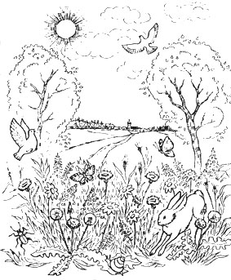
Раньше во многих селах, не только в городах были церкви. И если случался в селе пожар, то звонили в церковные колокола, чтобы все жители узнали и помогли потушить пожар. Люди бежали друг другу навыручку, помогали в беде. А собирал их на это нужное доброе дело церковный колокол на звоннице Божьего храма. Вот как выглядит звонница с колоколами (преподаватель показывает детям макет колокольни или фотографии). А хотите услышать, как звенят колокола? (Аудиокассета с колокольными звонами.)
Понравилось? Скажите, пожалуйста, дети, кто из вас знает, зачем нужны колокола? Для чего они служат? Колокольный звон созывает людей на молитву в Божий храм. Колокол звонит не просто сам по себе, когда захочет, а только когда начинается Богослужение, то есть в определенное время. Тогда многие люди, даже находясь далеко от храма, слышат звон, который напоминает, что пора оставить свои заботы и поспешить на общую молитву – особый разговор с Богом в Его храме. Люди приходят просить у Бога помощи. Я ведь говорила, что Господь дает людям лекарство от зла, от греха. Только чтобы получить это лекарство, нужно попросить его у Бога. Наша просьба, наше обращение к Создателю называется МОЛИТВА (повторить с детьми это слово вслух). О молитве мы поговорим в следующий раз, а сейчас предлагаю поиграть с колокольчиком.
Игра "Жаворонок".
По считалке выбирается жаворонок. В руке у него колокольчик. Он входит в круг, начинает бегать. Все говорят:
***
В небе жаворонок пел,
Колокольчиком звенел.
Порезвился в тишине,
Спрятал песенку в траве.
Тот, кто песенку найдет,
Будет весел целый год.
***
Все закрывают глаза руками, а жаворонок выбегает из круга и прячет колокольчик (но на видном месте). Кто первый найдет, станет жаворонком.

Занятие 6.

Дружная молитва.
Прежде чем мы начнем нашу беседу, я бы хотела загадать вам загадку, а вы, отгадав ее, сразу поймете, о чем мы будем сегодня говорить.
***
Говорун говорит – народ в храм спешит.
***
Правильно, это колокол. Сегодня я прочту вам сказку о том, как появились колокола.
Вот какая интересная история произошла с епископом Паулином.
Итак, колокол созывает людей на молитву в храм. Мы говорили с вами, что молитва – наш разговор с Богом, обращение к Нему. Вы спросите, а зачем собираться вместе, можно ведь и самому тихонько помолиться, попросить о чем-нибудь Бога? Конечно, можно. Богу всякая молитва угодна. Но мы знаем из Библии, что особенно угодно Богу, когда люди вместе собираются, тогда и Сам Бог присутствует невидимо с ними рядом. Давайте вспомним стишок про кошкин дом. Кто помог кошке потушить пожар? Курочка, лошадка, собачка, зайка. А кто помог дедушке репку вытащить?
Давайте вспомним, какие в сказке "Репка" собрались персонажи: "…Мышка за кошку, кошка за Жучку, Жучка за внучку, внучка за бабку, бабка за дедку, дедка за репку – тянут–потянут, вытянули репку!" (Можно инсценировать, поиграть с детьми.)
И стишок, и сказка учат нас тому, что всем миром дело лучше спорится. Даже пригодились силы маленькой мышки. Так и наша просьба, молитва быстрее к Богу доходит, когда она дружная.
***
Дружная молитва

В дверь звонок: - Вам телеграмма!
Грустен папа, плачет мама.
Брат вздыхает: - Худо дело – баба Маша заболела.
Я скорей встаю с кровати
- Так помолимся, давайте!
- Верно!
Зажигаем свечи и до ночи целый вечер
Богу молимся мы дружно –
Это бабе Маше нужно!
Вновь звонок раздался вскоре,
И сменила радость горе!
Телеграмму смотрим вместе,
Радуемся доброй вести.
Исцелилась баба Маша
По молитве дружной нашей!
Папа рад, и мама рада.
Шепчет брат: - Всегда так надо:
Если болен кто из нас,
Всем молится в тот же час!
/Е. Санин/

Занятие 7.

Божий дом.
***
Этот дом – не просто дом.
Он красивый и с крестом.
Золотые купола. Звонкие колокола.
Бим-бом-бом. Дин-дин-дин-дин.
Кто-то с мамой, кто один
Помолиться в этот дом
Ходит в трепете святом
По утрам и вечерам.
Это - православный храм.
/Е.Санин/
***
Сегодня мы поговорим с вами о доме Божием – ХРАМЕ.
Что мы про него знаем? "Там Бог живет", – кто-то говорит. Так. А на небе разве Бог не живет? Живет. Помните, я говорила, что Господь – есть Дух. Он находится везде. Все видит и слышит. Но есть место, где Он особенно присутствует. В том месте, куда люди приходят для совместной, общей молитвы. В храме. А как люди узнают, что можно вместе собраться, что их созывают на молитву? Верно, колокольный звон их созывает. Видите, сколько вы уже знаете про чудесный Божий мир.
Конечно, храмы или, как их еще называют, церкви отличаются внешне от обычных домов, в которых мы с вами живем. Вот мы с вами сейчас посмотрим, какие бывают храмы, что их отличает от других сооружений (Смотрим слайд-фильм "Храм" или картинки, фотографии различных храмов).
Итак, отличие первое – крест на самой вершине. Кто из вас знает, почему крест, что он означает? На кресте был распят Господь, который приходил на землю, чтобы спасти людей от греха. Как Его звали на земле, кто знает? Правильно. Иисус Христос. А ну-ка догадайтесь, в какой книге об этом написано? Верно, в Библии. Отличие второе – купол. Так принято называть главку храма. Но на самом деле купол лучше всего видно изнутри, когда стоишь в храме и поднимаешь голову вверх, то перед тобой будет голубой купол. Голубой как небо. В нашем городе храмы не совсем похожие на те, что мы только что видели, так как раньше здесь жили люди другой культуры и другой веры. Потом стали жить русские люди, а немецкие храмы стали использовать для православных Богослужений.
***
Сказала мне мама
В храм Божий входя:
"Как дерево может
Укрыть от дождя
Так храм защищает
Пришедший народ
От жизненных бурь
И душевных невзгод".
/Е.Санин/

Занятие 8.

В храме.

Начнем мы сегодня занятие с разучивания песенки, в которой говорится о мире, как об одной большой семье.
(Разучивается "Чудесная песенка").♫
На прошлом занятии мы говорили о том, чем отличается храм от других зданий. Что обязательно должен иметь православный храм? Так, крест на самой маковке и купол. Бывает, что крестов и куполов (маковок, главок) несколько? Да, бывает. Еще я вам хочу напомнить про колокольню или звонницу, на которой размещаются что …? Колокола. Но мы все это видели на прошлом занятии. Теперь, кто из вас сможет самостоятельно показать мне на этой картинке (преподаватель достает фотографию или другое изображение храма) крест, маковку (купол) и колокольню?
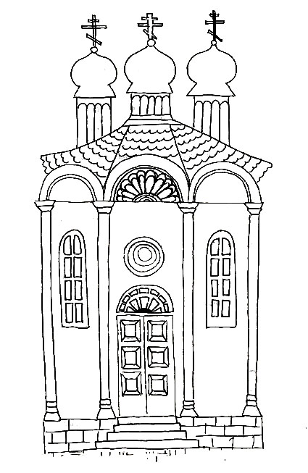
Молодцы. Ну, а кто из вас уже ходил в храм? Кто хочет рассказать о своих впечатлениях? Что в храме больше всего запомнилось? Спасибо за рассказ. Из ваших ответов видно, что вам не все было понятно из того, что вы видели в храме. Вот свечи, например. Зачем их люди ставят на подсвечник?
Свеча – это наша жертва Богу. Мы платим денежку, жертвуем ее на нужды храма, взамен нам дают свечу. Свечу мы зажигаем в храме и просим у Бога благополучия, здоровья себе и своим родственникам: маме, папе, бабушке, брату… или же за тех, кто умер, чтобы Бог их не оставил, простил им все грехи. Свеча наша горит во время службы, освещает Божий дом, от нее тепло и свет в храме, огонек свечи тянется к Богу, так и наша душа должна гореть любовью к Богу и всему, что Он создал. Вот какая нужная наша свечка.
Теперь, что касается картин. Это не картины, а ИКОНЫ. Повторим это слово. На иконах рисуют не обычных людей, а небожителей. Их нет на земле. Они на небе. Это БОГ, БОГОРОДИЦА МАРИЯ, АНГЕЛЫ и СВЯТЫЕ. Вот сколько новых названий. На обычных картинах художники рисуют обычных земных людей, о которых мы мало знаем какие они: добрые или злые. На иконах изображают только тех, кто свят. О ком известно только хорошее, кто безгрешен и кого нет среди земных людей.

(Игра "Есть или нет").

Занятие 9.

Кого рисуют на иконах?

Вы уже довольно много знаете о храме: и как он выглядит, и что в нем находится. Но чтобы проверить ваши знания, предлагаю поиграть в игру "Лишнее слово". Я вам буду говорить слова, которые по теме относятся к Церкви, к храму. Если будет лишнее слово, то вы меня остановите и скажите "Стоп".

Храм, церковь, крест, икона, мешок;
Молитва, колокол, мальчик, священник, карандаш;
Душа, свеча, колокольня, купол, лодка;
Вера, Бог, Ангел, звон, диван и т.п.

На прошлом занятии мы говорили о том, кого изображают на иконах. Вы узнали много новых слов. А сегодня увидите и сами иконы. Мы подробно поговорим о тех, кто изображен на них (просмотр слайд-фильма или альбома). О Боге мы уже говорили – Он наш Творец, Создатель нашего мира. Бога обычно изображают как ПРЕСВЯТУЮ ТРОИЦУ. Вот перед вами такое изображение. На иконе изображены: Бог Отец, Бог Сын, Бог Святой Дух. Это не три Бога. А один, но в трех проявлениях (лицах), как солнышко. Оно имеет форму круга, дает свет и тепло, но мы же не говорим, что три солнца, а одно. Но оно имеет три свойства. Так и Господь. Еще на иконах Его рисуют как Иисуса Христа. Про него мы уже немножко говорили на одном из занятий. Иисус Христос – сам Бог, который однажды родился на земле как обычный человек. Зачем Он это сделал? Чтобы указать людям путь спасения, исцеления от одной ужасной болезни. От греха. Вот как рисуют на иконах Иисуса Христа.
Родила Иисуса Христа на земле БОГОРОДИЦА, ее еще называют Дева Мария или Богоматерь или Пречистая Дева. Она была земной матерью Бога. Бог выбрал ее для Своего Рождения, потому что Она была самой чистой и святой на земле из всех девушек. Богоматерь часто изображают вот так, прямо с маленьким Иисусом Христом на руках. Еще на иконах рисуют Ангелов и святых угодников. Вот так. О них мы поговорим в следующий раз.
А сейчас повторим песенку, которую начинали учить на прошлом занятии.

Занятие 10.

Ангелы в небе высоком живут.
А знаете ли вы, милые дети, что у каждого из вас, кто крещен в церкви, есть свой собственный Ангел-хранитель? Ну-ка, кто из вас здесь сидящих знает, что его крестили в храме? Вот видите, довольно много детей у нас крещено, а остальные тоже скоро, я думаю, покрестятся. Кто же это такой – Ангел-хранитель?
Прежде чем Бог сотворил наш прекрасный мир, Он создал себе помощников – Ангелов. Посмотрите, как их рисуют на иконах и картинках (преподаватель показывает картины и иконы с изображением Ангелов). Ангелы выполняют различные поручения Бога, иногда они спускаются на землю к людям, чтобы известить их о чем-либо. Так, Архангел Гавриил был послан Богом к Богородице Деве Марии, чтобы сказать Ей, что у нее родится Иисус Христос. А еще, когда человек принимает крещение – такое таинство, то Бог посылает к нему одного из Ангелов. И такой Ангел начинает охранять человека, защищать от всяких болезней и невзгод. Со своим Ангелом-хранителем человек тоже может, как и с Богом, разговаривать, молится ему. Хотите выучить коротенькую молитовку Ангелу-хранителю?
Ангеле Божий, хранителю мой, моли Бога обо мне.
(Повторить несколько раз).
Вот и вся молитва. Когда встаете утром, ложитесь спать, когда бывает страшно, повторяйте эту молитву. Тогда неслышно взмахнет крыльями рядом с вами Ангел-хранитель, и станет мирно, тепло и спокойно на душе. Так, как, наверное, у этого мальчика на картинке. Он спит, а над изголовьем кроватки висит иконка Ангела-хранителя.
***
Ангела Бог при крещенье мне дал.
Пусть я его никогда не видал,
Знаю и верю, что день ото дня
Он от беды защищает меня!
***
Только Ангела-хранителя тоже надо любить и стараться не огорчать. Как вы думаете, нравятся Ангелу дети-драчуны, плаксы, неряхи, лентяи и грубияны? Нет. Ангел плачет, когда мальчик или девочка так поступают. Наоборот, он радуется, когда ребенок ведет себя хорошо.
Вот, послушайте песенку про ангелов. ♫

Занятие 11.

Чудесная дружба.

Мы с вами уже очень многое узнали о Боге, выучили новые слова, познакомились с новыми понятиями и явлениями. Сегодня начнем занятие с игры, которая называется "Фанты". На столике разложены различные предметы. Вы сейчас тихо подойдете и быстро возьмете любой предмет, потом вернетесь на место. Каждый предмет – это какое-то слово, вы должны будете его объяснить, тот, кто лучше всех расскажет о своем слове, возьмет фант себе, то есть выиграет его.
(На столе могут быть: 2 цв. карандаша, 2 открытки, 2 конфеты, наклейка, воздушный шарик и т.п. Выигравших может быть несколько. Слова им "задаются" из пройденного материала: икона, Бог, Богородица, Ангел, Ева, Адам, храм, колокольня, Библия, грех, молитва.)
На прошлом занятии мы узнали о том, кого изображают на иконах. Это Сам Бог, Богородица Мария, Ангелы и святые. О Боге, Божией Матери и Ангелах мы немножко уже знаем, а вот кто такие святые? Помните, я как-то говорила, что в начале, когда Бог создал мир и не было зла, се животные тоже были добрыми, никто человека не кусал, не жалил, тем более не нападал, чтобы уничтожить. Когда же Адам и Ева нарушили повеление Бога и съели запретный плод, то все в мире изменилось: зло, грех коснулись даже природы. Звери стали опасны для человека, потому что сами люди стали злы, но были особые люди – СВЯТЫЕ УГОДНИКИ. Они старались не делать зла, делали только добро, старались угодить Богу. И Господь им дал великую силу любви. Они могли творить чудеса, исцелять людей, хищные звери их не трогали, а вели себя как домашние животные. Об этом мы сегодня почитаем.
Вот какие были угодники Божии. Даже дикие звери их любили. Когда святые умирали, память о них жила века. Люди стремились подражать им, а Господь взял их к Себе в Царствие небесное. Святые с небес помогают людям, тем, кто носит их имена, тем, кто к ним обращается с просьбами, молитвами. Поэтому их тоже рисуют на иконах.
На прошлом занятии мы начали учить песенку про Ангелов. Сегодня мы продолжим с ней знакомиться.
(После этого занятия рекомендуется организовать первую поездку в храм.)

Занятие 12.

Где живет Бог?

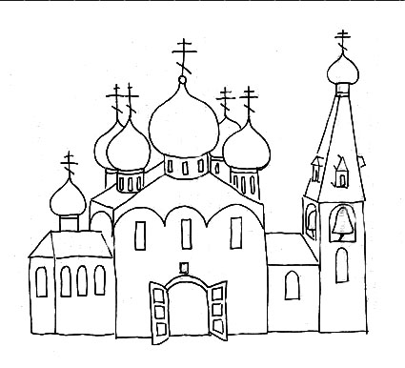

Наше с вами занятие сегодня мы начнем с загадок о природе:
***
В огороде у дорожки стоит солнышко на ножке,
Только желтые лучи у него не горячи.
(подсолнух).
***
А чему мы можем поучиться у подсолнуха? Смотрите, как он открыт небу, доверяет Богу, как будто молится. Про подсолнух послушаем сегодня сказку.
А вот еще загадка:
***
Меня бьют, колотят, ворочают, режут – я все терплю, всем добром плачу (земля).
***
А чему мы у земли-матушки можем поучиться? Конечно, терпению и щедрости. Ну-ка, назовите мне те продукты питания, которые на земле растут?
***
В тесной избушке ткут холст старушки (пчелы).
***
А у пчел, конечно, можно поучиться трудолюбию. Видите, природа нас многому может научить. Поэтому как к ней нужно относиться? Бережно. Не мусорить, да? Не топтать клумбы. Можно ли сказать, как вы думаете, что через мир природы нам открывается Бог, что мы Его через природу видим; чувствуем Его присутствие?
Бог в Библии часто говорит, что Он живет в Царствии небесном, где нет болезней, печалей, нет смерти. Церковь, вера христианская нам говорят, что, оказывается, человек никогда не умирает, живет вечно. Только тело человека умирает, а душа умереть не может, она бессмертна. Скажите, есть среди вас дети, которые считают, что у них нет души, что они "бездушные" дети? Нет таких. Что же это такое – душа? Мы ее не видим, пощупать не можем, но каждый знает, что она есть. Скажите, а можно потрогать ум или любовь? Значит, есть такие вещи, которых мы не видим, но они есть. Не скажет же, например, Маша, что она не любит свою маму? Любит. А ну-ка, дай нам свою любовь потрогать, мы ее хотим измерить, взвесить и на полку положить! Видите, не все в мире можно увидеть и потрогать. Есть вещи невидимые как душа. Но Бог видит и любовь, и душу, и веру. Все-все-все. Он ведь Дух. Ему все возможно. Иисус Христос говорит, что Царство небесное, где Бог живет, необязательно где-то далеко, оно может присутствовать в нашей душе, в нашем сердце. Только нужно верить в Бога, просить Его об этом.
***
Выше облака любого
Выше неба голубого
Выше солнышка и звезд
Свой престол Господь вознес
Где б мы ни были – Он с нами
Он наш Бог, и потому
Он живет, как будто в храме,
В сердце, преданном Ему.
(В. Афанасьев)
***
И закончить занятие хочется "Чудесной песенкой", которую сейчас мы все вместе споем.
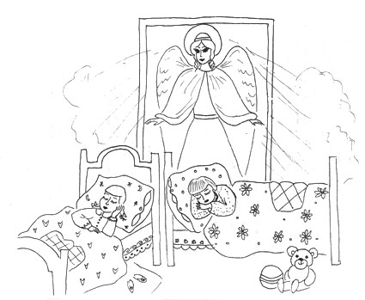

Занятие 13.

Праведный Ной.

И снова загадка:
***
На минуту в землю врос
Разноцветный чудо-мост.
Чудо-Мастер смастерил
Мост высокий без перил.
(Радуга)
***
А вы знаете, как появилась первая на земле радуга?
Когда Адам и Ева стали жить на земле, у них, конечно, родились дети. И дети были разными по характеру (Детская Библия, картинки). АВЕЛЬ был пастухом, он был добрым, во всем помогал родителям. КАИН, хоть и был человеком трудолюбивым (он возделывал землю), но ему всегда хотелось, чтобы его хвалили. По характеру он был угрюмым и завистливым. Однажды он позавидовал доброму Авелю так сильно, что убил его. Брат убил родного брата. Адам и Ева всего только не послушались (казалось бы не такой большой грех), а их сын стал убийцей. Вот так маленькое зло рождает большое. Поэтому нет маленьких грехов, любое зло – это плохо.
На земле вскоре стало так много зла, что Богу тяжело стало смотреть на людей, которых Он создал. Один только человек на земле радовал Бога – праведный НОЙ. Сейчас мы послушаем историю о Ное и его КОВЧЕГЕ.
Вот оказывается, что означает радуга. Это знак примирения Бога с людьми. А интересно, каких именно животных и птиц взял с собой в ковчег Ной? Можно поиграть в игру. Я отворачиваюсь и произношу считалку, а вы в это время изображаете любых зверей и птиц, а я буду угадывать, кого вы изобразили. Игра называется "Фигура – замри". Когда я закончу считать, вы замираете, изображая кого-нибудь.
***
За морями, за горами,
За железными столбами
На пригорке теремок,
На дверях висит замок.
Ты за ключиком иди
И замочек отомкни.
***

Занятие 14.

Рождество Христово.

(Этим занятием открывается цикл рождественских мероприятий. В саду можно провести колядование и, обязательно, утренник. Основная нагрузка по организации ложится на преподавателя основ христианской культуры, так как в связи с новогодними утренниками и хореограф, и музработник, и преподаватель ИЗО, и воспитатели будут заняты. Поэтому подготовку следует начинать с конца ноября, разучивая потихоньку и стихи, и песни, и сценки).
Но и после Ноя люди не становились лучше. Наконец, Господь Сам сошел на землю, чтобы изменить, преобразить человека. Произошло это вот как.
Иисус родился в хлеву, там, где люди держали скот: коровок, овечек, лошадок. Так как Деве Марии некуда было положить дитя, то положили его прямо на сено в кормушку или ясли для корма животных.
***
В яслях спал на свежем сене
Тихий крошечный Христос.
Месяц, вынырнув из тени,
Гладил лен Его волос.
Бык дохнул в лицо младенца
И, соломою шурша,
На упругое коленце
Засмотрелся, чуть дыша.
Воробьи сквозь жерди крыши
К яслям хлынули гурьбой
А бычок, прижавшись к нише
Одеяльце мял губой.
Пес, прокравшись к теплой ножке,
Полизал ее тайком.
Всех уютней было кошке
В яслях греть дитя бочком.
Присмиревший белый козлик
На чело Его дышал.
Только глупый серый ослик
Всех беспомощно толкал:
"Посмотреть бы на ребенка
Хоть минуточку и мне!"
И заплакал звонко-звонко
В предрассветной тишине
А Христос, раскрывши глазки,
Вдруг раздвинул круг зверей
И с улыбкой, полной ласки,
Прошептал: "Смотри скорей!"
***

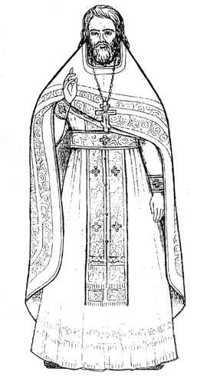
Еще я вам хотела сказать, что в те времена жители Палестины часто вырубали в горах, скалах пещеры для различных, например, хозяйственных, нужд, поэтому Христос родился в такой вот пещере. А еще что вы запомнили из рассказа о Рождестве? Кто явился пастухам и сказал им, чтобы они шли в пещеру поклониться младенцу? Ангелы. А про них мы знаем песенку. Давайте ее повторим.

Занятие 15.

Вифлеемская звезда.

Сейчас у нас с вами какое время года? Зима. А значит, скоро будет Новый год, праздник уже хорошо знакомый. А следом, знаете, какой будет праздник? Рождество Христово! Великий праздник. В этом году мы с вами будем тоже его отмечать. Но ведь сначала надо хорошо изучить историю этого праздника, верно?
Что же мы уже с вами знаем? Родила Иисуса Христа…Кто деве Марии сообщил о рождении Христа? Со старцем Иосифом, в доме которого Она жила и который считался Ее мужем (хотя он не был Ей мужем, но так считали все окружающие), Дева Мария отправляется в город ВИФЛЕЕМ. В этом городе Ей пришло время родить ребенка, но никто не захотел пустить их в свой дом, поэтому Ей пришлось остановиться в пещере, которая служила сараем, хлевом для скота. Там родился Господь Иисус Христос. Недалеко от пещеры пасли овец…Кто явился пастухам? Повинуясь Ангелу, пастухи явились в пещеру и поклонились Младенцу.
Но о Рождении Иисуса знали не только пастухи. На небе появилась необычайной красоты звезда (преподаватель достает звезду). Три мудреца вспомнили древнее пророчество о том, что такая звезда появится, когда родится Царь Царей – Господь. Они рассказали про это своему правителю – царю Ироду, который велел им ехать за этой звездой, куда она укажет, и поклониться Иисусу, подарить Ему дорогие подарки: золото и душистую смолу, а потом вернуться и рассказать Ему, где живет Младенец. Мудрецы пустились в путь (картинка из детской библии). Только Ирод задумал злое дело. Он боялся, что Иисус Христос подрастет и отнимет у него царство, поэтому он решил хитростью узнать, где живет Христос, а потом убить Его. Мудрецы поклонились Богу, подарили Ему подарки, но к Ироду не вернулись. Ночью Иосифу явился Ангел и велел ехать в другую страну, чтобы Ирод не убил Младенца (картинка).
Давайте сыграем в игру "Передача звездочки". (Все становятся в круг, играет музыка, звезду передают по кругу, на ком музыка остановится, тот что-либо исполняет в кругу: танец, песенка, стишок. Преподаватель либо играет на фортепиано, либо пользуется магнитофоном. Эту игру хорошо провести и на утреннике.)
Разучиваем песенку "В ночном саду".♫

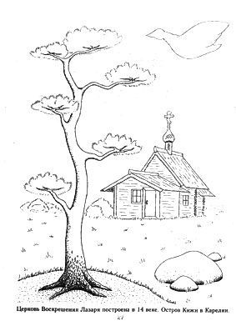

Занятие 16.

Рождество на Руси.
Вот уже скоро и Новый год постучится к нам в дверь, а за ним и светлый праздник Рождества Христова. А скажите мне, ребята, кто обычно на Новый год к детям приходит с мешком подарков? Верно, Дедушка Мороз. Будете вы его ждать к себе домой? Да? А как вы думаете, что делает Дед Мороз на Рождество? А вот и не угадали. Дед Мороз на Рождество ходит под окнами православных христиан, чтобы увидеть, как они праздник встречают. Потому что он в этом вопросе – ну совсем безграмотный. Про такого Деда Мороза даже сказка есть. Мы сейчас ее послушаем.
Вот какая история случилась на Рождество с Дедом Морозом!
Праздник Рождества в нашей стране, знаете, уже сколько лет отмечают? Больше тысячи! А по всему миру – целых две тысячи лет. Представляете? Даже наш календарь от этого праздника зависит! Сейчас 2000 год, как раз столько лет прошло от Рождества Христова. Видите, как давно это было. И у праздника, конечно, есть свои традиции. Что же делали наши пра-пра-бабушки и прадедушки в этот праздник? Во-первых, шли обязательно, как и в наши дни ходят люди, в церковь, в храм Божий на рождественскую службу, чтобы Бога прославить за Его чудесное Рождение. Во-вторых, накрывали обязательно стол и приглашали гостей. В-третьих, раздавали милостыню бедным людям, чтобы в этот день никто себя не чувствовал обиженным и несчастным. В-четвертых, ходили, особенно в селах и деревнях, по домам с особыми песнями колядовать. Это такой веселый обычай, когда люди собирались вместе, надевали на шест звезду (символ Рождества) и шли по домам с песнями-колядками. Это такие песни о Рождестве. За пение этих песен полагалось угощение. В каждом доме, куда они заходили, их обязательно чем-нибудь награждали. А хотите и вы поколядовать на Рождество? Для этого надо знать хотя бы одну колядку.
(Разучиваем колядку "В Рождество Христово Ангел прилетел".♫

Занятие 17.

Зимушка-зима.

Вот и прошли зимние праздники: Новый год и Рождество. Вернее, я ошиблась. Новый год только начал свое путешествие и целый год еще с нами будет, а Рождество продолжается до следующего великого зимнего праздника – Крещения. Время, которое сейчас идет, называется Святки. Как раз сейчас люди ходят друг к другу в гости и колядуют, то есть славят Христа-младенца. А кто из вас побывал в эти дни в храме? Это очень важно – побывать в рождественские дни в храме Божием, поставить свечу, помолиться за своих маму и папу, дедушку и бабушку, за воспитателей… А у кого нет возможности сходить с родителями в церковь, тот может дома помолиться, пожелать добра родным людям.
Рождество и Новый год приходят к нам зимой. Многие люди очень любят это время года. Давайте и мы с вами дадим характеристику зимушке-зиме. Какая она – зима? (Игра "Подбери слово". Каждый ребенок произносит слово-характеристику. Складывается общая картина. Стараться слова не повторять.)
(Игра "Чудесный мешочек". Преподаватель приносит красиво вышитый мешочек, в нем некий предмет. Преподаватель описывает его, подсказывает. Дети должны отгадать, что это за предмет. Эту игру можно рекомендовать для утренника.) А вот у меня есть для вас зимний сюрприз. Ну-ка, догадайтесь, что у меня в мешочке? В мешочке у меня…. снежок!
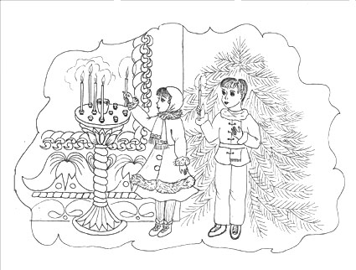
(Игра "Реставрация текста".) Когда приходит Новый год, то люди желают друг другу успеха, чтобы наступающий год был хорошим, люди лучше стали бы жить, стали друг к другу добрее. Я буду сейчас читать стихотворение, а вы мне будете помогать, некоторые слова будете мне подсказывать.
***
Наступает Новый … (год)
Что он людям … (принесет)?
У каждого, кто трудится,
Кто честен, добр и смел,
Пускай желанье …(сбудется)
Чего б он ни хотел.
Строитель хочет строить … (дом)
На радость новоселам,
Чтоб каждый становился в нем
Счастливым и … (веселым)
О чем мечтает садовод?
В его мечтах весь мир … (цветет)
И люди, глядя на цветы,
Становятся добрей
Пусть эти славные мечты
Исполнятся … (скорей).
(Е. Серова)
***
Так как Рождество продолжается, то мы сегодня на прощанье споем колядку, которую выучили на прошлом занятии.

Занятие 18.

Крещение Господне.

Скажите мне, милые дети, кто из вас не любит умываться? Нет таких. Хорошо. Может среди вас есть такие дети, которых ни за что на свете не заставишь вымыть руки перед едой? И таких нет среди вас. Очень хорошо, потому что мы сегодня поговорим о воде. Вот такая у нас сегодня гостья. А она, как известно, грязнуль не любит.
Как вы думаете, нужна ли человеку вода? Мог бы он без нее обойтись? Конечно, нет. Человек без воды не может жить. Скажите мне, пожалуйста, для чего нужна вода. Как мы пользуемся ею? С древних пор люди очень ценили воду. Вода считалась символом чистоты, очищения. Когда мы с вами помоемся под душем, смоем грязь с тела, то потом чувствуем себя очень хорошо. Приятно ощущать себя чистым? Конечно. Но есть ведь не только грязь тела, но и грязь души. Это когда человек делает зло: дерется, грубит, ворует и даже убивает, как Каин брата своего Авеля. Как смыть эту грязь?
Возьмем нашего экскурсовода в Божий мир – премудрую книгу Библию. Она нам рассказывает (картинка из Детской Библии), что когда Иисус Христос стал взрослым, Он пришел на берег реки Иордан, где находился уже один человек по имени Иоанн. К этому человеку приходило множество людей, которые хотели избавиться от грязи душевной; от зла, которое они делали, и которое мучило их совесть. Иоанну они рассказывали свои грехи, и он крестил их в этой реке, то есть люди как бы невидимо смывали свое зло в этой воде. И выходили чистыми не только телом, но и душой. Так пришел к Иоанну Сам Иисус Христос, чтобы подать другим пример. Он, как и все остальные, крестился. Хотя никакого зла в Своей жизни он никогда не делал. Сам Бог подал нам пример. Поэтому все верующие в Него люди обязательно должны креститься в церкви.
В честь этого события в храмах в день Крещения Господня освящается вода. Над водой читаются особые молитвы, и она приобретает целебную силу. Исцеляет болезни, прогоняет страх. Вот такую воду крещенскую я принесла вам сегодня. И если хотите, побрызгаю на каждого такой водичкой.

Занятие 19.

Чему учил Иисус Христос.

После того как Господь крестился в реке Иордан у Иоанна Крестителя, Он стал учить людей. Множество народу шло за Ним, слушало Его речи. Мы сегодня не сможем за одно занятие выучить все ЗАПОВЕДИ, но некоторые обязательно разберем.
Вот, например, когда мы едим дома или в саду, можно ли топать ножкой, капризничать, требовать что-нибудь получше? Нет. За все, что нам дает Бог, мы должны быть благодарны. Ведь этого может у нас и не быть. Кто из вас слышал о Великой Отечественной войне? Люди тогда голодали, некоторые умирали от голода. Каким же неприятным будет казаться после этого тот малыш, который капризничает за столом, бросается хлебом! Он будет похож на девочку из стихотворения "Каприза". А еще я часто встречаю детей, которые любят жаловаться, ябедничать. Про таких у нас во дворе говорили: ябеда-корябеда. Такие дети своих недостатков не замечают, а зато про других все рассказывают: тот дерется, а этот ругается, а вон тот просто плохой и все. Богу такие доносчики тоже не нравятся. Бог велел нам на свои недостатки смотреть, стремиться их исправить, а у других, наоборот, стараться замечать только хорошее. Если мальчик или девочка думают, что они очень хорошие, что у них нет недостатков, то им очень сложно исправиться. Если воспитатель часто говорит: "Миша, не дерись" или "Какая ты, Маша, ленивая", значит, надо прислушаться, задуматься. Значит, есть, скорее всего, такой недостаток. Надо его исправлять. Чтобы не получилось, как в одной басне: (можно инсценировать с игрушками)
***
Мартышка, в зеркале увидя образ свой,
Тихохонько Медведя толк ногой:
"Смотри-ка, - говорит, - кум милый мой!
Что это там за рожа?
Какие у нее ужимки и прыжки!
Я удавилась бы с тоски,
Когда бы на нее была похожа.
А ведь, признайся, есть
Из кумушек моих таких кривляк пять-шесть:
Я даже их могу по пальцам перечесть." –
"Чем кумушек считать трудиться,
Не лучше ль на себя, кума, оборотиться?" –
Ей Мишка отвечал.
Но Мишенькин совет лишь попусту пропал.
(И.А. Крылов)
***
На самом деле, многие из нас знают, чего хочет от нас Бог. Чтобы мы были хорошими детьми, не делали плохого. Давайте поиграем в игру. Перед вами посередине комнаты стоит стол, на нем картинки. Вы сейчас их развесите, куда считаете нужным. С одной стороны – "Дерево жизни", с другой – "Дерево греха". Раз, да, три, четыре, пять, предлагаю вам начать!

Занятие 20.

Те, кого мы любим.

Самая главная заповедь, которую нам дал Иисус Христос – это заповедь любви. Мы говорили о том, как прекрасен Божий мир. И все мы должны любить и беречь его. У нас есть привязанность к животным: кошечкам, собачкам, птичкам, хомячкам. Хорошо, если вы жалеете животных, можете их согреть и накормить. Но самая главная наша привязанность в этом мире – это привязанность к нашим родным людям: к маме, папе, сестренке, братишке, тете, дедушке. Есть у нас друзья и подруги, которые нам дороги. Кто хочет рассказать о своем самом близком и родном человеке – о маме?
А теперь, давайте каждый из нас по очереди скажет, что делает для нас мама, в чем проявляется ее любовь к нам? (Проводится игра "Подбери слово"). Кроме мамы, у нас есть еще родные люди. Расскажите о тех, кто делает вам добро.
Можете ли вы сказать, что все эти люди, о которых вы рассказали только что, по-настоящему вас любят? Да? А почему вы так считаете? Видимо потому, что эти люди много хорошего вам сделали. Ну, а вы любите их? Если любите, значит, делаете им добро, стараетесь их ничем не огорчать. Так или нет? А что конкретно вы делаете доброго, скажем, своей маме?
Ну, теперь я вижу, что вы и в самом деле любите своих мам. Не буду спрашивать, что вы им делаете плохого, чем вы их огорчаете. Надеюсь, что ничем. Запомните крепко-накрепко, если ваша мама вами недовольна, значит, вы ее недостаточно любите. А сейчас, предлагаю вам нарисовать своих мам, пап и всех, кого вы любите. (Коллективный рисунок. Каждому ребенку выдается фломастер. Все вместе на столе или на полу, сидя на корточках, рисуют на одном большом листе с разных сторон.)

Занятие 21.

Иисус Христос и дети.
Когда Господь Иисус Христос стал учить людей тому, как им жить, чтобы победить зло и попасть в Царствие небесное, за Ним последовало очень много народа. Все хотели послушать Его, многие просили у Него помощи в различных бедах, и Господь всем подавал такую помощь, исцелял людей от болезней, совершал чудеса. Однажды пришли женщины и привели к Нему своих детей, но ученики Иисуса Христа не пускали к Нему этих женщин с детьми, так как, по их мнению, слишком много людей приходило, и это утомляло Учителя. Тогда Сам Иисус Христос вышел и велел ученикам всегда пропускать к Нему деток, потому что именно дети очень близко стоят к Богу, к Его Царствию. И Христос благословил этих детей, возложил на их головы руки (картинка или икона).
Однажды пришел к Господу один Богатый человек, у которого был при смерти сын. Имея веру в Иисуса Христа, он попросил Его о помощи. Господь сказал: "Иди, сын твой здоров". Царедворец поверил и пошел домой. Навстречу ему шли слуги, которые сообщили радостную новость, что сын выздоровел. Обрадованный царедворец спросил слуг, в котором часу сын стал выздоравливать? Оказалось – именно в тот час, когда царедворец беседовал с Иисусом Христом. Царедворец поблагодарил Господа и еще сильнее уверовал в Него.
А как вы думаете, почему Иисус Христос сказал, что дети особенно близко находятся к Богу, ближе, чем взрослые? Дети еще по возрасту малы, меньше совершили в своей жизни зла. И у детей больше доверия, открытости к окружающему миру. Но может случиться, что ребенок начнет удаляться от Бога, от Царствия небесного. Как это может быть? Когда дети начинают творить зло, грешить.
Предлагаю вам отгадать кроссворд. Если вы его отгадаете, то получится ключевое слово.
Так что же такое честность? Кого называют честным?
Поиграем в игру. Я вам называю ситуации, а вы говорите "честно" или "нечестно" и поднимаете вверх или опускаете вниз руки (можно в кругу).
Воспитатель попросила вас убрать игрушки, а вы не убрали; мама спросила: "Кто здесь насорил?" Дети промолчали, не ответили ей; бабушка попросила донести сумки, и вы ей помогли; и т.п.

Занятие 22.

Чудеса Иисуса Христа.
Детская Библия уже рассказывала нам про то, что Господь при Своей жизни на земле творил чудеса. На прошлом занятии мы уже познакомились с историей одного чудесного исцеления. Кто помнит: какого? Да, это история об исцелении сына царедворца. Сегодня мы узнаем еще про новые чудеса Иисуса Христа на Земле.
Мы знаем, что за Иисусом Христом ходило множество людей, чтобы послушать Его. И вот Господь привел их на берег озера. Народу было так много, что Он начал теснить Иисуса Христа к воде. В это время у берега находились рыбаки, которые целый день занимались ловлей рыбы. Однако день прошел неудачно, и они ничего не поймали. Видя их в лодках, Господь вошел в одну из них и стал учить народ. Когда Он закончил, то сказал одному из рыбаков: "Отплыви на глубину и закинь сети свои для лова". Рыбаки стали возражать, что это не имеет смысла, потому что рыбы нет сегодня в озере. Но все же они послушались Иисуса. Сделав это, они поймали так много рыбы, что сети стали прорываться. Тогда они очень удивились такому чуду, и некоторые из них пошли за Христом и стали Его учениками (иллюстрация в Детской Библии).
И еще про одно чудо расскажет нам сегодня Библия. Случилось Иисусу Христу быть в одном городе, где уже сильно распространилась слава о Нем. Люди со всех сторон обступили дом, в котором находился Господь, к Нему было очень трудно пробраться из-за толпы народа. В этом городе жил один человек, который многие годы был парализован, то есть лежал все время на постели и не мог пошевелиться. Его друзья решили принести больного к Иисусу. Но как попасть в дом? Всюду множество людей. А на юге в это время крышу на домах настилали из соломы. Разобрав часть крыши, друзья в образовавшееся отверстие на веревках спустили вниз больного друга. Видя их крепкую веру и желание помочь больному, Господь велел взять ему свою постель и идти домой. Много лет болевший человек мгновенно встал, взял свои носилки и пошел совершенно здоровый, славя Бога (картинка).
Вот какие удивительные чудеса совершал Иисус Христос. Не менее удивительные чудеса Господь может показать и нам с вами, если мы будем Его просить о помощи так, как попросила девочка Наташа из рассказа "Снежок потерялся".
(Преподаватель разучивает с детьми песенку "Чудесная песенка").♫

Занятие 23.

Защитник Отечества.

Сегодня вы какие-то необычные, ребята. Особенно мальчики. Наверное, потому, что сегодня очень важный праздник – день Защитника Отечества. А все мальчики – будущие солдаты, воины, задача которых оберегать свою Родину от врагов. А знаете ли вы, что святые угодники Божии, которых пишут на иконах, тоже защищали Родину и некоторые даже с мечом в руках? Про одного такого святого – Илью Муромца – пойдет сегодня речь.
В стародавние времена со всех сторон Русь была окружена многочисленными врагами. Враги завидовали, что на Руси среди обширных земель стоят Богатые города и красивейшие православные храмы. Для защиты от вражеских набегов ставились границы, а на границах дозоры (пограничники). Службу на границах (заставах) несли самые сильные и умелые воины, которых русский народ называл Богатырями. Одним из таких Богатырей был известный на всю Россию Илья Муромец. Как говорит предание, родился он в простой крестьянской семье, неподалеку от города Мурома. В детстве он был очень болен и слаб. До тридцати трех лет пролежал он на печи, так как не мог ходить. Эта болезнь его очень удручала, потому что по духу своему он был настоящим воином. Не мог он спокойно видеть и слушать, как страдает его родная земля, как плачут дети и женщины, горят избы, как грабит и разоряет враг дома русских людей. Но ничего не мог Илья поделать – он не мог даже привстать с печи. Усердно молился он Богу об исцелении от болезни. И вот однажды в комнату залетела ласточка, да так неожиданно, что напугала Илью.
Когда так чудесно исцелился Илья, то сразу же отправился на подмогу русским воинам, которые сражались под Черниговом с татарскими полчищами. Бог дал Илье Муромцу необычную силу, и он стремительно сокрушал врагов. Много геройских дел, ратных подвигов совершил Илья, защищая землю Русскую. Со временем душа его все больше устремлялась к Богу, и, наконец, пришел он в Киево-Печерскую лавру (монастырь), где и остался до конца дней своих молиться Богу. Церковь прославила Его после смерти как святого угодника. А у нас в городе есть даже храм его имени. В пос. Борисово, где размещается пограничное училище. Ведь Илья Муромец долгие годы был пограничником, стоял в дозоре на одной из застав. Мы же можем обращаться к нему так:
Святой преподобный Илья Муромец, моли Бога о нас.
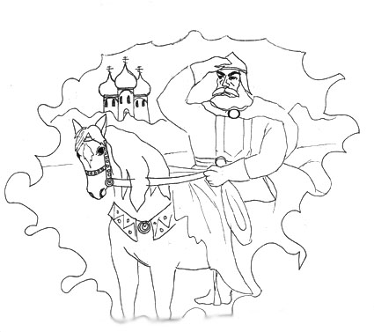
И он нас обязательно услышит.
23 февраля – мужской праздник. Поэтому в нашей сегодняшней игре участники – мальчики. Девочки будут болельщицами. Делимся на две команды. (Преподаватель проводит любую игру – эстафету на ловкость, быстроту).

Занятие 24.

Матерь Божия.

Вот и начался месяц март, первый месяц весны…
***
Будто синькой подсинил
Кто-то снег на крыше.
Стало небо над двором
Голубей и выше.
С легким звоном от застрех
Отпадают льдинки.
Кружат в солнечном столбе
Легкие пылинки.
И, почуя к вешним дням
Поворот незримый,
Сбросил с почек колпачки
Фикус мой любимый.
Развернул атласный лист,
На геранях почки.
Захиревший первоцвет
Обновил листочки
И из пазухи листов
Гонит цветоножки…
Вот как чуется весна
На моем окошке.
(О. Белявская)
***
Каждое время года имеет свою неповторимую прелесть, каждое своеобразно. Весна тоже имеет свои особенности. Давайте с вами подумаем и скажем, чем именно особенна весна, чем отличается от других времен года
Каждый раз в марте празднуется 8 марта. Это день, к которому вы готовитесь особенно. В саду будет утренник, вы будете на нем выступать и поздравлять своих любимых мам. По традиции в этот день все дети поздравляют своих мамочек, которые заботятся о своих детках, растят их, помогают им во всем. Ведь любовь матери к своему ребенку – особенная, жертвенная любовь. Мать готова жизнь свою отдать за родное дитя. Такую любовь Бог считает наивысшей. Нет выше той любви, когда человек готов жизнь свою отдать за другого человека. Сегодня мы поговорим о Самой Великой Матери в истории человечества – о Деве Марии.
(По ходу повествования преподаватель иллюстрирует рассказ иконами двунадесятых праздников, посвященных Богородице.)
Жили на белом свете два пожилых человека – муж и жена. Звали их Иоаким и Анна. Люди они были добрые, благочестивые. Только вот беда – не было у них детей. У еврейского народа считалось тогда, что если кто детей не имеет, то, значит, такой человек не угоден Богу. Находились такие жестокие люди, которые насмехались над Иоакимом и Анной, говорили им злые слова, обижали их. Но однажды явился Иоакиму и Анне Ангел Божий, который принес добрую весть о том, что у них родится дочь, которая будет велика перед Богом. И вот у этих пожилых людей вскоре рождается девочка, которую они назвали, как вы думаете? Мария, конечно. Через некоторое время состарились Иоаким и Анна, а девочка была еще такая маленькая, всего три года. Решили они отдать Ее на воспитание в храм. Был такой обычай в древности. И вот, праздничное шествие с маленькой Марией приблизилось к храму. Навстречу Ей вышел первосвященник Захария – самый главный священник в храме. Как же он был удивлен, когда маленькая девочка легко и быстро взошла по огромным ступеням храма, по которым и взрослому-то было нелегко идти. Тут открылось первосвященнику, что Мария – особенный ребенок, Божий человек. Он повел Ее во Святая святых – алтарь храма, куда разрешалось заходить только ему самому, да и то раз в год. Так и осталась Мария жить при храме Божием. Основным занятием Ее была молитва. Однажды, стоя на молитве, увидела Она Ангела. Ангел сказал Ей, что Богу угодно, чтобы Она родила Сына. Дева Мария удивилась, ведь у Нее не было мужа, но сказала, что исполнит волю Бога. И кто у Нее вскоре родился? Правильно, Иисус Христос. О Деве Марии мы будем еще говорить на наших занятиях.
Сейчас мы с вами начнем учить песню, посвященную Деве Марии.♫

Занятие 25.

Что такое пост.

Наступил Великий пост. Пост - слово для вас новое, незнакомое. Что же такое пост? Это такое удивительное время, когда каждый верующий в Бога человек старается приготовить себя к встрече. Встрече с живым Иисусом Христом. Как это может быть, - спросите вы меня, - ведь Иисус Христос жил 2000 лет тому назад? Как это мы можем с Ним встретиться? Конечно, так просто это не произойдет, только тот увидит, кто должным образом готовился. А произойдет это чудо в апреле, когда наступит Пасха – светлый день Христова Воскресения. Тогда и верующие, и неверующие, и грешники, и праведники все увидят Бога. Но всем откроется Он по-разному. Одни почти не заметят, другие на минуту увидят Свет Христов, а третьи – целых сорок дней с Богом будут. Вот какой удивительный праздник – Пасха. А перед праздником – время потрудиться над собой: кто любит долго спать, тот пусть встает пораньше; кто сладкоежка – в пост сладости есть перестанет; кто драчун – будет стараться сдерживать свой гнев на товарища; кто непослушный – будет во всем старших слушаться; кто телевизор без конца смотрит – по одному мультику в день будет смотреть, а может и вообще решит не смотреть. Пост человек сам себе определяет, а совесть человека – лучший контролер. Одним словом, в пост человек старается Богу угодить. Не совершать зла, не грешить. Это очень-очень трудно. Может не сразу получится. Главное – старание. Ну, и, конечно, просить помощи у кого? У Бога, Богородицы, Ангела-хранителя, святых.
Давайте попробуем поститься. Каждый сам себе пусть скажет, что будет стараться соблюдать Божии заповеди: слушаться маму с папой; не ябедничать; не драться; не обзываться ни на кого; помогать всем; добрые дела делать; не капризничать за обедом, почаще к Богу обращаться, чтобы помог стать лучше, добрее. Хорошо? Стараться вести себя как герой этого стихотворения:
***
У меня есть братик
Маленький Павлушка.
Часто отбирает
Он мои игрушки.
Я построил домик,
Он его сломал,
И картинку в книжке
Пополам порвал.
Очень рассердился
Я на шалунишку
И хотел тихонько
Стукнуть я братишку.
Только вдруг я вспомнил,
Мама мне читала
О любви Христовой
И к большим, и к малым.
Наш Спаситель учит,
Что нельзя сердиться.
Обижать же младших
Вовсе не годится.
Я вздохнул тихонько,
Посмотрел на Пашу.
Будут все игрушки
Не мои, а наши.
Не беда, что домик
Мой сломал Павлуша.
Вместе мы построим
Домик еще лучше.
А картинку склеить
Мы попросим маму.
Я тебя, братишка,
Обижать не стану.
***

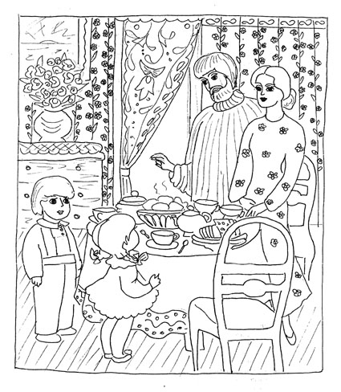

А примером того, каким должен быть христианин, может служить нам Дева Мария. (Игра "Подбери слово", дети по одному слову описывают Богородицу: добрая, скромная, верующая, красивая…).
Продолжаем разучивать песенку о Деве Марии.

Занятие 26.

Чудесное воскрешение.

На одном из занятий мы уже с вами узнали о том, что Иисус Христос при своей жизни на земле творил чудеса. Давайте вспомним, какие именно. (Преподаватель достает картинки–подсказки с изображением рыбки, крыши дома, больного на кровати.)
Самое первое чудо, которое сотворил Господь – превращение воды в вино на свадьбе. Об этом попросила Его Матерь Божия. Иисус Христос, как Сын, с уважением относился к Своей Матери. Люди, у которых Они гостили на свадьбе, были небогаты. У них закончилось вино, и им было очень стыдно перед гостями. Тогда Иисус Христос велел принести кувшин с водой. Когда воду стали разливать в чаши, то оказалось, что вода превратилась в очень вкусное вино. Жених с невестой были избавлены от позора (преподаватель показывает иллюстрации из Детской Библии). А еще Иисус Христос воскрешал умерших людей. Вот как это было (иллюстрации). Один человек позвал Христа к себе домой, умирала его дочь. Господь последовал за ним, но возле дома их встретили люди, которые сказали, что девочка умерла. Но Иисус Христос взял трех учеников и родителей девочки и вошел в дом. Он подошел к умершей девочке и велел ей встать. Девочка тотчас встала и пошла, как будто никогда и не болела. Такие чудеса мог делать только Сам Бог.
Еще мы сегодня узнаем про одно великое чудо.
Вот такие удивительные чудеса совершал Господь Иисус Христос. Давайте вспомним, какое особенное время сейчас идет. Не время года, не весна, я не об этом спрашиваю. А время для души. Как оно называется? Великий пост. Что это за время особенное, что вы можете про него сказать? Да, в Великий пост каждый верующий человек особенно трудится над исправлением своих недостатков, усердно молится Богу, чтобы достойно встретить праздник Пасхи. А мы с вами тоже постимся, не так ли? Помните, мы на прошлом занятии перечисляли чего нельзя делать в Великий пост, и наоборот, что следует делать. Давайте еще раз себе напомним.
Ну, а коль скоро у нас праздник Пасхи, то мы будем начинать к нему подготовку. Разучим песенку "Нам весна-красна праздник принесла".♫

Занятие 27.

Вербное воскресенье.
А знаете ли вы, что следующее воскресенье имеет особое название – вербное. Почему его так называют мы с вами сегодня и узнаем. После того как Иисус Христос воскресил Лазаря, Он направился с учениками в город Иерусалим. Он сел на осленка и на нем въехал в этот город. Люди со всех сторон выбежали Ему навстречу. Они постилали одежды на Его пути, держали пальмовые ветки в руках, ликовали и радовались. Так встречали в древности царей. Люди потому так себя вели, что слышали про великие чудеса Иисуса Христа. Некоторые из них думали, что вот Он станет их царем, и они начнут хорошо жить. Не все понимали, что пред ними Бог, который пришел спасти их от зла. Мы тоже приходим в этот день в храм с ветками в руках, в знак приветствия и своей причастности к этому важнейшему событию. Только в России не растут пальмовые деревья, зато как раз к этому празднику распускаются вербочки. Поэтому на вербное воскресение полагается приносить в церковь веточки вербы. Их священник окропляет святой водой, а после службы люди несут их в свои дома, ставят в святом углу возле икон.
***
Вербочки пушистые
Серо-золотистые
В воскресенье Вербное
Мы приносим в храм.
Веточки узорные,
В храме освященные
Дома, по обычаю,
Ставим к образам.
Входит в Иерусалим
Иисус, Давидов Сын,
Славой осиянный.
И бежит за Ним народ,
Устлал вербой вход,
И кричит "Осанна!
***
Я вам сегодня принесла такую веточку вербы. Она еще не освящена. Мы сегодня с ней поиграем. Игра называется "Башмачник". ("Башмачник" сидит на стульчике, возле которого по кругу ходят дети. "Башмачник" говорит: "Хорошенькие ножки, примерьте сапожки!" Дети отвечают: "Примеривай, примеривай!". "Башмачник" должен, не вставая со стула, дотронуться до кого-нибудь веточкой вербы. Тот, до кого дотронулся "Башмачник", сам становится на его место.)
Продолжаем разучивать песенку к Пасхе.

Занятие 28.

Христос Воскресе!
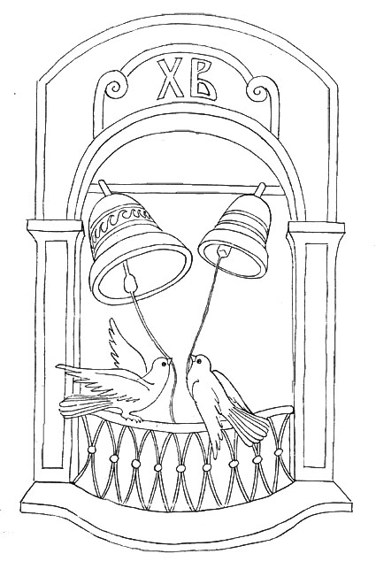
На этом занятии мы познакомимся с самыми печальными и самыми радостными страницами Библии. Давайте послушаем рассказ о том, что же произошло с Господом Иисусом Христом в городе Иерусалиме, куда Он недавно въезжал сопровождаемый ликованием народа.
Наступил четверг. В этот день собрал Иисус Христос учеников и сказал им, что один из них предаст Его. Все ученики стали наперебой клясться в верности Христу. Иуда, видя, что Господь знает его намерение, все-таки решил окончательно предать своего Учителя. Вечером Господь пошел в Гефсиманский сад и когда Он остался один, пришел Иуда с воинами. Иуда сказал: "Радуйся, Учитель!". Тут же воины схватили Иисуса Христа и повели Его к тем, кто хотел убить Его: фарисеям и книжникам. Эти люди не имели совести и думали, что все можно купить за деньги. Они подкупили некоторых бессовестных людей, чтобы те потребовали смерти Иисуса Христа. Фарисеи и книжники хотели сделать вид, что будто это не они хотят убить Иисуса, а народ. Подкупленные злодеями нечестные люди стали требовать смерти Иисуса Христа. Тогда Его повели на гору Голгофу и там распяли на кресте. Бог, конечно, мог в мгновенье уничтожить Своих обидчиков, но Он не стал защищаться, а кротко терпел все мучения.
Как мы уже знаем из рассказа о Лазаре, людей хоронили тогда в пещерах. Так поступили и с телом Иисуса Христа. Пещеру завалили огромным камнем и приставили стражников. Фарисеи очень боялись, что ученики похитят тело Иисуса. И вот на третий день пришли ко гробу ученицы Иисуса Христа.
Так все узнали, что Иисус Христос жив. Что Он воскрес из мертвых и победил смерть. Теперь все люди празднуют Пасху – День Воскресения Иисуса Христа. А самый главный день недели называется с тех пор воскресением в честь Воскресения Иисуса Христа.
Разучим песню "Христос воскрес".♫

Занятие 29.

Красное яичко.

Пасха на Руси – очень яркий, красочный праздник. Это – главное торжество. Во время поста верующие люди стараются не есть мяса, молока. Той пищи, которую производят животные и мясо самих животных. А когда пост заканчивается, то накрывают Богатый стол, на котором должны обязательно быть крашеные яички и куличи (картинка или фотография). Куличи, как мы видим, это такой высокий кекс. А яички напоминают нам о воскресении из мертвых, о вечной жизни со Христом. Вот снесет курочка яичко, как будто неживой предмет, а в нем жизнь – будущий цыпленок. Яйца красят в разные цвета, но самый главный пасхальный цвет – красный. Этот цвет означал на Руси радость, красоту, веселье. А еще это цвет крови Богочеловека Иисуса Христа, которую Он пролил на кресте за всех нас. Яйца и куличи обязательно освящают накануне праздника.
С яйцом связано много народных прибауток, пословиц, загадок, игр.
***
Покачуся высоко
Да увижу далеко,
Где мой братка гуляет,
Червонное яйцо катает
***
Ты катись, яичко,
Да ко думе Господней,
Дай ты людям защиты,
И добра дай, и спасу!
***
Избушка нова, жильца нет,
Жилец появится, изба развалится.
(Яйцо)
***
Дорого яичко к Христову дню (пословица).
***
Самая любимая детская игра на Пасху – катание яиц. Катали яйца – чье дальше укатится. Крутили яйца на месте – чье дольше прокрутится. Стукались яйцами – чье разобьется, а чье целым останется. В эти игры обязательно поиграйте на Пасху дома. А сейчас я предлагаю вам игру "Собери яичко". (Преподаватель достает заготовки, которые раздает каждому ребенку. Это яйца, вырезанные из цветного картона, они разделены на несколько (немного!) секторов. Произвольно, по выбору преподавателя, желательно, чтобы не было одинаковых яиц.

Пасхальный утренник лучше провести на Светлой седмице, подготовив его совместно с музработником, хореографом.
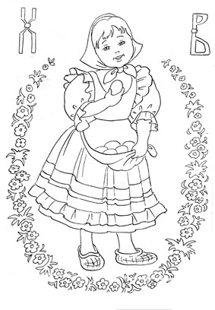

Занятие 30.

По всему свету.
И снова с нами Библия – наш экскурсовод, без которой путь в Божий мир был бы очень труден. Рассказывает она нам сегодня о празднике, который будет после Пасхи. На сороковой день после Пасхи Иисус Христос повел на гору своих учеников. На их глазах Он поднялся в небо и скрылся в нем. Пораженные ученики все ждали (картинка), что Господь снова появится, но внезапно предстали перед ними два светлых мужа, которые велели им не ждать больше Иисуса Христа. Тогда ученики, прославляя Бога, пошли в Иерусалим. Им предстояла нелегкая задача – рассказать всему миру об Иисусе Христе. Как вы думаете, справились они с этой задачей? Конечно, они справились, иначе мы бы с вами об этом ничего не узнали. Четверо из АПОСТОЛОВ (по-гречески – посланник) написали о жизни на земле Иисуса Христа. Их рассказы называются – ЕВАНГЕЛИЯ (по-гречески – благая весть). Евангелия составляют вторую часть Библии – Новый Завет (преподаватель показывает детям, что Библия делится на две части). Все ученики (апостолы) отправились по разным странам, рассказывая о Богочеловеке Иисусе Христе. Многие люди принимали эту веру и крестились. Такие люди, верующие в Иисуса Христа называются – ХРИСТИАНЕ. Мы с вами христиане или нет? (Христиан становилось все больше по всему миру, они собирались в общины, строили христианские храмы. Христианскую веру принимали населения целых государств. Наша страна – Россия – тысячу лет тому назад приняла христианство. Это имело огромное влияние на всю нашу культуру и историю. Поэтому мы обязаны изучать и знать свою веру.
Каждый христианин носит на груди крест, который дается ему при крещении в церкви. Кто из вас носит крестик? А знаете что на нем написано? "Спаси и сохрани". Вот почему так важно носить крестик на себе, а не оставлять его на тумбочке под предлогом, что рвется нитка. Крест защищает людей от всякого зла, неправды, болезней и бед. Ведь крест – знак нашего спасения. Сам Бог на кресте пролил за нас Свою кровь и после воскрес, ожил. И все верующие в Него тоже не умрут, а будут жить вечно. Христиане, когда молятся Богу, обязательно изображают КРЕСТНОЕ ЗНАМЕНИЕ. Вот так. (Преподаватель показывает).
***
Запомните, девочки,
Помните, мальчики,
Как правильно следует
Складывать пальчики:
Три пальца щепоткой,
Два пальца к ладошке.
Смотрите, креститесь
Не понарошке!
(Е. Санин)

Занятие 31.

Повторенье – мать ученья.

Сегодня все наше занятие будет состоять из различных игр, цель которых – вспомнить многое из того, о чем мы говорили на наших уроках. В конце занятия будут раздаваться фанты, которые, я думаю, сегодня всем достанутся.
Игра первая – "Объясни картинку". Перед вами четыре строения. Нужно определить: 1) где православный храм; 2) где храм с колокольней. Объяснить, чем храм отличается от остальных зданий.
Вторая игра – "Восстанови картинку". (Несколько икон "Иисус Христос на кресте", "Казанская", "Ангел-хранитель". Во-первых, нужно объяснить, что такое икона. Затем быстро, на одну минуту показывается каждая икона. Нужно запомнить: кто изображен, сколько лиц, как одеты, что в руках и т.п. Описать икону по памяти и сказать, кто изображен.
Третья игра с мячом – "Лишнее слово". (Преподаватель бросает мяч любому ребенку. Тот должен схватить мяч только в том случае, если слово, которое произносит вместе с броском учитель "нелишнее". Например, тема: "Церковные праздники". Слова: Рождество, Пасха, Вербное воскресенье, Крещение, Рождество Богородицы, (День строителя). Или другая тема: "Добрые дела". Слова: щедрость, отзывчивость, вежливость, честность, (зависть), скромность, трудолюбие.
Игра "Определи, о чем речь". (Преподаватель описывает предмет или человека. По описанию дети должны догадаться, кто это или что это.
- Все время за Христом ходили, слушали все, что он говорил. Один из них предал Христа, остальные всему миру рассказали о Христе. (Ученики, апостолы).
- Такой важный предмет, издающий громкий звук. Бывает их много. Для них существует специальная постройка. Их звук созывает людей в храм. (Колокол)
- Одежду грязь пачкает, а душу … (грех).
"Расскажи про свое любимое чудо". (Дети все вместе вспоминают чудеса Иисуса Христа.)
В конце занятия преподаватель достает "фант" – кулек с карамельками. Каждому по конфетке. Все постарались, каждый принимал участие.

Занятие 32.

Про девочку Матрену.

Давным-давно это было. Правил тогда на Святой Руси царь Иван Грозный. Одной девочке по имени Матрена приснился удивительный сон. Снится ей, что Сама Владычица небесная Богородица Мария ведет ее к руинам сгоревшего дома и говорит Матрене, что здесь зарыта Ее икона, которую надо обязательно достать. Девочка рассказала сон маме, но мама не обратила на это внимание. Тогда вновь приснилась Матрене Богородица и настойчиво повторяла Свою просьбу. Не сразу обратили внимание на это взрослые. Наконец, пошли на это место и, к удивлению, действительно откопали икону. Тогда торжественно ее принесли в храм. По дороге подошли к образу Девы Марии два слепца и тотчас прозрели. Вообще многие люди исцелялись от различных болезней, молясь перед этой иконой. А произошла эта история в городе Казани. Поэтому икона называется "Казанская". Вот так она выглядит (преподаватель показывает икону).
Посмотрите, младенец Христос словно указывает на Богородицу рукой: "Молитесь Матери Моей. Она ваша Заступница". Множество подарила нам Дева Мария Своих чудотворных икон: "Владимирскую", "Донскую", "Смоленскую", "Казанскую". Некоторые из них мы сейчас увидим.
(Преподаватель показывает детям слайд-фильм "Чудотворная икона". Слайды икон Богоматери. Их показ может сопровождаться музыкой (церковные песнопения) и, естественно, рассказом преподавателя.)
Дева Мария была, конечно, свидетельницей того, как злые люди распяли Ее Сына на кресте. Как выдумаете, тяжело Ей было смотреть на страдания Иисуса Христа? После того, как Он вознесся на небо, Дева Мария стала жить в доме ученика Иисуса Христа Иоанна. Люди, которые знали Ее при жизни, говорили, что от Нее исходил некий божественный свет. Когда Она умирала, то ученики Христа увидели, что Сам Бог Иисус Христос пришел за Ее душой. А когда Ее похоронили, то через несколько дней тело Ее не обнаружили в пещере. Растерянные ученики не знали, что об этом подумать. Но тут явилась в сиянии Сама Божия Матерь и сказала, что не оставит человеческий род, будет просить Христа за тех людей, кто к ней будет обращаться. С тех пор множество написано икон Божией Матери. Люди смотрят на них, словно разговаривают с Пречистой Девой, и Она слышит эти просьбы и помогает многим людям.
Песенка "Богородица".
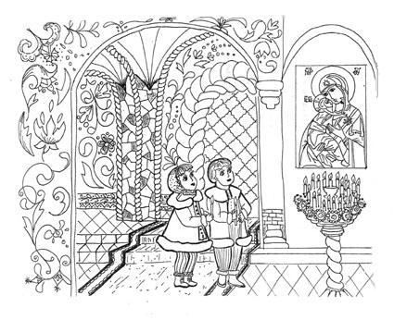

Занятие 33.

Русская душа.

Говорят, что у нашего народа особая душа, что русский народ отличается от других народов. Как это вообще может быть – душа у народа? Душа есть у человека. У каждого своя. А тут – одна душа у целого народа! Может ли такое быть? Оказывается, может. Если собрать нас с вами – таких разных людей, может оказаться, что у нас есть что-то общее в характере. А если нет – то очень жаль. Потому что народ, который состоит из людей совершенно разных по устремлениям, мыслям, чувствам, интересам, верованиям, из людей, которым нет дела до того, что думают их сограждане – такой народ вовсе даже и не народ. Его любой враг легко одолеть может, потому что никому нет ни до кого дела. Представьте, что Илья Муромец, видя, как враг топчет родную землю, говорит: "Ну и пусть. Мне-то какое дело". Невозможно такое представить? Слава Богу!
Раньше люди объединены были верой в Иисуса Христа. Все ходили в храмы, молились. Старались жить по Божиим заповедям. Может, и не все получалось, но Господь помогал, и страна развивалась. Поэтому говорили, что у нашего народа есть душа особая – христианская душа: милосердная, отзывчивая, щедрая, сострадательная. Как вы думаете, а сейчас есть у нашего народа общая душа? Изменилась она за эти годы или нет?
Предлагаю вам игру "Чудо-дерево". Перед вами картинки. Следует повесить на чудо-дерево те из них, которые относятся к "русской душе", характеризуют душу нашего народа. (Дерево из листа ватмана с прорезями для картинок или слов. Может висеть на доске, на стене.) Потом объясните, почему вы выбрали именно эти картинки, а другие оставили.

Занятие 34.

Учиться творить добро.

Сегодня мы послушаем сказку про одного маленького паучка, очень доброго.
Итак, мы видим, что никто не оценил доброго поступка паучка. Пришлось ему уходить из сада. А почему старшие пауки не оценили доброты паучка, были недовольны его поступком? Часто бывает, что мы слышим от взрослых: "Вот и делай людям добро после этого!" Так взрослые говорят, когда кто-нибудь их обидел, особенно если это сделал близкий человек. Так неужели же делать людям добро нельзя? Вы говорите, что нужно. А если тебе в ответ делают зло? Или не замечают твоей доброты? Сложно сказать… Но у нас есть пример – Господь Иисус Христос. Когда люди, которых Он создал, распяли Его на кресте, разве Он как-то их укорял или ругал, или ненавидел? Нет. Он их любил. Он их жалел. Он не причинил им никакого вреда, а мог ведь уничтожить весь мир в один миг. Поэтому мы у кого должны учиться доброте? У Бога. И если даже нас обижают или не видят наших добрых дел, или даже, как маленького паучка, ругают за них, все равно мы должны продолжать творить добро. А что доброго мы можем сделать окружающим нас людям?
(Игра "Подбери слово")
С какой любовью относятся к нам Бог, Богородица, наш Ангел-хранитель, святые угодники… А мы часто к ним обращаемся? Поднимите руки, кто хоть несколько раз в этом году молился Богу, просил о чем-нибудь, благодарил?
В этом учебном году это последнее наше занятие. Теперь мы встретимся в следующем учебном году через несколько месяцев. А сейчас те дети, которые хотят, могут подойти вместе со мной к иконе Спасителя нашего Иисуса Христа и сказать:
"Слава Богу за все!"

Второй год обучения.

Занятие 1.

Что всего дороже?
Друзья мои, сегодня мы с вами попробуем ответить на очень важный вопрос: что на свете для человека всего дороже? Перед вами – задание. Каждый может выбрать любую из лежащих на столике картинок и прикрепить ее вот к этому большому листу бумаги, расположив картинки вокруг человека.
(К доске прикрепляется лист ватмана с изображенным человеком в центре. Дети выбирают из множества картинок любую понравившуюся. Картинки должны быть на клейкой ленте, чтобы их можно было удобно расположить вокруг человечка. На картинках: дом, конфета, машина, человечек, яблоня, кошка, храм, детская Библия. Вариантов этих картинок должно быть в 2 раза больше участвующих детей. Каждый ребенок выбирает одну картинку, которая, по его мнению, наиболее важна.)
А теперь посмотрим на эту лестницу.
(На другой доске нарисована лестница, состоящая из 5-6 ступенек.)
У этой лестницы несколько ступенек. Маша, а какой из этих предметов, которыми окружен человечек, ты поставила бы на первую ступеньку? А ты, Коля? А какой предмет на нижнюю? Почему? Как вы думаете, Бог хочет, чтобы мы куда поставили эти предметы? как Богу было бы угодно?
Бог нам все это дал, но Он хочет, чтобы мы все правильно расставили по местам. Чтобы машина или конфета не оказались выше человека или храма, где живет Бог.
Давайте вместе с детской Библией вспомним: как же Господь подарил нам весь этот прекрасный мир.
(Преподаватель рассказывает о сотворении мира, иллюстрируя свой рассказ либо рисунками к Библии, либо детскими рисунками на эту тему.)

Занятие 2.

Спаситель мира.

Сегодня я пришла к вам на занятие с иконой. Кто на ней изображен? Иисус Христос. Что вы про Него знаете?
Иисус Христос – это Бог, который приходил на землю ради спасения людей. Он хотел спасти людей от греха, поэтому Иисуса еще называют Спасителем. Так что перед вами икона Спасителя. Верующие люди перед иконой Спасителя молятся так:
Господи, Иисусе Христе, Сыне Божий, помилуй мя грешнаго!
Или просто:
Господи, помилуй!
Есть и другие молитвы. Молящиеся православные христиане обязательно во время молитвы ограждают себя крестным знамением. То есть, рисуют на себе крест. Кто знает, как это делается? А почему именно крест?
Христос был распят на кресте за наши грехи, но Он воскрес, ожил. Господь обещал, что и все истинно верующие в Него тоже оживут. Поэтому христиане очень почитают крест. И даже носят на себе. А у кого из вас есть нательный крестик?
Сегодня на занятие я принесла фотографию флага русских моряков. Посмотрите внимательно. Здесь тоже изображен крест. Немного необычный. Флаг называется Андреевским. Потому что на таком кресте был распят ученик Иисуса Христа – Андрей Первозванный. Говорят, что в древние времена этот апостол был на территории нашей страны и предсказал ее будущее величие.
В русской азбуке есть буква в виде вот такого креста. (Преподаватель достает карточку с буквой Х.) Это буква /ха/ - Х. Предлагаю вам такое задание: найдите среди слов, которые написаны на карточках, слова, где есть эта буква. Объясните, что означают эти слова. (На столике разложены карточки с различными словами. Дети должны выбрать следующие слова: Христос, хлеб, Пасха, храм, хозяин, охрана, слух, Архангел).
(После выполнения задания преподаватель предлагает послушать тропарь кресту). ♫

Занятие 3.

Дом Пресвятой Богородицы.
∗∗∗
Богу и Дочь и Мать.
∗∗∗
О ком эта загадка? О Пресвятой Богородице. Вот и сегодня перед нами Ее икона, которая называется Скоропослушница. Икону так назвали потому, что заметили еще в древности – вскоре после молитв перед Ней приходила помощь. Стали русские люди почитать (уважать, поклоняться) эту икону. А в прошлом году мы уже узнали историю одной чудотворной иконы. Помните историю про девочку Матрону? Как называлась икона, которую она нашла? Казанская. Их очень много на нашей земле – чудотворных икон Богородицы. Говорят, что Она нашу страну очень любит. Так и называют православные свою Родину – Дом Пресвятой Богородицы. Почему, как вы думаете?
Действительно, сильна была любовь наших предков к Пречистой Деве. И как Ее только не называли в России: Дева Мария, Богородица, Владычица, Царица Небесная, Пречистая, Всепетая Мати. Поэтому выбрала Богородица Себе Россию в жилище. Об этом даже песнопение есть. Давайте с ним познакомимся.
(Преподаватель с детьми разучивает песнопение "Благодатный Дом".)♫
Невозможно на одном занятии познакомиться со всеми чудотворными изображениями Царицы Небесной. Но некоторые из них мы с вами на нашем занятии увидим.
(Дети смотрят слайды с изображением 2-3 икон: "Владимирской", "Тихвинской", "Смоленской". Преподаватель кратко излагает историю их обретения.)
Сейчас я раздам вам карточки, на которых вы увидите точки. Если точки правильно соединить, то получится буква. Теперь можно из букв составить слово на тему нашего занятия.

Занятие 4.

Что такое хорошо…

∗∗∗
Есть в саду у нас Данилка,
Он житья мне не дает:
То придумает дразнилку,
То щипнет, а то толкнет.
Вот какое у него отношение!
Вот какое я терплю поношение!
Я бы мог тебя, мучитель,
Очень больно отлупить,
Только нам Христос Спаситель
Завещал врагов любить.
Все терпение собрал и терплю.
Может, скоро я Данилку полюблю.
/Н. Орлова/
∗∗∗
Как вы думаете, правильно ли поступает герой этого стихотворения? Может, следует побить Данилку? Какое хорошее качество воспитал в себе герой этого стихотворения? А как обычно поступаете вы, когда вас кто-нибудь обижает?
Бог для того, чтобы мы не путались, разбирая, что хорошо, а что плохо, дал нам заповеди. Это такой закон Божий, который точно определяет, что хорошо, а что – нет. Только надо его знать.
Вот перед вами на столе лежат картинки. На одной стороне – изображение, а на другой – написано, какая это заповедь. Каждый из вас возьмет любую из картинок и постарается запомнить одну из заповедей крепко-накрепко. Договорились? Чтобы мы могли эти заповеди соблюдать, Бог дал нам еще одну подсказку. Это – наша совесть. Внутренний голос, который подсказывает нам, как правильно поступить и обличает нас, когда мы плохо поступили. Давайте внимательно изучим, что же на наших картинках нарисовано. (Картинки выбираются на усмотрение преподавателя.)
Иисус Христос, кроме того, велел нам быть честными, не отвечать злом на зло, терпеть, не гордиться и не хвастаться, всем уступать, ничего не делать напоказ, чтобы хвалили, напротив – все добро делать втайне от людей, чтобы видел только Бог.

Занятие 5.

…и что такое плохо.
Сегодня мы с вами познакомимся с рассказом об одном мальчике. Кто знает, может быть, здесь есть дети, с которыми подобные истории случались.
(Преподаватель читает рассказ Г. Снегирева "Проша".)
С кем-нибудь из вас случалось что-то подобное? Как вы думаете, плохо или хорошо поступил Проша? А что он сделал плохого? Видел ли Бог все, что делал Проша?
Бог не наказал Прошу, а научил его. Если бы не вышла девочка с собакой, понял бы Проша, что он нехорошо поступил? Скорее всего – нет. Это был ему урок – впредь так не делать. Так и нас с вами Бог учит, если мы неправильно поступаем. Ведь плохой поступок – это всегда нарушение Божией заповеди. А какие заповеди мы с вами знаем? Давайте повторим их. Каждый из вас должен был крепко-накрепко запомнить одну из заповедей.
У меня здесь находятся новые картинки. На них нарисованы поступки, нарушающие заповеди Божии. Я вам показываю картинку, а вы мне говорите, какая заповедь нарушена.

Занятие 6.

Православный храм.

Бог – всем людям Отец. И у Него есть место, где Он живет. Это – православный храм. Мы уже в прошлом году говорили о строении храма. Многие из вас не раз бывали в храме. Давайте посмотрим на этот рисунок и определим, из чего же состоит храм снаружи.
(Преподаватель предлагает детям макет или нарисованный храм.)
Обратим внимание на то, чем же храм снаружи отличается от обычного здания? У храма обязательно есть купол или маковка. Обязательно есть крест. А может быть несколько маковок и несколько крестов? Может быть. (Преподаватель показывает изображения таких храмов.)
Как же храм устроен внутри?
(Просмотр слайд-фильма "Храм".)
Итак, внутри храма обязательно есть: алтарь, отделенный иконостасом (стеной из икон); множество икон; аналóи (подставки для икон); подсвечники со свечами; распятие; лампады; паникадило (большая люстра); клирос (там, где стоят певцы).
Всем ли позволено заходить в алтарь? Нет. Туда можно заходить только священникам и их помощникам.
Что же делают люди в храме? Они молятся Богу.
У нас в саду тоже есть святое место. Такое место раньше было в любом доме, в любой семье. Называется оно – святой угол. Наш святой угол чем-нибудь похож на храм? Давайте пойдем туда и хорошенько посмотрим. Чем же наш святой угол похож на храм?
(Преподаватель разучивает с детьми песню "Храм".)♫

Занятие 7.

Колокольчик звонкий.

∗∗∗
Говорун говорит – народ в храм спешит.
∗∗∗
Что это такое?
Верно, колокол. Вот о колоколах, колокольных звонах и пойдет сегодня речь. И начнем мы с истории создания первого колокола. Как же он появился? В прошлом году мы читали об этом сказку. Попробуйте ее пересказать. Все вместе, по очереди.
(Поочередный пересказ "Сказки о том, как появились первые колокола".)
А как же выглядит этот самый цветок-колокольчик? Кто знает? Может быть, вот так? (Показывает иллюстрацию.) Объясните, чем же этот цветочек напоминает церковный колокол?
Да, именно по этой форме и отлили первый церковный колокол. И это не сказка, а древнее предание. Возможно, так было на самом деле. А цветочек-то красивый? Нравится вам? Этим полевым цветком любовались многие русские поэты, музыканты. И сейчас прозвучит романс композитора Булахова на стихи Алексея Толстого, в котором воспеваются полевые колокольчики. Я сейчас раздам вам маленькие колокольчики, которыми вы можете позвенеть во время красивого проигрыша, по моему сигналу.
(Раздает детям металлические колокольчики. Звучит романс.)
Почувствовали себя колокольчиками? Ребята, а в каком месте, возле какого сооружения лучше всего слушать колокольный звон?
Да, возле храма. Вот и мы сейчас представим, что мы в храме. Давайте послушаем колокольный звон.
(Звучит благовест.)
А теперь поговорим о том, что только что услышали. Какой был это звон? Радостный, грустный? Как вам показалось?
Немного печальный? Отчего же он грустит? Может быть, он что-то хочет нам сказать? Знаете ли вы, что колокола умеют говорить? Вот, посмотрите: у меня в руках колокольчик. Он состоит из двух частей: основной и ударной. Ударная часть и производит звон. Он еще называется – язык. То есть, с кем сравнивается колокол, если он имеет язык? Да, с живым существом, с человеком.
Жители Новгорода, например, вслушивались в колокольный перезвон очень внимательно. И слышали иногда целые фразы, предложения. Давайте и мы прислушаемся...
(Звучит колокольный перезвон.)
Новгородцы называли этот звон "Приходите в гости к нам". Послушаем, может, и вы услышите эту фразу. (Продолжение звона.) Услышали?
Колокола находятся в храме на специальной пристройке-башенке. Называется она колокольней. Вот так обычно она выглядит.
(Иллюстрация.)
Пока я вам рассказывала, в студии выросло целое дерево с чудо-плодами. Нужно сорвать плод и показать на обратной его стороне колокольню.
(Дети подходят к дереву и срывают "плоды". Дерево может быть нарисовано на доске, а плоды прикреплены клейкой лентой.)
Молодцы. Все справились с заданием. Вот есть колокол, есть и колокольня, должен быть кто-то еще...
Человек по профессии звонарь. Это достаточно непростое дело. Судите сами, легко ли быть звонарем?
(Видеокассета.)
Многих из вас, наверно, поразил огромный басовый колокол. И сейчас давайте прочтем ему стихи.
(Дети читают стихотворения и поют песню "Колокол".)♫
А вот как колокол однажды помог одному священнику в трудной ситуации. Пошел батюшка Серафим в лес, да вот незадача – заблудился. Неподалеку от леса стоял храм, а в храме начиналась служба. Зазвонили колокола, на их звон и пошел священник. Об этом есть маленькая песенка. Ее легко выучить.♫
Хотели бы вы помочь отцу Серафиму? Представим, что мы с вами колокола. Для этого надо разделиться на три группы, образовать три круга. Каждый круг – колокол, он качается и поет:
- сначала басовый низко – бом-бом-бом...
- потом средний (на терцию выше) – дили-дили-дили-дили...
- затем высокий (выше среднего на терцию) – дигидиги-дон-дигидиги-дон...
(Темп тоже от медленного к более быстрому. Можно попробовать "звонить" одновременно всем колоколам.)
Замечательно у вас получилось! А на этом и заканчивается наше занятие. Но хотелось бы вас еще спросить: как вы думаете, за что в России так любят колокола? Что в них особенного? (Ответы детей.) Можно ли представить Россию без колоколов, без храмов?

Занятие 8.

Первая исповедь.
Помните, я вам рассказывала про заповеди, которые дал людям Бог? Заповеди нарушишь – заболеешь болезнью. Грехом. Вот мальчик Проша, про которого как-то читали, он болел грехом? А почему он болел? Нарушал заповеди. Если мы с вами сильно испачкались, то что будем делать? Мыться. Вот и грех – такая невидимая грязь. Как микробы. Их только под микроскопом увидишь. А грех увидеть самому очень сложно, даже микроскоп не поможет. Вот и получается – ходит такой замарашка по улицам и не знает, что он грязный. А прохожие видят. Мы вот с вами, например, у Проши много грехов нашли. А сами свои грехи видим или нет? Мы ведь тоже заповеди нарушаем: не слушаемся, деремся, обзываемся.
В Церкви есть такое специальное таинство – исповедь. Когда к священнику приходят люди и рассказывают о своих грехах. Священник именем Бога прощает этих людей. Исповедь людей слышит сам Бог. Он доверил священнику от Своего имени прощать грехи людей. Бог видит: что в сердце у человека. Поэтому Он прощает только тех, кто от всего сердца, искренне просит у Него прощения. Такой человек всегда идет после исповеди радостный, светлый, словно только что помылся.
Вот послушайте рассказ про то, как один мальчик ходил в Церковь на исповедь.

Занятие 9.

Святые Тайны.
Мы с вами изучили уже много новых слов и понятий. Чтобы проверить, как хорошо вы их запомнили, я вам загадаю загадки.
∗∗∗
Отделен алтарь от храма,
Здесь висят иконы в рамах,
Пред киотами лампады
Зажигаются как надо,
Перед службою, как раз.
Это что?... (иконостас)
∗∗∗
Над кроваткой, чуть в сторонке
Божьей Матери... (иконка)
∗∗∗
В Церкви тихо-тихо,
Кается народ.
Возле аналоя
... (исповедь) идет.
∗∗∗
И у этих, и у тех,
Даже, может быть, у всех,
К сожалению, бывает,
И людей одолевает
Зло. Оно зовется... (грех).
∗∗∗
(Детям предлагается не только отгадать загадку, но и объяснить смысл и значение того или иного слова и понятия.)
Я вам принесла сегодня на занятие такую картинку. На ней нарисована чаша. В чаше находятся Святые Тайны или святые Дары. Из этой чаши в храме люди причащаются. Если грех – это болезнь, то от нее должно быть лекарство. В Церкви оно есть. Это таинство Причастия. После исповеди люди обычно причащаются в храме. Что же в этой чаше?
Давайте возьмем детскую Библию и вместе вспомним события из жизни Иисуса Христа. Что злые люди сделали с Иисусом? Распяли на кресте. Перед этим Иисус Христос собрал всех учеников за столом и причастил их хлебом и вином. Господь велел и нам с вами причащаться в Его Доме – Церкви. Тогда Он будет всегда с нами и даст нам особые силы, чтобы бороться с грехом.
Перед причастием христиане стараются особенно молиться, несколько дней постятся (не едят мясной и молочной пищи), обязательно исповедаются священнику в своих грехах. В день причастия идут на службу (Литургию) в храм, и перед этим с утра не пьют и не едят. То есть стараются специально подготовиться к этому великому Таинству.
∗∗∗
Я старательно постился
Перед причащеньем.
Я с сестрою помирился,
Попросил прощенья
У Андрея, и у Даши,
И когда я причащался,
То увидел возле чаши
Добрый Ангел улыбался.
/Н. Орлова/

Занятие 10.

Угодник Божий.
Во все времена существования Церкви, всегда в ней были святые. Это такие люди, которые всю свою жизнь посвятили Богу, а иногда даже жертвовали своей жизнью ради имени Бога. Часто святые угодники уже с детства чувствовали свое особое призвание – послужить Богу и людям. А как надо жить, чтобы Богу угодить? Правильно, не грешить. Вот и старались святые угодники все заповеди соблюдать. А это легко? Нет, не легко. За труды и подвиги здесь, на земле, Господь наградил их там, на небе. Имеют они на небесах, в Царствии Божием, такое право – молиться и заступаться перед Богом за нас с вами, за всех людей. Можно обратиться с молитвой к святому, и он нас услышит, обязательно поможет нам.
Наша земля всегда была Богата святыми. Об одном святом мы сегодня узнаем. (Преподаватель рассказывает житие св. Серафима Саровского, пользуясь книгой с иллюстрациями, аудиоприложением.)
Очень любили русские люди этого угодника Божия. Слагали даже в его честь песни и стихи. С одной из них мы познакомимся на нашем занятии.♫

Занятие 11.

Чудотворная икона.

∗∗∗
Над кроваткой, чуть в сторонке,
Божьей матери иконка.
Добрый взгляд Ее лучится;
Если мама отлучится,
То не страшно мне одной.
Утром рано я проснусь,
На иконку помолюсь.
/Н. Орлова/
∗∗∗
Я уже рассказывала вам о том, какое множество в России чудотворных икон Богородицы. У России есть особое название, связанное с покровительством Божией Матери. Я вам его называла, даже мы песнопение такое учили. Кто помнит это название? Дом Пресвятой Богородицы.
Какие чудотворные Иконы Божией матери вы знаете?
Прежде всего, "Казанская" икона. Кто мне скажет, почему эта икона так называется, кто ее нашел, и почему люди ее считают чудотворной?
У нас в святом углу среди прочих икон есть и "Казанская". Давайте туда пройдем и постараемся определить эту икону. Которая из них – "Казанская"? Эту икону несложно отличить от других. Божия Матерь здесь изображается не в полный рост, и не по пояс, а по плечи. Маленький Иисус Христос не прижимается к Ней лицом, а смотрит прямо на нас. Он не сидит у Богородицы на руке, а стоит прямо. Одной рукой Господь указывает на Свою Матерь, а другую руку не видно. Она скрыта под одеждой. Запомнили это?
Теперь вернемся на свои места, я для вас приготовила задание. На столике разложены иконы. Две иконы – это списки с "Казанской" иконы. Но писались они в разное время разными иконописцами. Лик Богоматери написан по-разному, цвета использовались разные. Но все остальное, на что я обращала ваше внимание, когда мы были в святом углу, осталось без изменений.
Найдите эти две иконы.
Как вы думаете, а могут быть чудотворными иконы Спасителя, святых угодников? Да. Таких икон очень много. Про одну из таких икон я вам сегодня расскажу.

Занятие 12.

Чудеса Божии.
В прошлом году мы с вами читали в библии о том, какие удивительные чудеса совершал Иисус Христос. Я бы хотела вам сегодня их напомнить.
(Преподаватель предлагает детям иллюстрации к Библии, а дети комментируют изображенное чудо.)
Молодцы. Многое вспомнили. А какое самое главное чудо совершил Спаситель? Хотите, загадку про это чудо загадаю?
∗∗∗
Весть летит во все концы:
Трубят Ангелы-гонцы,
В небесах поют Христа:
Он от тления восстал!
То не выдумка, не сказка,
Главный праздник – наша... (Пасха)
∗∗∗
А Пасху празднуют в честь какого события? Воскресения Иисуса Христа. Это и есть – самое большое чудо. Мы с вами даже песню учили в прошлом году. В этой песне есть такие слова: "Чудо выше всех чудес – Христос воскрес!"
Давайте ее вспомним.
(Преподаватель и дети поют песню "Христос воскрес!")♫
В прошлом году мы не успели познакомиться со многими чудесными событиями из жизни Иисуса Христа. Сегодня я бы хотела о некоторых из них вам рассказать. (Преподаватель рассказывает чудо о воскрешении дочери Иаира.)
Представьте себе многотысячную толпу людей, которые хотели слушать Иисуса Христа. Но ведь люди когда-нибудь устают: хотят есть, спать... И с Господом расставаться люди не хотели. Как же быть им в пустыне, где никакой пищи рядом не было? Послушайте, как Иисус Христос чудесным образом всех этих людей накормил.

Занятие 13.

Чудеса Божии.

∗∗∗
Учителя вы не тревожьте,
Уже ничем Он не поможет
Малютке бедной. Плач вокруг.

Но в дом умершей входит вдруг
Господь. Ну вот и ожила!
Бежит резва и весела.
∗∗∗
О каком чуде эта загадка?
Некоторые могут подумать, что Иисус Христос совершал чудеса только в те времена, когда Сам жил на земле. Будто все это далеко-далеко от нас с вами. Но это не так. Бог очень часто совершает чудеса в нашей жизни. Вот послушайте, что пишет одна маленькая девочка. Она послала письмо в редакцию одного детского журнала. Пока я буду читать, вспомните, пожалуйста, может быть, и с вами случалось что-нибудь чудесное, может быть, Бог и вам помогал?
(Преподаватель читает письмо девочки.)
Оказывается, необходимо человеку причащаться и исповедоваться. Можно даже исцелиться в один миг от страшной болезни. И таких чудес очень много. А вам Бог помогал когда-нибудь?
(Рассказы детей. Если дети затрудняются, то преподаватель рассказывает что-нибудь из собственного опыта.)
Есть замечательная песня, которой хотелось бы завершить наш с вами разговор о чуде.
(Преподаватель знакомит детей с песней "Выше облака любого".)♫

Занятие 14.

Николай Чудотворец.

∗∗∗
Прошу тебя, Угодник Божий,
Святой Великий Николай!
В житейском море утопаю –
Мне руку помощи подай.
К твоей иконе припадаю –
Меня, Угодниче, спаси!
Тебя на помощь призываю –
Молитву к Богу вознеси.
Ты всем помощниче великий,
Ты всем являешься, родной,
Прошу тебя, Угодник Божий,
Умилосердись надо мной!
∗∗∗
Перед нами образ великого святого – Николая Чудотворца или Николая Угодника. Какой он – святой Николай?
Сегодня мы с вами познакомимся с житием этого святого.
(Рассказ преподавателя с использованием иллюстраций, аудиоприложения.)
Чудеса по молитвам к этому святому очень часто совершаются. Множество в России чудотворных икон святого Николая. Особенно любят его моряки, так как часто случалось, что он спасал в бурю тонущие корабли. Когда Николай Угодник умер, то его косточки стали источать благовонную жидкость – миро. Миро похоже на масло, оно имеет свойство исцелять болезни. В Церкви вообще такое чудо случается. Кости святых после их смерти источают миро. И никакие ученые не могут этот факт объяснить.
Даже после смерти к святому Николаю приходят люди, и часто возле его останков – мощей получают исцеления от самых тяжелых болезней.
Я сегодня хотела бы с вами выучить церковное песнопение, посвященное Николаю Чудотворцу.
(Преподаватель разучивает с детьми величание св. Николаю.)♫
(Если есть возможность, то в конце занятия преподаватель помазывает желающих детей маслом (миром) от мощей св. Николая.)

Занятие 15.

Дева днесь Пресущественнаго раждает.

∗∗∗
Ночь тиха. По тверди зыбкой
Звезды южные дрожат;
Очи Матери с улыбкой
В ясли тихие глядят.
Ни ушей, ни взоров лишних.
Вот пропели петухи,
И за Ангелами в вышних
Славят Бога пастухи.
Ясли тихо светят взору,
Озарен Марии лик,
Звездный хор к иному хору
Слухом трепетным приник.
И над Ним горит высоко
Та звезда далеких стран;
С ней несут цари востока
Злато, смирну и ливан.
∗∗∗
О каком празднике рассказывается в этом стихотворении? О Рождестве.
Скоро этот праздник опять к нам придет. Давайте вспомним его историю.
Я приготовила для вас подсказки, с помощью которых вы мне расскажете историю Рождества Христова. Все эти предметы связаны с рождеством. Необходимо брать каждый из них в правильной последовательности.
(Перед детьми преподаватель разложил следующие предметы (иконы, картинки, фигурки, макеты и пр.): икона Благовещения, вертеп, звезда, фигурка Ангела, золотое кольцо, кусочки ладана, картинка с изображением пастушка, фигурка (картинка) царя в короне, игрушечный верблюд (картинка) и пр.)
Давайте я вам помогу для начала. Начну с этой иконы (Благовещения). Я ее беру первой, потому что на ней изображено явление Архангела Гавриила Богоматери. Архангел Ей сказал, что у Нее родится Сын. Следующий предмет – пещера. Кто в ней находился? Дева Мария и Иисус Христос. А еще кто? Домашние животные. Поэтому следующий предмет – вот эта симпатичная овечка (картинка). Теперь вы продолжайте рассказ.
Здесь есть некоторые предметы, назначение которых вам непонятно. Это те самые ладан и смирна, которые были подарены мудрецами вместе с золотом Младенцу. Ладан и смирну используют в Церкви при каждении. Они вкусно пахнут. Я сегодня принесла специальную подставку, которая надевается на горящую лампаду, и туда кладется ладан. У нас есть в святом углу лампада. Пойдемте, зажжем ее, и вы ощутите запах ладана и смирны. В те времена они стоили очень дорого, наравне с золотом.
В Рождество мы с вами всегда учим множество песен, колядок. Сегодня познакомимся с новой песней о Рождестве.♫

Занятие 16.

История рождественской елочки.
(Игра "Чего на елке не бывает?" Ведущий показывает предметы, а дети хлопками определяют, что из них может висеть на елке.
∗∗∗
Яркая игрушка,
Звонкая хлопушка,
Петенька-Петрушка,
Старая подушка,
Белые снежинки,
Пестрые картинки,
Рваные ботинки,
Разноцветные шары,
Нити яркой мишуры,
Ароматный апельсин,
В завитушках серпантин.)
∗∗∗
А знаете, почему во многих домах на Новый год и Рождество обязательно стоит нарядная елочка?
Вот, послушайте...
(Преподаватель читает рассказ "История рождественской елочки".)
О такой прекрасной зеленой красавице существует много песен. С одной из них я вас сегодня познакомлю.♫
А в какое время года приходит к нам Рождество? Зимой. О зиме и ее спутниках послушайте загадки.
∗∗∗
Невидимкой осторожно он является ко мне,
И рисует как художник он узоры на стекле.
(Мороз)
∗∗∗
Без досок, без топоров через речку мост готов.
Мост, как синее стекло, скользко, весело, светло.
(Лед)

∗∗∗
Что за звездочки сквозные на пальто и на платке?
Всё сквозные, вырезные, а возьмешь – вода в руке.
(Снежинки)
∗∗∗
Кто поляны белит белым,
И на стенах пишет мелом,
Шьет пуховые перины,
Разукрасил все витрины?
(Зима)
∗∗∗
Красавица какая стоит, светло сверкая,
Как пышно убрана, скажите, кто она?
(Елка)
∗∗∗

Занятие 17.

Святое Крещение.
(Преподаватель приносит детям фотографию, на которой изображено крещение ребенка.)
Что мы видим на этой фотографии?
Совершается Таинство крещения. С этого дня начинается духовная жизнь человека. Человек вступает в Церковь Божию.
Внешне он вроде бы не изменился. Но жизнь его изменилась. Бог дает каждому при крещении Ангела-Хранителя. Этот Ангел охраняет человека и старается помогать ему в добрых делах. Когда человек делает зло, Ангел огорчается. Есть злые люди, которых когда-то крестили, но потом они забыли о Боге, Церкви, об Ангеле-Хранителе. Даже некоторые из них совершали множество ужасных злодеяний. А все же Ангел-Хранитель и от таких не уходит. Он старается обратить нас на путь добра. А у кого из вас есть Ангел-Хранитель?
Самое первое Таинство крещения совершил человек по имени Иоанн Креститель. А крестил он Самого Господа Иисуса Христа. Вот как об этом рассказывает Библия.
(Преподаватель читает детскую Библию с иллюстрациями.)
А что необходимо для совершения Таинства крещения? Куда заходил Иисус Христос, когда Его крестил Иоанн Креститель? В воду. Сегодня мы с вами попробуем разгадать кроссворд под названием "Вода".
В день Крещения, который празднуется 19 января, в Церкви совершается великое освящение воды. Эта вода имеет особую силу – прогонять зло и исцелять от болезней. Крещенская вода может стоять в доме несколько лет без всякого холодильника, и не испортится. Я сегодня принесла такую воду. Если хотите, я вас ею окроплю.

Занятие 18.

Крещение Руси.

Оказывается – покреститься может не только один человек, но и целое государство, вся страна. В 988 году крестилась наша Родина – Святая Русь. Вот как это было...
(Преподаватель читает житие св. князя Владимира.)
Теперь вы узнали, как была крещена наша Родина. Постарайтесь ответить на мои вопросы.
- Почему князю Владимиру не нравилась языческая вера?
- Чем православная вера отличалась от языческой?
- Как изменилась Русская земля? Что появилось, чего не стало?
Внешне наша Родина очень изменилась. Появилось множество златоглавых храмов. Давайте вместе с вами построим маленький храм.
(Преподаватель совместно с детьми конструирует (лепит, клеит) храм. Из любого удобного материала. Это может быть конструктор, пластилин, макет из бумаги и др.)

Занятие 19.

Верую!

На прошлом занятии мы с вами узнали, что кроме христианской существовала еще языческая вера. Св. князь Владимир, например, до принятия христианства был язычником. Чему верили и кому покланялись язычники? Идолам. Не все народы принимали христианскую веру так спокойно и просто как русские. В древности объявить себя христианином означало быть приговоренным к смертной казни. Языческие цари приказывали убивать христиан, так как христиане не желали приносить Богам жертвы, объявляли себя последователями единого Бога. Язычники же считались людьми очень жестокими. В Риме язычники часто развлекались в цирках. Только в цирках выступали не клоуны и жонглеры, и не дрессированные собачки, а дикие голодные львы, которым на съедение бросали христиан. Вот какими жестокими были язычники.
Казалось бы, все христиане должны были испугаться и отказаться от веры в Иисуса Христа. Но этого не произошло. Христиане до такой степени стойко страдали за свою веру, что удивленные таким мужеством язычники принимали христианство. Поэтому христиан становилось все больше и больше.
Сегодня я немного расскажу вам о святых мучениках.
(Преподаватель кратко рассказывает житие св. Пантелеимона и св. Татианы. Показывает детям их иконы.)
Вот вы и узнали о подвигах святых мучеников. Давайте поиграем в игру "Подбери слово" и ответим на следующие вопросы:
- Какими людьми были первые мученики за веру?
- Какая у них была вера?
(Дети по очереди подбирают эпитеты. Слова не должны повторяться.)
Как вы думаете, а лентяй был бы способен на такой подвиг?
Нам поможет разобраться такое стихотворение:
∗∗∗
Карандаш и краски взял –
Солнце я нарисовал.
И уже – гляди, гляди-ка! –
Собираются вокруг
Мак, подсолнух и гвоздика,
Пчелка, бабочка и жук.
Карандаш и краски взял –
Пекаря нарисовал.
Детвора – к нему вприпрыжку,
Малыши – к нему бегом
За ватрушкой, за коврижкой,
За румяным пирожком.
Карандаш и краски взял –
Лодыря нарисовал.
Погляжу-ка я, узнаю –
Кто придет к нему, лентяю?
Не идет никто к нему...
Ты не знаешь, почему?
/С. Погореловский/
∗∗∗
К лентяю не идут, потому что он любит одного себя, никогда ни с кем не поделится. Ничего никому не может дать. А святые всегда всем помогали. Вот почему люди к ним тянулись, даже после их смерти шли поклониться их останкам (мощам).

Занятие 20.

Монастыри на Руси.
(Преподаватель дает детям послушать фрагмент церковного песнопения в исполнении монашеского хора /"Агни Парфене" в исполнении хора братии Валаамского монастыря/).
Затем задает детям вопросы:
- Понравилось ли вам это песнопение?
- Эта музыка отличается от той, что обычно звучит по радио или телевидению? Чем отличается?
- Как вы думаете, кто это поет?
Это поют монахи. Люди, которые всю свою жизнь посвятили служению
Богу. Святой Серафим Саровский был монахом. Монахи живут в специальных поселениях – монастырях. Их основное занятие – молитва и труд. Монахи не имеют семьи, детей. Монастыри бывают женские и мужские. Вот перед вами фотографии известных монастырей нашей Родины. (Преподаватель показывает детям фотоснимки, называет монастыри).
Монастыри часто ограждались высокой стеной, так как раньше на нашу страну часто нападали враги. Если это случалось, все, кто жил неподалеку от монастыря, спешили в нем укрыться. Монастырь не только защищал от неприятеля, но и кормил людей, особенно, когда случался неурожай. На Руси монашество всегда пользовалось глубоким уважением. В монастырях было множество чудотворных икон, хранились мощи святых угодников. Часто возле монастыря бил целебный родник. Множество людей приходило поэтому в монастырь, чтобы помолиться, искупаться в целебном источнике, побеседовать со старцем (опытным в духовной жизни монахом).
Давайте посмотрим небольшой фильм о жизни монастыря. (Демонстрация видеофильма. Не более, чем 10-15 минут).

Занятие 21.

Праздник встречи.
Что означает слово "встреча"?
Давайте поиграем с этим словом. Я вам говорю: кто встретился; а вы мне подсказываете: с кем. Хорошо?
∗∗∗
Преподаватель встретился с... (Детьми, родителями и т.д.)
∗∗∗
Друг встретился с... (Другом)

∗∗∗
Красная шапочка встретилась с... (Волком, бабушкой, охотниками)

∗∗∗
Солнце втретилось с... (Небом, воздухом, землей)
∗∗∗
Хорошая книга встретилась с... (Читателем)
∗∗∗
Непослушный ребенок встретился с... (Милиционером, ремнем, воспитателем)

∗∗∗
А теперь попробуем наоборот. Поменяемся местами.
Хочу рассказать вам сегодня интересную историю про праздник Встречи.
Жил-был злой Ангел. Бес. Очень не нравились ему православные праздники. И решил он их подменять. Как это – подменять? – спросите вы. А вот как. Был раньше самый главный праздник зимой на Руси Рождества Христова, а теперь многие его забыли. Больше стали Новый год отмечать. А что главное – рождение Бога или наступление очередного года? То-то. Вот бес и радуется. Летом один из главных праздников – день апостолов Петра и Павла. Этот праздник теперь совсем забыли. Зато в этот день особенно празднуют день Нептуна. А Нептун – языческий идол. Опять бесу радость: крещеный дети и взрослые идолу поклоняются. А недавно он подменил праздник Встречи. Слыхали вы когда-нибудь про праздник Сретения? Вот видите... Сретение – древнее слово. Означает встречу. Это праздник встречи с Богом. Самой главной в жизни встречи. И его подменил злой Ангел. Теперь накануне Сретения день святого Валентина празднуют. А поглядеть в церковные святцы – нет в этот день такого святого. Нет такого праздника. Да и не думает никто об этом святом. Просто одно название. На самом деле в этот день устраиваются шумные дискотеки, взрослые дарят друг другу картонные сердечки и признаются первым встречным в любви ради смеха. А любовь – это серьезное чувство. Любить – значит уметь жертвовать ради другого человека. За любимого человека можно даже жизнь отдать. Разве это – предмет для насмешек? Разве картонное сердечко может настоящее сердце заменить?
У нас в святом углу сегодня зажжена сретенская свеча. А перед ней икона Сретения. Давайте пройдем туда и послушаем историю этого праздника.

Занятие 22.

Христос и апостолы.
Вокруг Иисуса Христа всегда собиралось множество людей, чтобы послушать Его. Господь выбрал себе в ученики 12 человек. Некоторые из них были рыбаками. Ловили рыбу. Но, узнав Господа, бросили свои сети и пошли за Ним. Один из учеников был недостоин своего Учителя. Это – предатель Иуда. Зато остальные верно послужили Богу. Учеников Христа еще называли апостолами. С греческого слово "апостол" переводится как "посланник". Апостолы стали проповедовать всему миру об Иисусе Христе. Они явились основателями нашей церкви.
Про одного апостола – Андрея Первозванного – я вам как-то упоминала. В честь него русские моряки назвали свой флаг. Помните – крест наискосок? Св. апостол Андрей проповедовал на Руси задолго до того, как она была крещена св. князем Владимиром. На месте, где сейчас город Киев, св. Андрей водрузил крест. Он предсказал, что здесь будет великий город, и в нем будет множество церквей.
После России апостол Андрей, пройдя многие страны, пришел в греческий город Патры. Многие жители, слушая его слова, принимали святое крещение. Правитель этого города приказал схватить апостола и распять его на кресте. Крест был как буква "Х". Но и на кресте апостол рассказывал об Иисусе Христе. Внезапно вокруг апостола появилось сияние, такое сильное, что невозможно было смотреть. Оно продолжалось, пока апостол не умер.
Так 12 учеников Христа просветили весь мир христианским учением. Представьте: целый мир жестоких язычников, у которых власть, деньги, оружие. И всего несколько простых безоружных человек победили языческих идолов. А почему? Такой сильной была их вера.
Со мной на занятие пришла кукла Лиза-Каприза. Она очень грустна. Все дело в том, что она забыла добрые слова. Помнит только слова с отрицательным значением. Хотите ей помочь? Кукла будет говорить недоброе слово, а вы ей подскажете доброе. Договорились?
Ссориться – мириться; хмуриться – улыбаться; злой – добрый; плохой – хороший... и. т. д.
(Хорошо, если преподавателю в этой игре будет помогать взрослый, который спрячется за ширму с куклой /домашний кукольный театр/).

Занятие 23.

О молитве.
***
Для того, чтоб жил я в мире,
Уголок у нас в квартире.
Тут иконы по-порядку,
Тут горит у нас лампадка,
Здесь лежат святые книжки.
Только маленький братишка
Мне мешает. Ну и пусть!
Утром, вечером молюсь.
***

Как вы думаете, что помогло св. Серафиму и Николаю Угоднику, и другим святым приблизиться к Богу? Благодаря чему они стали святыми? Благодаря трудам и молитве.
Св. Серафим Саровский 1000 дней и ночей стоял на камне и молился Господу. Какую же надо иметь силу духовную! Молитва – разговор с Самим Богом. Какие мы знаем молитвы?
Пресвятая Богородице, спаси нас!
Господи, помилуй!
Слава тебе, Боже...
Богородице Дево, радуйся...
Самая главная молитва – Отче наш!.. Эта молитва есть в Библии. Ее дал людям Сам Иисус Христос. Послушайте, как она звучит. Читают ее на церковнославянском языке.
(Преподаватель читает молитву).
Эту молитву можно петь. Попробуем начать ее учить. Непонятные слова я вам буду объяснять.
(Преподаватель разучивает с детьми молитву до середины).
Многое может дать нам Бог, если мы будем к Нему обращаться с молитвой. А часто ли мы молимся? Не забываем ли мы Бога?
Вот какая история случилась с мальчиком Егоркой, который ленился читать молитвы.

Занятие 24.

О мальчике Варфоломее, как он к Богу шел.

Начнем наше занятие с повторения молитвы Отче наш!.. (Преподаватель продолжает учить с детьми молитву).
Вот вам загадка, а ответ подскажите мне все вместе.
***
Хлеб насущный день от дня,
И простить прошу меня,
Как и я прощаю сам
Все грехи своим врагам.
Все, я верю, Боже, дашь
По молитве... (Отче наш)
***
Жили-были два мальчика: Шустрик и Мямлик. Шустрик все всегда быстро делает: быстро встает, умывается, сам без маминой помощи одевается, в детский сад быстро идет и не капризничает, не упрашивает маму со слезами побыстрее его оттуда забрать. Никогда Шустрик не развозит кашу по тарелке во время завтрака, а когда поиграет – все игрушки аккуратно соберет и положит на место. Совсем другое дело – Мямлик. Мама: "Мямлик, вставай скорее, пора в детский сад!" А Мямлик только одеяло на голову натянет, чтоб не слышно было. И так во всем. Устали и мама, и папа, и воспитатели. Говорят, даже директор школы сказала, что ни за что Мямлика в первый класс не возьмет из-за его медлительности и лени. Как же помочь бедному Мямлику?
Ах, если бы Мямлик усердно просил Бога ему помочь! Если бы он хотел исправиться, Бог мог бы сотворить чудо. Такое чудо случилось с великим святым преподобным Сергием Радонежским. В детстве его звали Варфоломей. О том, какое же чудо случилось с Варфоломеем, нам расскажет эта картина. Она написана художником Нестеровым и называется "Видение отроку Варфоломею". Кто на ней изображен? Где происходит действие?
(Преподаватель рассказывает житие св. преподоб. Сергия Радонежского с использованием книг, иллюстраций, картин, икон).

Занятие 25.

Земная жизнь Богородицы.

Как только не называли Деву Марию в России: Царица Небесная, Владычица, Всемилостивая, Радосте наша, Покровительница, Заступница Усердная. Всех Ее имен на Руси не перечислишь. Но некоторые все же сегодня назовем. А поможет нам кроссворд "Мария".
(Преподаватель показывает детям слайд-фильм "Земная жизнь Богородицы". Иконы: Рождества Богородицы, Введения во храм, Благовещения, Рождества Христова, Сретения, Успения, "Богоматерь у Креста" /"Распятие" Дионисия/).

Занятие 26.

Чудесная книга.
(Для этого занятия преподавателю понадобится оформить две выставки книг. На одном столе – яркие издания известных детям сказок, азбуки, букваря и пр. На другом – Библия. Детская Библия, Новый Завет, Евангелие, Библия. То есть, разные варианты издания Библии).
Поиграем в игру "Мой друг – книга". Перед вами находятся издания ваших любимых книг. Все вы их хорошо знаете. Каждый может взять любую из них, но с одним условием – суметь ответить на вопрос: в чем польза этой книги? (Дети выполняют задание).
Как видим, книги учат нас грамоте, математике, сообщают об удивительных странах, рассказывают сказки и разные поучительные истории. Но здесь не было одной очень важной книги. Какой именно? Библии. Я не забыла ее. Перед вами – различные издания этой великой книги. Сейчас мы их внимательно рассмотрим.
- Библия. Слово это переводится как "книги". Это – книга, в которой много книг. Начала она писаться в глубокой древности. И написана разными авторами. Эти авторы – великие Божии угодники и святые люди: пророки и апостолы. Что им Бог открывал, то они и записывали. Основные две части Библии – Ветхий Завет (до Иисуса Христа) и Новый Завет (история Иисуса Христа и церкви).
- Новый Завет. Это какая часть Библии? Вторая. В ней собраны рассказы об Иисусе Христе. Кто мог о нем хорошо рассказать, как вы думаете? Апостолы. Они же были всегда рядом. Новый Завет тоже состоит из разных частей. Главные из них – четыре Евангелия.
- Евангелие. Перед нами – одно из четырех Евангелий. Евангелие от Матфея. Так звали одного из апостолов. Три других Евангелия написали Марк, Лука и Иоанн. Они были тоже учениками Иисуса Христа и Его ближайших учеников. В Евангелии полностью рассказана история Иисуса Христа. Четыре Евангелия – это четыре рассказа о жизни Богочеловека Иисуса. Написанные разными людьми, они немного по-разному передают Его историю. Но в основном все четыре Евангелия схожи.
- Детская Библия. Это – упрощенное издание Библии. Здесь много ярких картинок. Но текст Библии изменен, чтобы маленьким детям было понятнее. Некоторые сложные для детей места Библии сюда не вошли.

Занятие 27.

Адам и Ева.
Давайте вспомним историю первых людей на земле. Как их звали? Адам и Ева. Послушаем их историю еще раз.
Почему же с ними такое случилось? Какой грех совершили первые люди? Что надо было им сделать, когда Бог их обличил?
(Игра "Составь верно картинки").
У меня здесь картинки, они неправильно разложены. Если их правильно разложить – то выйдет история Адама и Евы. Попробуйте правильно составить картинки. Что же было дальше? Неужели Бог забыл людей? А может, просто люди забыли Бога?
(Преподаватель вместе с детской Библией напоминает детям историю Каина, Авеля и Ноя).
Бог обещал больше никогда не наказывать землю потопом. В знак примирения на небе появилась радуга. А сколько в палитре радуги цветов? Семь цветов. Передо мною – различные полоски из цветной бумаги. Из них надо составить радугу. Какие цвета мы с вами возьмем?
(Среди полосок – цвета: серый, белый, желтый, зеленый, красный, оранжевый, голубой, черный, фиолетовый, розовый, коричневый, сиреневый и т. д. Дети должны правильно выбрать цветовую гамму и составить радугу).

Занятие 28.

Вавилонская башня.

***
Бог сказал: Мы сотворили
Человека словом сим,
Из обычной красной глины,
И дадим мужское имя.
И Господь, по слову, дал
Имя первенцу… (Адам).
Змей успел шепнуть жене,
Что познать они вполне
Могут и добро, и зло.
Вот уж, вправду, "повезло",
Что растет в Едеме древо.
Плод с него и съела - … (Ева).
***
Перед нами – дерево. На нем растут странные плоды. С одной стороны они черные, с другой – белые. Надо подойти к дереву и отгадать мою загадку. От ответа будет зависеть – какой стороной повернуть плод.
(Дети поочередно подходят к дереву, слушают загадку и, если, необходимо, поворачивают плод. Дерево может быть просто нарисовано на доске, а плоды прикрепляются липкой лентой).
***
Оля превозносится.
Все с собою носится.
Да, пора уже лечиться,
Коль привыкла ты... (гордиться).
***
У кого-то нету мамы,
Кто-то одинокий самый,
Но никто не сирота,
Если в ближних... (доброта).
***
За другими замечаешь,
И неправды обличаешь
Все других, да вот беда:
Катя, ты же... (ябеда).
***
Чтоб не плавать без ветрил,
Чтоб маяк пред вами был,
Исполнялась жизни мера,
Нам нужна лишь наша... (вера).
***
Я себя всегда жалею,
По-другому не умею,
Плачу, плачу нынче я.
Это – грех... (уныния).
***
Божья Мать сегодня рада:
Я сказал не ложь, а... (правду).
***
Стол у Павлика в порядке,
И на месте все тетрадки,
И портфель. И нам понятно:
Павлик – мальчик ... (аккуратный).
***
(Преподаватель рассказывает детям историю Вавилонской башни. С использованием иллюстраций).
Зачем люди стали строить башню? Это было полезное занятие? Что можно было бы сделать за это время полезного (даже из этих же самых кирпичей)? Господь наказал людей или научил чему-то? Чему он их научил? Господь этих людей смирил. Они поняли, что не могут быть, как Бог.

Занятие 29.

Путешествие сквозь море.
Давным-давно жестокий египетский царь (фараон) издал такой указ, согласно которому воины царя должны были убивать маленьких новорожденных еврейских мальчиков. Сестра одного из них решила спасти братика. Она пустила корзину с младенцем плыть по реке. Корзинку увидела дочь фараона. Ей стало жаль мальчика. Она приказала оставить его во дворце. Так Бог спас жизнь великому пророку Моисею. Когда же он вырос, Бог велел ему избавить еврейский народ от египетского рабства. Моисей собрал всех евреев и повел их за собой из Египта. Жестокий фараон с воинами бросился вдогонку. Евреи подошли к морю. Что делать? У них не было ни кораблей, ни лодок. Моисей ударил жезлом (посохом) по воде, и вода расступилась. Море как бы раздвинулось на две части. Посередине была тропа. По ней и пошли евреи. Видя такое чудо, фараон, однако, решил преследовать беглецов. Но как только последний еврей вышел из моря, оно снова сомкнулось. Вот какое великое чудо сотворил Бог, чтобы спасти еврейский народ.
Чтобы люди не забывали Бога, жили по Его закону, Бог дал через Моисея заповеди. Их 10.
- Я есть Господь Бог твой: да не будет у тебя иных богов, кроме Меня.
- Не сотвори себе кумира. (Заповедь, запрещающая быть язычниками, поклоняться идолам).
- Не упоминай имя Бога напрасно.
- Помни день субботний. Шесть дней работай, а седьмой посвяти Богу. (С тех пор, как воскрес Иисус Христос, таким днем стало воскресение).
- Почитай родителей.
- Не убивай.
- Не прелюбодействуй.
- Не укради.
- Не говори клеветы.
- Не завидуй.
Иисус Христос дал нам еще одно золотое правило: не делай другим того, чего бы себе не желал.
(Преподаватель достает пособие. Это два листа картона, раскрашенные в цвет моря. Между ними – полоска бумаги (дорожка). Желательно сделать так. чтобы море "сдвигалось" и "раздвигалось").
Перед нами – море. Необходимо его перейти. Но это возможно только для тех, кто знает заповеди. Вам в подсказку даны буквы. Берете любую карточку с буквой, называете любое доброе дело, качество на эту букву. Буквами мы выстроим дорогу сквозь море.

Занятие 30.

Ангельский мир.
Сегодня начнем наше занятие с загадок.
***
Бог смешал людей языки,
Потому что Он великий.
Люди думали, что им
Можно многое самим.
Например, построить град
С башней до небесных врат.
Град разрушился потом.
Имя вспомним со стыдом.
Ведь за гордость назван он
Был когда-то... (Вавилон).
***
Вода покрыла весь мир наш земной.
Остался в живых с сыновьями лишь... (Ной).
***
Хрипели кони фараона,
Который с конницею всей
Погиб в воде, когда рукою
Взмахнул муж Божий.... (Моисей).
***
Знаете ли вы, что еще до сотворения людей, Бог сотворил ангелов? Каких ангелов мы с вами знаем? Ангел-Хранитель, Архангел Гавриил. А еще есть Архангел Михаил. Этот Архангел воевал с Сатаной. Сатана раньше был добрым ангелом, но возгордился и почернел. Послушайте историю про великую битву на небе.
Вот так через гордость светлый ангел стал воплощением зла. А есть ли среди нас гордые дети? Гордый человек никогда не уступит другому. Если кого-нибудь хвалят, то гордый завидует. Из гордецов никогда не получится хороших друзей. Они не умеют прощать, зато сами всех обижают.
Хорошо, что есть добрые ангелы. Они всегда готовы нам помочь.
Хотите, сочиним историю про Ангела, который помог одному мальчику? Давайте сядем в кружок и будем все вместе сочинять. Итак, жил-был один мальчик по имени Рома. Он был школьник или ходил в детский сад? Школьник? Хорошо. Как-то утром пошел он в школу. Идет себе, идет, а навстречу ему... Кого он встретил, Маша?
(По этому принципу история сочиняется дальше).

Занятие 31.

Страстная неделя.
Скоро наступит великий праздник для всех христиан – Пасха Христова. Последний месяц мы учили стихи, песни к этому празднику. Будет у нас обязательно утренник.
К Пасхе Церковь готовится особым образом. Для всех верующих установлен пост. Какое он имеет название, кто помнит? Великий. Что значит – поститься? Воздерживаться от удовольствий: мороженого, пирожного, мультиков по телевизору. Трудно это? Трудно. Особенно тем, кто все это любит в большом количестве. Для верующего по-другому не может быть. Как это я буду веселиться, объедаться, смотреть веселые передачи, если вся Церковь вспоминает страдания Иисуса Христа? Как люди его предали, били, прибивали к кресту. Раньше при царе-батюшке, когда в России наступал Великий Пост, то закрывали мясные магазины, театры. Потому что вся страна постилась.
Вас в детском саду кормят хорошо, и родители стараются вас получше кормить, чтобы вы росли здоровыми. Но вряд ли мама или воспитатель заставят вас сидеть часами у телевизора или съесть за один присест коробку шоколадных конфет. А пост – это воздержание от любимых удовольствий. Любой ребенок может развивать в себе воздержание. Еще что важно в посте? Молитва. Люди стараются чаще быть в храме. Приступают к таинствам исповеди и причастия.
В Церкви во время поста звучат особые песнопения, в которых говорится о страдании Христа.
(Преподаватель дает послушать детям фрагмент великопостного песнопения).
Какая это музыка? Грустная или веселая? Что можно было бы нарисовать под эту музыку?
(Слайд-фильм "Крест". Слайды с изображением Палестины; икон: "Распятие", "Снятие с креста", "Явление ангела женам". Вопросы во время просмотра: "Кто стоит возле креста? Кто плакал над умершим Иисусом? Куда положили тело Господа?).
Последняя неделя Великого Поста называется Страстной. Страсти – страдания. День за днем Церковь проживает последние часы жизни на земле Господа Иисуса Христа. Самый скорбный день – пятница. В этот день Господа распяли на кресте. В каждом храме выносится на поклонение верующим Плащаница – изображение умершего Спасителя.

Занятие 32.

О, Пасха Великая!
Христос воскресе! Наконец к нам пришел светлый праздник Пасхи. Дома у всех – вдоволь крашеных яиц и куличей. Мы сегодня обязательно поиграем с яйцами чуть позже. А пока давайте вспомним – что же случилось в этот день? Христос воскрес. Как об этом узнали люди? Знаете ли вы, что Господь обещал всем, кто верует в Него, вечную жизнь? Как это может быть, - спросите вы, - если даже святые умирают? Все люди когда-нибудь умирают. И тем не менее, так и будет. Как цветок, ярко цветущий летом, к осени вдруг завянет (умрет). Весной же снова пышно расцветет. Воскреснуть может душа и при жизни. Душа какого-нибудь отъявленного злодея. Вот послушайте одну историю, которая случилась на Пасху.
Расскажите-ка мне, в какой цвет вы красили дома яйца? Сегодня мы с яйцами поиграем.
(Игра "Катание яиц". Преподаватель заготавливает для всех участников какие-нибудь сувениры. Раскладывает их на полу. Дети подбрасывают деревянные яйца. Если яйцо подкатилось к предмету, ребенок его выиграл. Хорошо для этой игры использовать специальное приспособление "Горку". "Горка" ставится в центре, вокруг нее раскладываются предметы. Тогда яйцо далеко не укатится, и каждый игрок будет с призом).
(Игра на наблюдательность "Разноцветные писанки". Перед детьми – листы бумаги, на которых нарисованы различно разукрашенные яйца. Надо найти два одинаковых. Яиц не должно быть больше 10-12 /для детей этого возраста/).
Самое главное песнопение Пасхи – тропарь. Послушайте, как он звучит.
(Преподаватель исполняет тропарь Пасхи либо предлагает исполнение хора какого-либо монастыря).
А мы с вами споем песню "Христос воскрес!"

Занятие 31.

Что значит: быть православным?
Вот и подошел к концу наш с вами курс "Основы христианской культуры". Скоро вы пойдете в школу. А в школе бывают экзамены. Поэтому я, приготовляя вас к школе, тоже хочу назначить небольшой экзамен. Без оценок. Я постаралась за два года рассказать вам о вере православной. Вы узнали много интересного. Многие из вас крестились, ходили в храм. Надеюсь, что все вы сможете ответить в конце занятия на один вопрос: каким должен быть православный христианин? Чтобы на него ответить, нужно нам вспомнить и об Иисусе Христе, и об ангелах, и о Богородице, и о святых, о храме, о Пасхе и о многом другом.
Начнем с загадок.
***
Крест тяжелый в гору нес,
Был распят за нас... (Христос).
***
Испугались не на шутку пастушки,
Убежали бы, да ноги нелегки!
Кто развеял страх у пастушков?
Вижу, что ответ давно готов.
***
В черном, с четками в руках
О душе своей в слезах
Богу молится... (монах).
***
Обращаемся к тебе:
Помоги с грехом в борьбе!
Искреннейший богомолец,
Наш Никола... (Чудотворец).
***
К покаянью призывая,
Не дремля и не зевая,
Хоть рассказ пиши, хоть повесть
Как меня ты мучишь... (совесть).
***
Царские открыв врата,
Иерей пред нами стал,
Отпустив грехи он наши,
Причащает нас из... (чаши).
***

Ребята, вы многое узнали о жизни святых угодников. О святых мучениках, о св. преп. Серафиме Саровском, Сергии Радонежском, Николае Чудотворце. Что из жизни этих святых вам наиболее запомнилось? Хотели бы вы кому-нибудь из них подражать? Чем святые так угодили Богу? Что они такого особенного сделали? Они соблюдали заповеди Божии. Каждому из вас я раздам по картинке. На ней изображена какая-то критическая ситуация (мальчик перебегает улицу перед машиной; бабушка, которая несет тяжелые сумки; плачущий ребенок; драка; взрослые бранятся; дети идут по тонкому льду и др.). Вам надо подумать и ответить на вопрос: как вы могли бы помочь этим людям? Как было бы угодно Богу? (Иллюстрации для этого задания можно найти в старых журналах, детских книжках).
Видите, христиане не должны проходить мимо чужой беды. Они должны помогать другим людям. А для этого необходимо иметь особые качества души. Какие? Доброту, милосердие, щедрость, отзывчивость, терпение, воздержание, любовь ко всем. А как эти качества приобрести? Как святые их приобретали? Молились. Понуждали себя на труд. И Бог им помогал. Трудно им было? Конечно. Но зато они были самыми счастливыми людьми на земле. Потому что творить добро другим – великое счастье. Вот и мы сейчас с вами споем вместе самую главную молитву. Молитву "Отче наш".
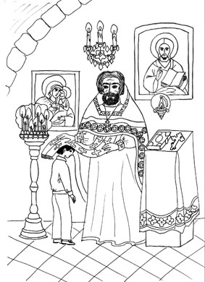

Приложение к первой части.
Занятие 3.
Незабудка.
(предание)
Я хочу поговорить с вами о маленьком голубом цветочке с золотистым венчиком, точно сердечком в середине. Цветочек называют незабудкой. Когда я была еще маленьким ребенком, то, гуляя с няней в обширном парке, окружавшем наш сельский дом, всегда надолго останавливалась около большой канавы, отделявшей парк от бора. По краям этой канавы росло множество самых крупных, самых прелестных незабудок. Я не могла насмотреться на них, не могла нарадоваться. Мне казалось, что незабудки смотрят на меня своим лазоревым взором и говорят: "Не позабудь меня!"
"Не говорят ли эти цветы?" – спрашивала я иногда свою няню. Няня моя была старушка-малороссиянка – необыкновенно добрая, простая сердцем и глубоко набожная. Она любила слушать Священное Писание и знала много занимательных рассказов религиозного содержания. На повторяемые мною вопросы, не говорят ли эти цветы, однажды ответила мне:
- Да, рассказывают благочестивые люди, что когда-то цветы говорили, и лучшее слово сказал твой любимый лазоревый цветок.
- Расскажи, няня, почему у этого цветочка такое интересное имя?
- Изволь, друг сердечный, – отвечала няня, горячо любившая меня, – слушай и не шали, пока я буду говорить.
Я смиренно уселась подле няни на мягкой траве около канавы и, не спуская глаз с окружавших нас незабудок, слушала красивое предание.
- Когда Господь Бог, – начала, перекрестясь, няня – сотворив мир, почил от трудов своих, то привел к Адаму всех животных, чтобы видеть, как он назовет их, и чтобы, как наречет человек всякую душу живую, так и было имя ей (Быт.2, 19). Потом поставил перед Собою рядами все растения, стал посреди них, и каждому дереву, цветку, травке, былинке говорил подряд его название и для чего оно предназначено до тех пор, пока они все не запомнили.
Только один цветочек стоял безмолвно в большом смущении.
Подняв на великого Творца свои голубенькие глазки и открыв ему свое золотое сердечко, он в блаженном восторге все позабыл, кроме своего Создателя.
Опустив к земле цветы и бутончики, голубой цветочек залился румянцем смущения и умоляющим голосом пролепетал: "Господи! Отец всего создания, прости меня, я не мог оторвать от Тебя взоров моих и позабыл самого себя. Если Тебе будет угодно повторить мое название, я никогда его не забуду..." Творец неба и земли, взглянув с любовью на этот цветок, произнес: "Вины нет в том, что ты забыл самого себя, Меня ты только не забудь!" – и удалился.
Цветок так и остался в блаженном состоянии Божественного восторга...
- С тех пор он сделался любимцем всех и каждого, вот как и т тебя, – сказала, обратясь ко мне, няня. – Господь наградил его за любовь к Себе прекрасным именем Незабудка. Вложи и ты в свое сердце завет Господа, данный незабудке:
"Меня ты только не забудь!"

Занятие 4.
Хорошо весьма!

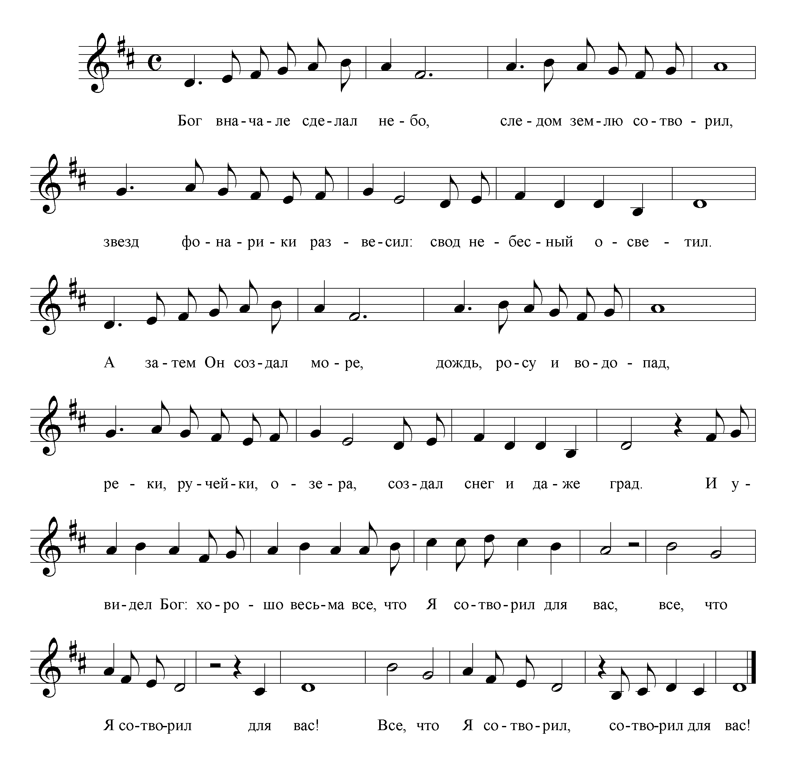
***
А потом украсил землю,
Насадил цветущий сад –
Розы, лилии, маслины,
Баобаб и виноград.
Создал мамонтов и тигров,
Динозавров и слонов,
Птиц, лягушек и улиток,
Черепашек и ослов.
Припев.
И когда живую душу
В человека Он вдохнул.
То сказал: теперь, пожалуй,
Я устал и отдохну.
***

Занятие 5.
Репка.
Посадил дед репку. Выросла репка большая-пребольшая. Стал дед репку из земли тянуть. Тянет-потянет, вытянуть не может. Позвал дед бабку. Бабка за дедку, дедка за репку – тянут-потянут, вытянуть не могут. Позвала бабка внучку. Внучка за бабку, бабка за дедку, дедка за репку – тянут-потянут, вытянуть не могут. Позвала внучка жучку. Жучка за внучку, внучка за бабку, бабка за дедку, дедка за репку – тянут-потянут, вытянуть не могут. Позвала внучка Жучку. Жучка за внучку, внучка за бабку, бабка за дедку, дедка за репку – тянут-потянут, вытянуть не могут. Позвала Жучка кошку, Кошка за Жучку, Жучка за внучку, внучка за бабку, бабка за дедку, дедка за репку – тянут-потянут, вытянуть не могут. Позвала кошка мышку. Мышка за кошку, кошка за Жучку, Жучка за внучку, внучка за бабку, бабка за дедку, дедка за репку – тянут-потянут, вытянули репку!

Занятие 6.
Сказка о том, как появились колокола.
Динь-дон. Ты слышишь, как звонят колокола на церковной звоннице? Динь-дон. Это они нас зовут прийти в храм. А знаешь ли ты, откуда взялись колокола? Послушай, я тебе расскажу.
Давным-давно в небольшом городе жил епископ Паулин. Служил он в старинном храме. Храм стоял на красивой площади, и все птицы слетались к нему, а люди спешили по своим делам. Епископ Паулин все время призывал прихожан – придите помолиться Богу, но тщетно. Один говорит: "Прости, друг, я купил землю и мне надо пойти посмотреть ее". Второй сказал: "Я купил волов и иду испытывать их. Прошу, извини меня". Третий радостно крикнул, что женился, и побежал дальше. Так и служил Паулин Литургию в полупустом храме, молясь за всех, кого дела этого мира отвлекают от Божьего Царства.
Однажды Паулин отлучился из города, а возвращался домой по большому красивому полю, где росло множество цветов. Трещали кузнечики, летали стрекозы и бабочки, высоко в небе пел жаворонок. Устал Паулин и решил прилечь на траву. Трава мягкая, солнце ласково грело, и он не заметил, как уснул. Спит Паулин, а день клониться к вечеру. Вдруг слышит он, будто кто-то в колокольчик звонит, да так мелодично, звонко, радостно. И голос слышит: "Вставай, Паулин, а то на службу опоздаешь!" Видит Паулин, что маленький белый Ангел с прозрачными радужными крылышками раскачивает лиловый полевой колокольчик, и цветок звенит так, что замирает сердце. Вскочил епископ и быстро зашагал в город, еле успел к службе.
Паулин не мог забыть Ангела с колокольчиком, и пришла ему мысль – сделать большой колокольчик и повесить повыше, на башенке храма.
…Однажды утром из храма раздался колокольный звон, и люди, услышав его, побросали свои дела и поспешили в церковь. Один оставил своих волов: покормил, пусть отдохнут пока. Другой сказал: "Я засеял поле, теперь пойду, помолюсь". А третий позвал свою молодую жену, и пошли они вместе в церковь. Звонил колокол над городом, Дом Божий наполнялся народом, а епископ Паулин радовался. С тех пор его храм никогда не пустовал.

Всякое дыхание да хвалит Господа.
(Псалом 150)

Занятие 8.
Чудесная песенка.
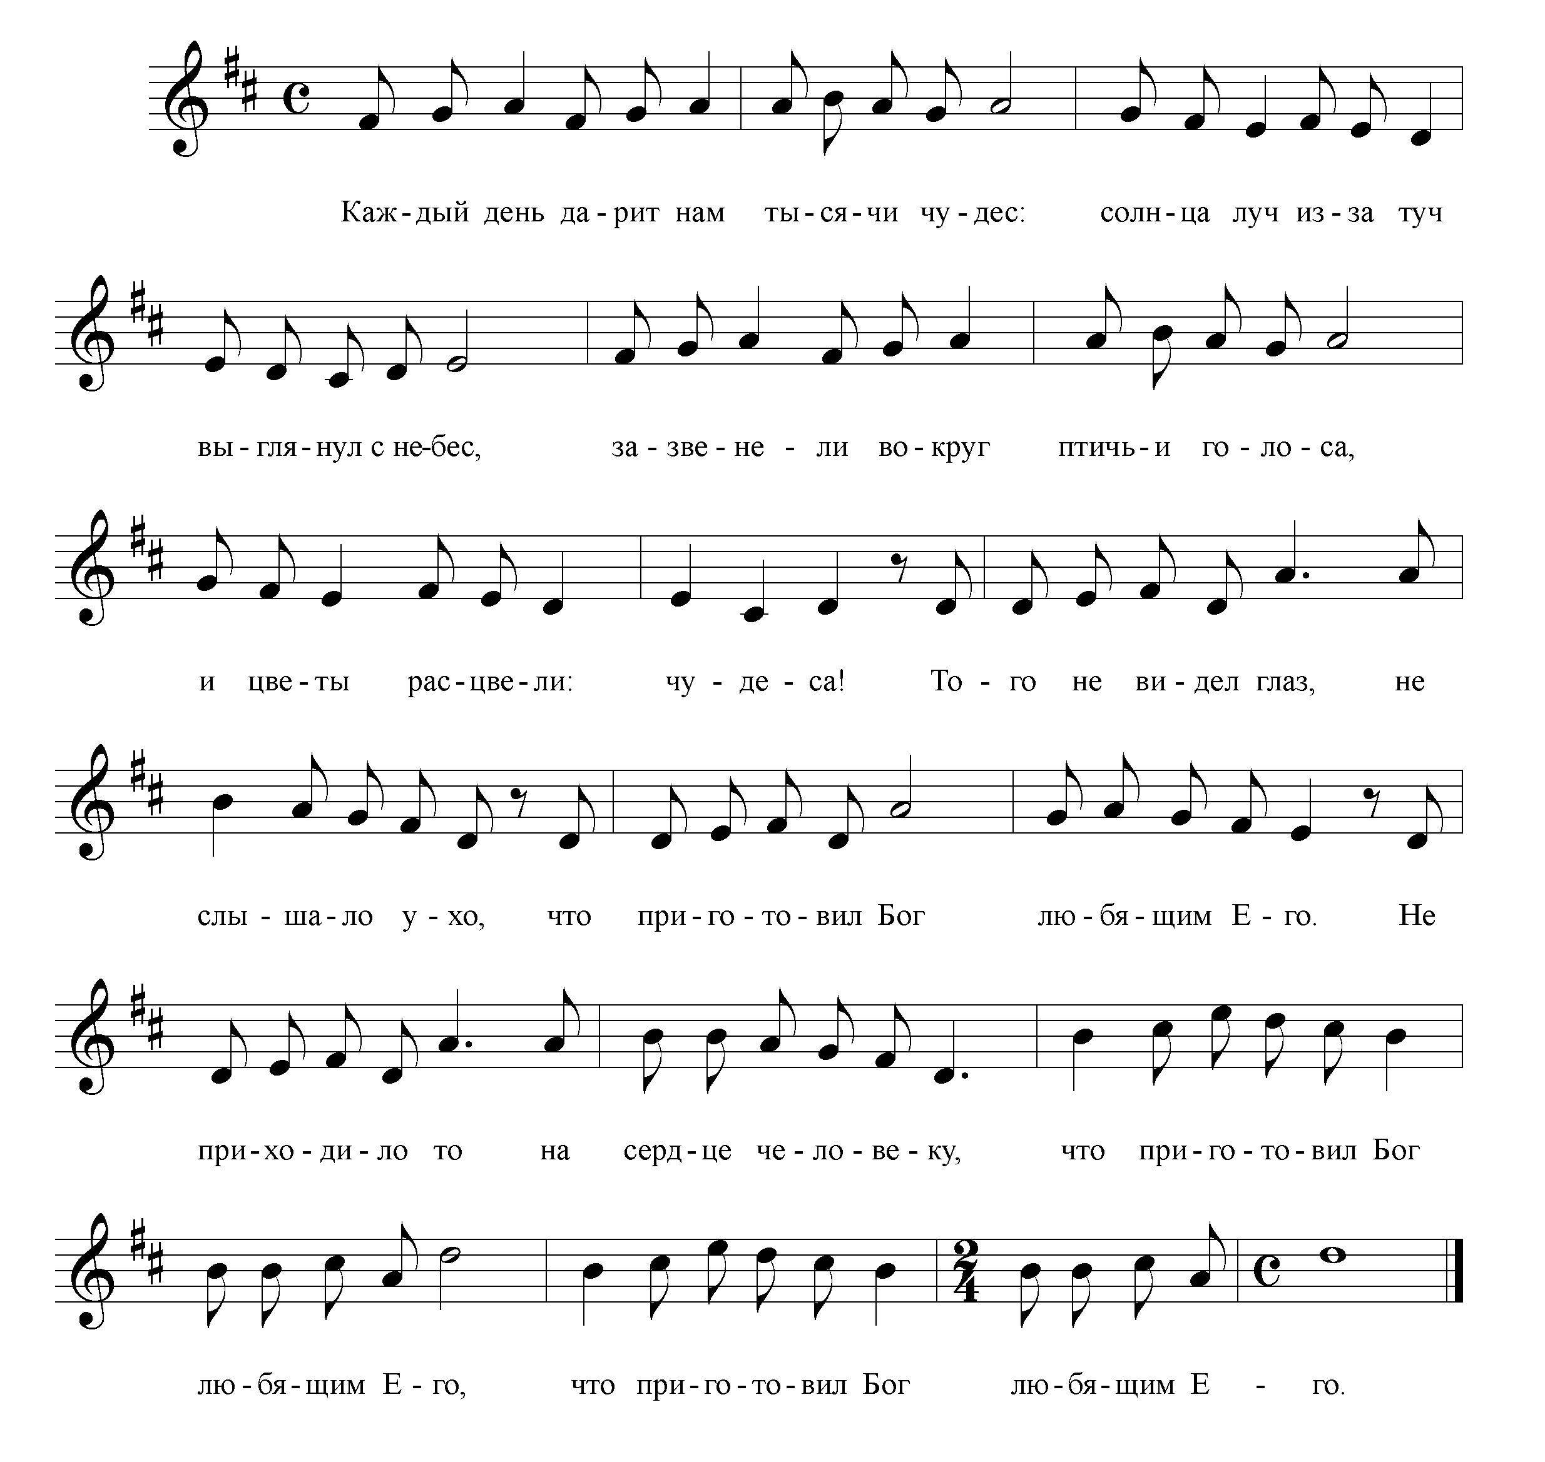
***
Летом грозы гремят, снег идет зимой –
Удивительный мир, и такой большой!
Сколько разных чудес и загадок в нем!
И приветствуя мир, мы поем:
Припев.
Бог – Создатель чудес заповедал нам
Мир беречь, как наш дом и прекрасный Храм.
Все мы – Церковь его, мы – одна семья,
Все мы – дети Его: ты и я!
Припев.
***

Занятие 10.
Песенка про ангелов.
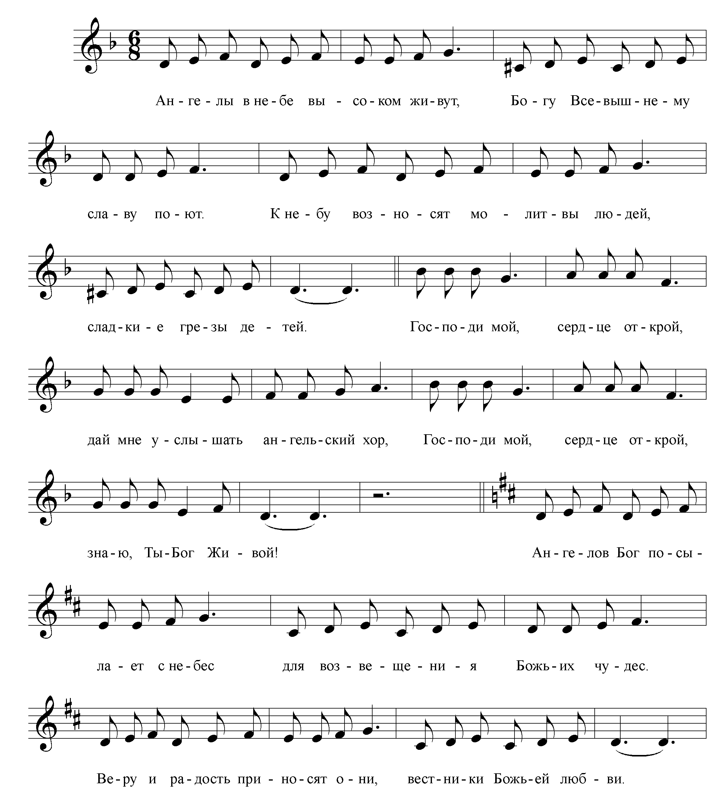
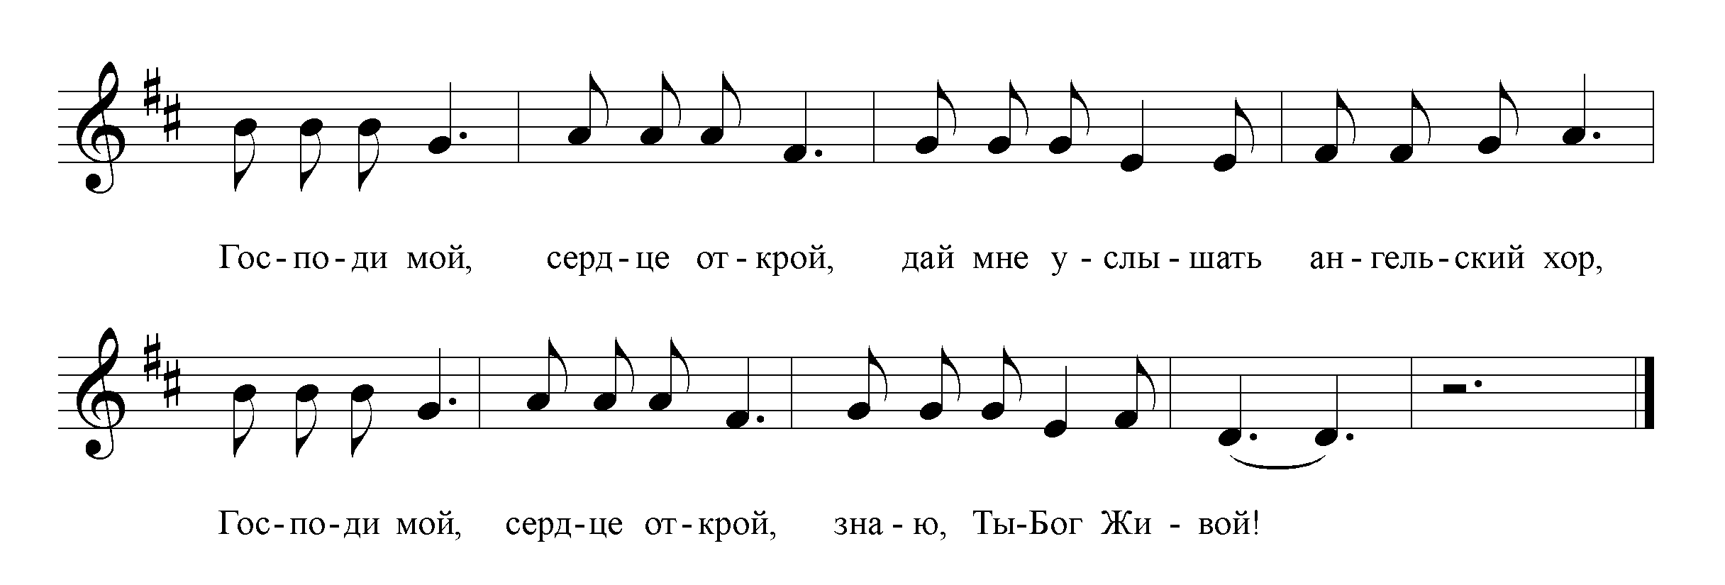

Занятие 11.

Маленькие читатели!

Может быть, в вашем доме уже живет какое-нибудь животное: кот или собака. Или вы очень хотите, чтобы родители подарили вам рыбок или попугая. Как уютно читать книгу, когда рядом на диване спит, свернувшись клубком, кот!
Вместе с людьми давно живут коровы и козы, кролики и гуси. Мы любим их, заботимся о них – и они в ответ дают нам много хорошего. Мы называем их домашними животными.
- Но как жалко, – скажете вы, – что нельзя подружиться с диким зверем! Вот бы прогуляться по улице со львом или тигром! Почему дикие звери не ладят с человеком?
Да, сейчас не ладят, но так было не всегда. Когда-то давно Господь создал первых людей – Адама и Еву, они жили в райском саду среди великолепных деревьев и трав. Рядом с ними жили звери. Люди и звери жили дружно, понимали язык друг друга. Но люди ослушались Бога, и этот порядок нарушился. Не стало в душе человека мира – и животные перестали любить и слушаться его. Разбежались они от человека. Сильные звери враждуют с ним, а слабые - убегают и прячутся. Только домашние животные по-прежнему повинуются человеку.
- А в цирке? – скажете вы. Ведь в цирке дикие звери слушаются дрессировщика! Медведь пляшет, и лев прыгает через кольцо!
Да, это так. Но все это звери делают не по своей воле. Их долго этому обучали, поэтому выглядят они усталыми. С радостью разбежались бы звери по своим норам и берлогам и никогда не вернулись бы в цирк.
- Но неужели не было людей, к которым дикие звери приходили бы сами, по своей воле и жили бы с ними мирно, как домашние животные?
Такие люди были. Это были святые люди, христиане, жившие много веков назад. Они излучали любовь и доброту – поэтому к ним тянулись не только люди, но и звери, даже самые свирепые. И от этой божественной любви и благодати дикие животные становились мирными и кроткими.

Преподобный Симеон Столпник исцеляет змея.
Христиане первых веков часто уходили жить в пустыню, чтобы вдали от мирской суеты быть ближе к Богу. Один из них – преподобный Симеон, живший в V веке – поселился на высоком столпе (столбе) и много лет жил там в посте и молитве, за что и был назван Столпником. Люди приходили к нему, и он никому не отказывал в молитвенной помощи и поддержке.
Но вот у ограды столпа поселился огромный, страшный змей, и люди стали бояться ходить к преподобному. А змей преспокойно жил возле святого – зачем ему было уползать?
Однажды в глаз змея попала большая соринка. Змей извивался, крутился от боли, а потом подполз к самому столпу и всем своим видом стал показывать святому, что ему очень больно и он нуждается в помощи.
Святому Симеону стало жалко этого несчастного змея. Во взгляде преподобного было столько доброты и сострадания, что заноза чудесным образом выпала из глаза змея. Благодарный змей лег у ограды столпа и три дня лежал смиренно, как овца. А когда глаз совсем зажил, змей уполз в свою прежнюю нору, и люди без страха стали приходить к преподобному Симеону, удивляясь этому чуду.

Преподобный Герасим и лев Иордан.
Другой святой V века, преподобный Герасим, жил в монастыре в пустыне Иорданской. Однажды преподобный молился в пустыне. Вдруг он услышал страшный рев и увидел льва. Лев, хромая, шел к преподобному Герасиму и, подойдя, протянул ему больную, гноящуюся лапу. Святой увидел, что в лапу вонзилась большая колючка. Лев смотрел на старца страдающими глазами.
- Что, друг, очень больно? – спросил старец. – Потерпи, сейчас я тебе помогу.
Он вынул из лапы занозу, очистил рану и перевязал куском ткани. Ласково погладив зверя по косматой гриве, старец отпустил его. Но лев не ушел. С тех пор он стал всюду ходить за преподобным, как ученик за учителем, и во всем его слушался.
В монастыре, где жил преподобный Герасим, воду привозили из реки Иордан на осле. Старец поручил льву охранять осла, когда тот пасется на берегу. Лев усердно выполнял это послушание. Но однажды он заснул в тени под пальмами. А в это время мимо проходил караван верблюдов. Хозяин каравана увидел, что осла никто не сторожит, и, подумав, что осел заблудился, увел его.
Когда лев возвратился в обитель без осла, Герасим сказал ему:
- Ты съел осла? Если так, тебе придется делать всю его работу!
Лев виновато опустил голову.
С того времени лев стал усердно исполнять свое новое послушание – носить в монастырь воду.
Через некоторое время тот же самый караван возвращался обратно. С высокого берега лев увидел своего осла и радостно бросился к нему. Купец, испугавшись льва, убежал, оставив свой караван. А лев взял губами уздечку – так он делал и прежде – и привел осла в обитель.
Лев подвел осла к старцу. Герасим погладил льва и, улыбнувшись, сказал:
- Я напрасно бранил тебя. Ты честный зверь, и я даю тебе имя – Иордан.
Еще долго жил в монастыре лев Иордан. Когда преподобный Герасим совсем состарился и умер, лев затосковал, перестал есть. Потом он лег на могилу старца, зарычал так, что задрожал воздух, и умер.
С тех давних пор преподобного Герасима Иорданского на иконах часто изображают со львом.

Занятие 12.
Златокудрый инок.
Отправились однажды из языческих стран паломники на Святую Русь. Языческие страны – это там, где идолам поклоняются. Истинного Бога Иисуса Христа не знают. А паломники эти были – помидор, картошка и подсолнух. Вот пришли они в наши края. Помидор подошел к купеческому дому, глядит: толстый купец с толстой купчихой на крылечко вышли. Увидели они помидор – диву дались! Вот это да! И посадили они его у себя на огороде. Понравилось помидору, что на него так много внимания обращают, и прижился он тут. Растет на грядке такой же пузатый, как и хозяин. И так ему хочется купцу с купчихой угодить, что он красный весь делается от натуги.
Картошка же попала к избе крестьянской. Вышли на крыльцо мужик с бабой, с ними детей семеро, да попинали картошку ногами: не понравилась она им. А крестьяне картошке понравились, особенно же то, что у них семья большая. И стала картошка им подражать и к осени много детишек рожать. После этого крестьяне признали ее за своего и тоже на огороде посадили.
А подсолнух попал на двор монастырский. Увидел, как иноки с утра до вечера Богу за весь мир молятся, да и остался здесь. Но загрустил сначала подсолнушек, опустил свою златокудрую голову. Что же это раньше я в языческой стране жил и Бога Истинного не знал? Господи, прости меня, грешного, за это! Так и простоял всю ночь в молитве. А наутро солнышко взошло. И подсолнух поднял навстречу ему свою рыжую голову. Как хорошо, что я от безбожия на монастырский двор пришел! Здесь Истинного Бога славят. Слава Тебе, Боже! И монахи приняли подсолнух за своего. Масло подсолнечное в лампадки наливать стали, пуще прежнего Христу и Его Пречистой Матери молятся.
И все люди стали картошку с помидором есть, масла подсолнечного молитвенного всегда добавляют. Так и живут они до сих пор с нами: толстый красный помидор, многодетная картошка и инок-подсолнух. И уже очень-очень много лет подряд склоняет подсолнух голову к тому времени, когда вечер наступит, и говорит: "Боже мой, прости меня, грешного!" А как утро наступит, поднимает он свою златокудрую голову и повторяет целый день радостно: "Слава Тебе, Боже!"

Занятие 14.
Сценарий рождественского утренника.

Под колокольный звон в зал входят дети.

Ведущая: Сегодня мы с вами собрались, чтобы отпраздновать великий праздник Рождества! А кто родился в этот день, вы знаете? Да, Господь Иисус Христос, Спаситель всех людей. Этот праздник приходит к нам всегда зимой, и первыми встречают его легкие воздушные снежинки.

Танец снежинок.

Ведущая: Похлопаем снежинкам. Ребята, а в каком городе родился Младенец Христос? В Вифлееме. А что вы знаете о Его рождении? Как Он родился, кто была Его Мать? Куда Его положили, когда Он родился? Так пойдемте же в Вифлеем и подарим Младенцу Христу подарки!

Хоровод вокруг елки "Все идут, спешат на праздник".

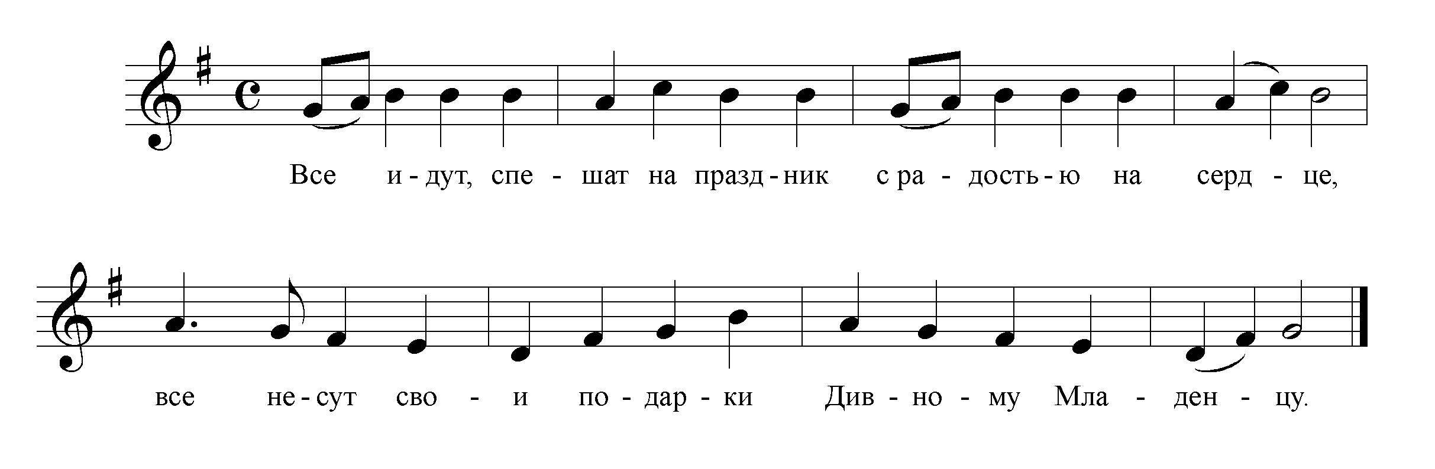

Ведущая: Я знаю, что многие из вас выучили стихотворения о Рождестве. Пусть они тоже станут подарком Младенцу!

Чтение стихов

Ведущая: Ребята, а кто первым узнал о рождении Христа? Кто сообщил пастухам эту весть? Ангелы. А мы знаем про них песню.

Песня "Ангелы в небе высоком живут".

Ведущая: Каждый раз на праздник Рождества и Нового года в гости к детям приходит добрая, зеленая, пушистая, немного колючая… Елочка! А знаете ли вы, почему на эти праздники елочку всегда украшают игрушками? Тогда послушайте вот какую историю...

Спектакль "Елочка".

Ведущая: За скромность и терпение Бог украсил лесную красавицу. Так и людей Он награждает за эти качества. А сейчас – самое время поиграть в веселые праздничные игры!

Игра "Передай снежок"
(см. в Приложении по типу "Передай звезду, яйцо" и т.п.)

Игра "Запретное движение".
(Преподаватель предупреждает, что можно повторять за ним все движения, кроме одного. Например, нельзя брать себя за ухо. Дальше под музыку дети повторяют за учителем все движения, а в конце он вдруг себя берет за ухо. Кто-то ошибочно повторяет за учителем. Потом игру можно повторить уже с другим запретным движением.)

Ведущая: (когда дети сели на стульчики) Чу… Я слышу, что к нам приближается чудесный гость…

(Открывается дверь, входит Ангел, в руках у него корзина с подарками).

Ангел: В праздник Рождества прилетел я поздравить вас, милые дети. Все ли вы были послушными в этом году? Никого не обижали? Тогда получайте подарки (раздает подарки).

Ведущая: Прежде, чем Ангел от нас улетит, давайте споем ему песню про Рождество Христово.

Песня "В ночном саду".

Ангел прощается, уходит.

Ведущая: Вот какой удивительный праздник – Рождество Христово! Давайте же на прощанье поздравим друг друга и пожелаем счастливого Рождества и Нового года! С праздником, дети! С праздником, гости дорогие! (родителям)

Хоровод "Веселого Рождества".
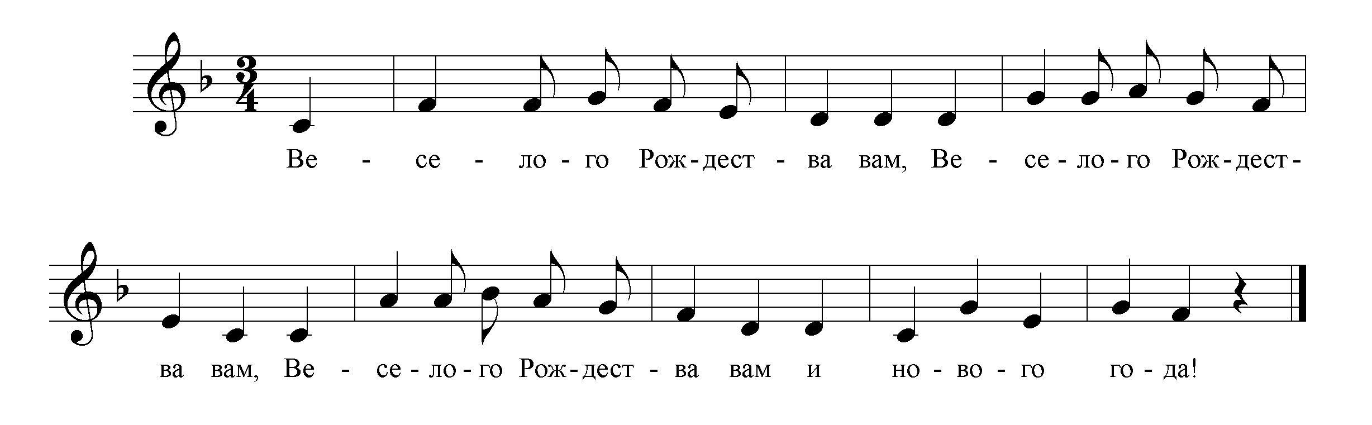

Стихотворения о Рождестве.
∗∗∗
Не седой Дед Мороз,

А Младенец Христос

Нам на елке душистой
Зажигает огни
И улыбкой лучистой
Освещает все дни.
∗∗∗
Рождество Христово!
Белый день в ночи:
То Младенцу в ясли
Шлет звезда лучи...
Небеса так ясны,
На душе светло!
Праздника святого
Солнышко взошло.
∗∗∗
Мама елку украшает,
Зреют в печке пироги.
Скоро свечки замигают
Под звездою из фольги.
Снег пушинками кружится
У окошка моего.
Будем вместе веселиться:
Елка! Праздник! Рождество!
***
Над горной пещерой сверкала звезда,
И спал Вифлеем в тишине сладких грез,
Великое счастье свершилось тогда -
Родился Спаситель для мира – Христос!
∗∗∗
Давно погасла в зимней мгле
Восточная Звезда!
Но не забыто на земле
Рождение Христа!
∗∗∗
Звезда! Сияй нам вечно,
В сердцах у нас гори!
И о Христе Предвечном
Всегда нам говори!
***
Звон волнами певучими
Несется вдоль реки;
Меж елями могучими
Мелькают огоньки.
То освящен торжественно
Сегодня сельский храм.
За службою Божественной
Встречают праздник там.
Поют: "Христос рождается!"
Им род спасен людской –
И сердце загорается
Любовью неземной.
∗∗∗

Маленький спектакль "Елочка".
Действующие лица: Елочка, 1-й пастух, 2-й пастух. Зайчик, Цветы, Огонь, Вода.

Сцена изображает полянку с елочкой посредине. За елочкой спрятана девочка, задрапированная в зеленое. Вбегают два пастуха.

1-й пастух (показывает рукой другому): Видишь, вон где звезда!

2-й пастух: Как раз над пещерой для наших овец! И пещера светится. Чудо!

1-й пастух: Ты постой здесь, а я посмотрю (перебегает сцену. Кричит другому пастуху). Младенец в яслях лежит! И мать с ним.

2-й пастух (как бы про себя): Вот о чем пели ангелы... Чудо великое.

1-й пастух (возвращается): Помнишь, ангелы в небе пели, что Спаситель людей родился. Пойдем, поклонимся Святому Младенцу.

2-й пастух: Пойдем. Только что нам подарить Ему?

1-й пастух: Мы люди простые. Вот хлеб у меня, мед... Сыр еще остался...

2-й пастух: А я... я свежего сена из травы пахучей Ему в ясли положу.

1-й пастух: Пошли! (Идут через сцену. Уходят):

Елочка:
Ясная ночь. Тихо кругом.
Ярко горит Звезда над пещерой.
Свет голубой льется из щелей.
В яслях Младенец-Спаситель лежит.
Тысячи лет ждали Его прихода.
Счастлив тот будет, кто к Нему поспешит.
Счастливы люди! Ликует природа!

(Пробегает зайчик)

Зайчик:
Скок-поскок.
Путь недалек,
С дороги не сбиться -
Вижу Звезду.
Спешу поклониться
Младенцу Христу.

Елочка: Беги, Заинька, беги.

Зайчик (останавливается, смотрит на Елочку): Но у меня ничего нет подарить Ему!

Елочка: Ничего, Заинька. У тебя такие мягкие ушки – Младенец погладит их, и Ему будет весело.

Зайчик: Правда? Вот спасибо. Елочка.
Скок, поскок,
Путь недалек...

Елочка: Беги, Зайчик! Беги, маленький!

(Входят Огонь и Вода)

Огонь:
Я огонь - веселый, жаркий,
Я побеждаю темноту,
Со мной тепло,
Со мною ярко,
А холоду - невмоготу!

Вода:
А я прохладная, я свежая,
В жар освежаю,
Жажду утоляю.
Каждый ищет, где же я.
Землю пою, прохладу даю.

Огонь: Зато я сильнее тебя!

Вода: Нет, я сильнее! Я могу тебя потушить!

Огонь: А я могу тебя вскипятить! Иссушить!

Елочка: О чем вы, глупые, спорите? Вы оба нужны. Без вас люди не могли бы даже обед себе сварить. Вы нужны даже друг другу. Ты, Огонь, без воды много бед натворил бы: разгорелся бы, разбушевался и все сгорело бы - и леса, и травы, и дома. А куда это вы идете?

Огонь и Вода (вместе): Мы? ... А, правда, куда мы идем? Елочка: Забыли? Может быть вы к пещере шли – Младенцу-Христу поклониться?

Огонь и Вода: Да! Да! Шли и поссорились.

Огонь: Я вспыхнул!
Вода: Мы и-и-и забы-ы-ыли (плачет).

Елочка: Идите скорее. Звезда вам путь укажет.

Огонь и Вода: А что нам подарить Младенцу-Христу?

Елочка: Ты, Огонь, осторожно согрей Его, а ты. Вода, обмой Его ножки.

Огонь и Вода: Спасибо тебе, Елочка. Спасибо, что помирила нас. Спасибо, что научила.

Огонь: Пошли скорей.

Вода: Ты иди вперед - свети мне. И держись подальше от меня, а то потушу.

Огонь: Сама держись подальше... Фу, какая ты мокрая! (Огонь и Вода уходят)

Цветы:
Мы цветы-цветочки,
Мы растем неслышно.
Эта ночка-ноченька
Самая душистая.

Елочка: Куда это вы, Цветы? Вам спать ночью полагается...

Цветы:
Эта ночка-ноченька
Света ярче светится.
Поклониться в ноженьки
Мы идем Младенцу.

Елочка: Возьмите и меня с собой, Цветы мои милые, возьмите и меня поклониться Христу-Младенцу.

Цветы: Но на тебе нет цветов. Елочка, а о твои иголки Младенец может только уколоться (уходят).

Елочка:
Никого. Одна я одинока.
Все ушли. Все поклониться Богу
К святой пещере радостно спешат

(качается).
Колючая, забытая я елка,
Ненужная стою в своей глуши.
Цветы правы. Я за Младенца только
Здесь помолюсь тихонько от души.

(Молится, качается. Музыка. На Елочке зажигаются огоньки. Возвращаются пастухи. Зайчик, Огонь, Вода, Цветы).

Пастухи (вместе): Смотрите, звездочки с неба упали!

1-й пастух: Елочка сияет вся!

2-й пастух: Чудо Бог сотворил...

Зайчик (прыгает вокруг елочки): Елочка, Елочка, какая ты красивая!

Цветы: Ты самая красивая... Это тебя Бог украсил.

Огонь: Она вся в огоньках.

Вода: Она вся в хрусталиках, капельках, а не в огоньках...

2-й пастух: За твое смирение. Елочка, за доброту твою отметил тебя Господь-Бог.

1-й пастух: Теперь отныне и навеки люди будут славить тебя
и украшать

Цветы: Давайте мы тоже украсим нашу Елочку.

Огонь и Вода: Сделаем самой нарядной!

Зайчик: Да здравствует наша Елочка!

2-й пастух: Теперь смиренная зеленая Елочка всегда будет славить Рождество Христово.

Все: Всегда!

(Все становятся вокруг елочки. Поют колядку "В Рождество Христово Ангел прилетел").

Занятие 15.
В ночном саду.
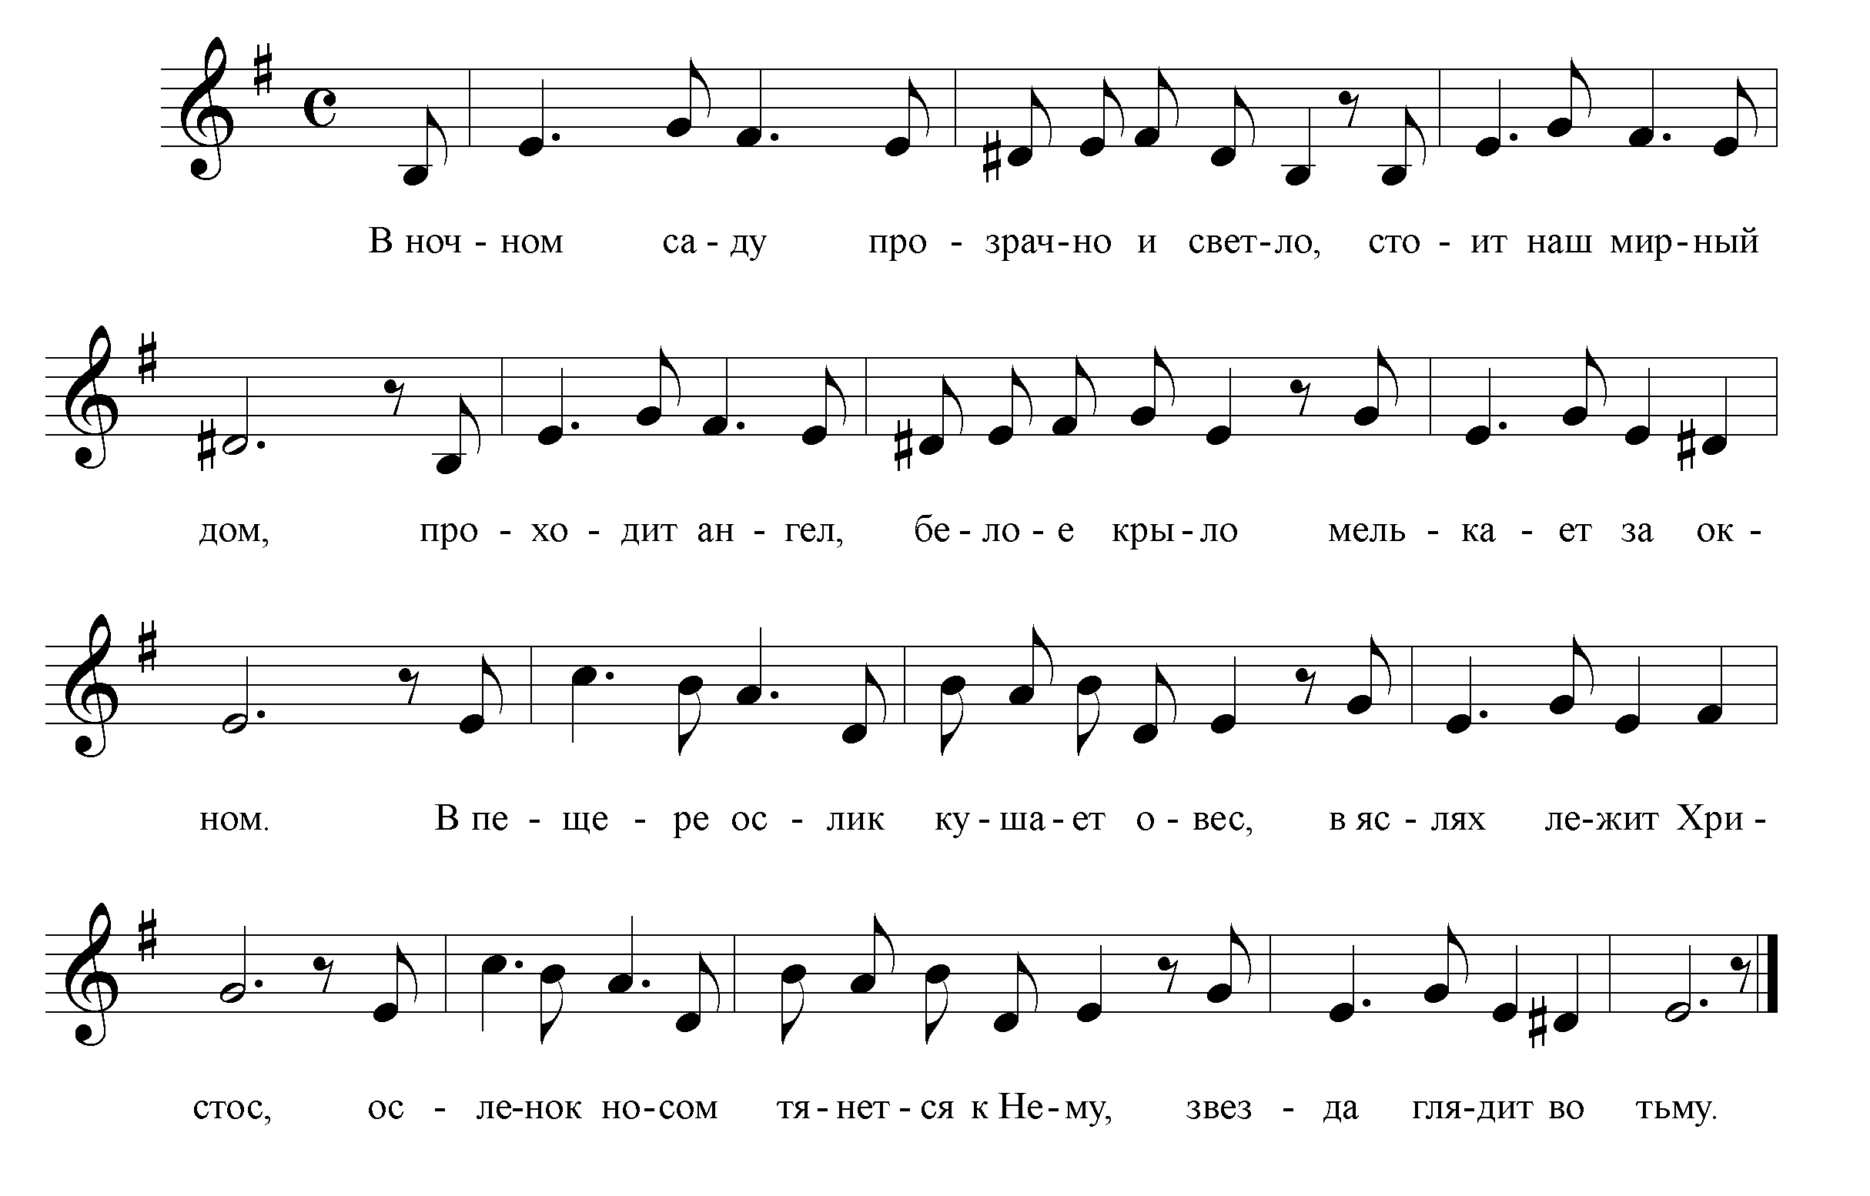
***
Мария держит Сына на руках,
Иосиф греет чай.
Вот ангел им сказал о пастухах:
"Сейчас придут, встречай!"
Припев.
Волхвы дары свои Ему несут,
За ними важно вслед
Верблюды длинноногие идут,
Звезда им дарит свет.
Припев.

Занятие 16.
Рождественская елочка.
Давно это было. В самые распродавние времена. В ту пору Дед Мороз по Святой Руси ну совсем уж без всякого толку шатался. Вредный такой старикашка был. То нос кому-нибудь отморозит, то ухо. И свою внучку Снегурочку таким же безобразиям обучал. И вот надоело им ходить злиться., друг на дружку дразниться. Решили они посмотреть, как люди в тепле и уюте живут. А был в ту пору сочельник рождественский. Вот подошли они к одной избушке. А там жили брат и сестричка. Иванушка да Машенька. Увидели они Деда Мороза и говорят: "Мы, дедушка, Пресвятую Богородицу встречаем. Ведь в сочельник Сама Пречистая с Младенцем-Христом по Руси ходит, да в те дома, где ждут Ее, заходит. Вот мы и хотим Ее первыми увидеть и встретить."
Не слыхал такого Дед Мороз прежде, почесал затылок и спрашивает: "Как же вы Ее встречать думаете?" Дети ему отвечают: "Солеными грибами да сладкими пирогами, ключевой водой да молитвой святой. В старину, говорят, пальмовыми ветвями встречали. Только где ж их взять в такой мороз?" Призадумались Дед Мороз со Снегурочкой, пошли за деревню, сели под елкой и затужили. Они тут ходят, безобразничают, а дети святое дело задумали.
Так и вечер наступил... В небе первая звезда зажглась, а по дороге к деревне Сама Пречистая Дева с Младенцем-Христом идет. Оглянулся Дед Мороз – нет ли пальмовой ветки? И давай ветку с елки обламывать, Снегурочка ему усердно помогает. Да так увлеклись, что не только веточку, а всю елочку отломали, и бегом к избушке, где Иванушка с Машенькой живут. "Давайте, детки, скорее елочкой машите. А то как бы Царица Небесная мимо вас не прошла." А тут и Сама Богородица со Христом на пороге. "Я этих деток," – говорит, - "давно знаю. Они родителей своих слушаются, и Сыну Моему каждый день молятся. Вот я и решила к ним первым зайти".
Коснулась Богородица елочки Своим жезлом, а с неба на вершину ее первая звездочка и прилетела. Коснулась Матерь Божия еще раз: зажглись на елочке разноцветные свечи. Коснулась в третий раз: появились на ветвях конфеты да пряники. Все сразу начали вокруг елочки хоровод водить. А Богородица и говорит: "Вот так теперь будут на Руси во все времена на Рождество Моего Сына встречать."
И пошла Она дальше по всей земле.

В Рождество Христово.
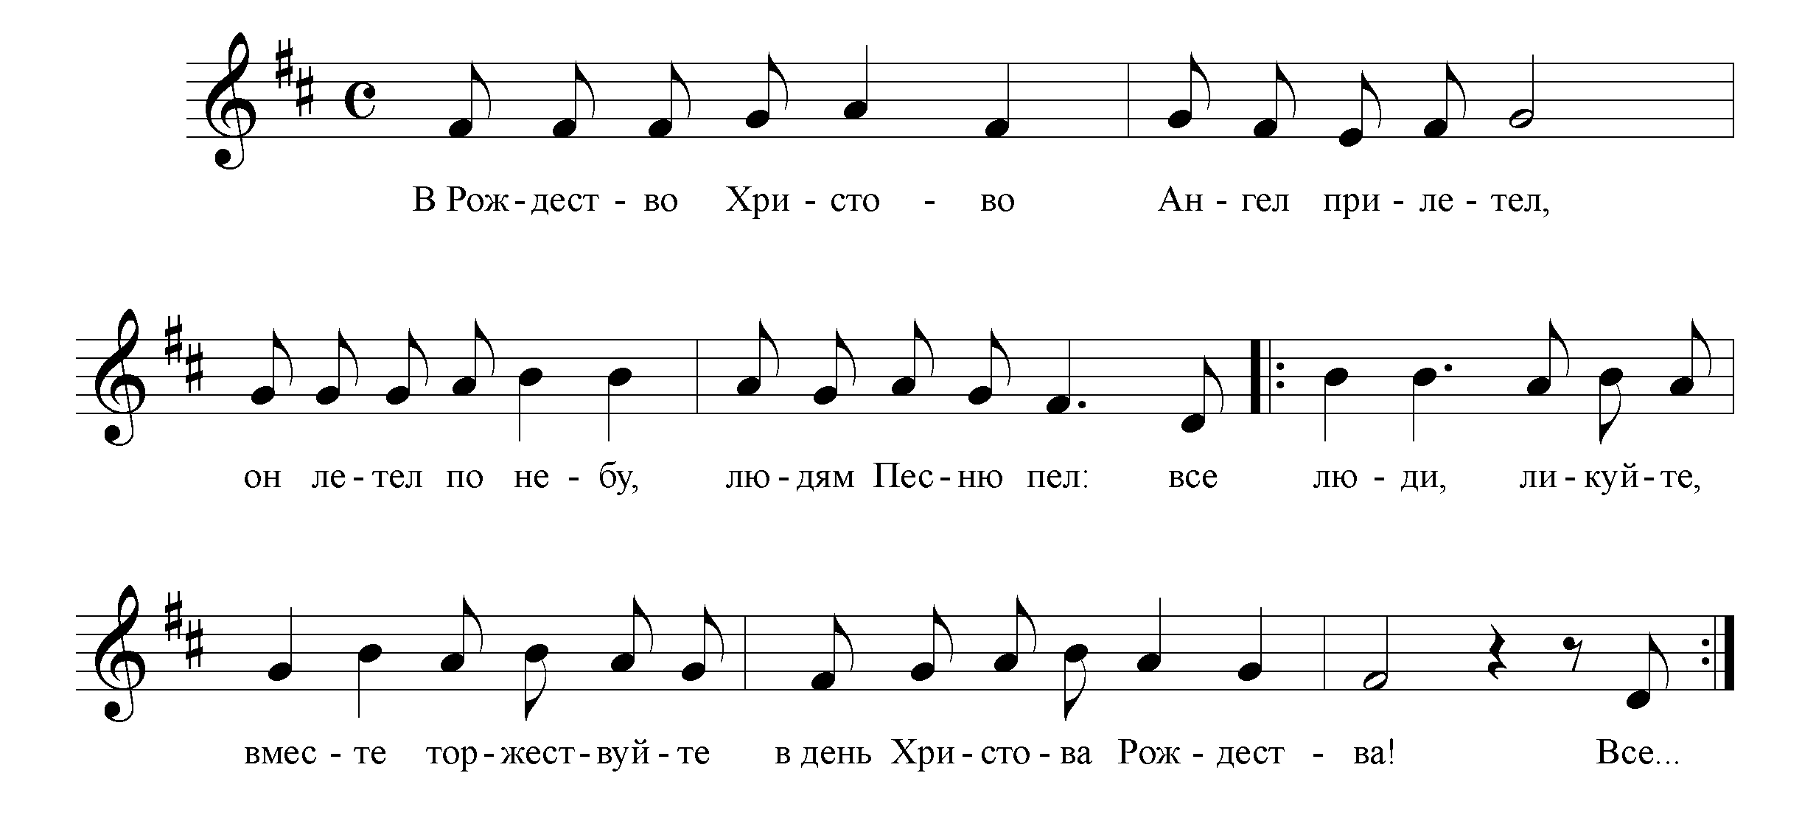
***
Я лечу от Бога,
Радость вам принес,
Что в пещере бедной
Родился Христос!
Припев.
Пастушки в пещеру
Первыми пришли
И Младенца-Бога
С Матерью нашли.
Припев:
Стояли, молились,
Христу поклонились
В день Христова Рождества!
***
Занятия 17, 19, 27, 31, 33.
Игры.
Подвижные игры.
"Есть или нет?"
Возможны различные варианты. Преподаватель заранее составляет вопросы (желательно в стихах), чтобы на них можно было ответить "Да" или "Нет". Дети, например, встают в круг и отвечают поднятием рук вверх или же вниз (можно с приседанием). Отвечают одновременно словом и жестом. При этом могут держаться за руки. Возможен вариант сидя за партами.
-Тихо нужно в храм входить? Или резво забежать? Трижды лоб перекрестить? Или важно маршем прошагать? Можно там зажечь свечу? А кого-то стукнуть по плечу? А у иконы постоять? А громко топать и кричать? и т.п.

"Каравай"
Распространенная детская игра. Дети встают в круг, водят хоровод, приговаривая: "Каравай, каравай, кого хочешь выбирай!" Ребенок в центре круга (у кого день рождения или именины): "Я люблю, конечно, всех. Но вот Машу (имя) больше всех". Преподаватель задает какой-нибудь вопрос по пройденному только что материалу, если "Каравай" не знает, то "Караваем" становится тот, кто ему подскажет. Хорошо проводить в конце как разрядку и закрепление материала.

Передача яйца (мяча, звездочки, сердечка и т.п.).
По кругу передается предмет под музыку. На ком остановится музыка - тот что-либо исполняет в кругу. Хорошо играть в нее на утреннике.

Эстафета.
Обычно с яйцом в деревянных ложках. По принципу обычной эстафеты. Какая команда быстрее. Тоже для утренника. (Яйца используют деревянные).

"Фанты".
Преподаватель предлагает выбрать любой предмет из лежащих на столе (строго по числу участников). Каждый участник запоминает свой предмет. Преподаватель снова собирает их, смешивая в кучу. Затем вынимает 2 фанта. Чьи это? Этот фант этому задаст вопрос по теме "Сотворение мира" (любой другой недавно пройденной). Желательно в этой игре поощрять не только похвалой. Фант (например, карандаш цветной) может быть оставлен тому, кто хорошо составил вопрос или ответил.

"Пантомима".
Игра очень любимая детьми подготовительной группы. Скажем только что прошли "Чудеса Иисуса Христа". Предлагается на языке жестов "показать" что-либо. "Лов рыбы" (как сеть тянут) или "Чудо в Кане" (переливают из одного сосуда в другой). Зрители должны догадаться. О чем речь идет. "Отгадать" чудо. Дети сами загадывают и отгадывают. Преподаватель только может подсказать исполнителю пантомимы, как лучше изобразить.

Дидактические игры.
"Составь слово".
Слова на библейскую тему из 4-5 букв "разрезаны". Из букв нужно составить слова.

Х Р А М

"Лишнее слово".
Преподаватель прочитывает словесный ряд. Предлагает найти лишние слова. Например: Ева, Адам, Дерево, Змея, Сад, Мальчик, Грех, Мешок (слова Мальчик, Мешок -лишние). Можно предложить развить логический ряд "нелишними словами".

"Расколотое яйцо."
Достаточно большое бумажное яйцо делится на секторы, разрезается. Предлагается собрать яйцо. Лучше, когда яиц хватает на всех.

"Сочиним историю."
Например рождественскую. Садимся в кружок. Итак: "Однажды в рождественскую ночь в доме, где все давно спали не спала одна девочка. Ее звали ..." Как ее звали, Миша? А почему она не спала, Оля? И т.д.

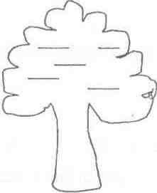
"Древо жизни" и "Древо греха."
Наглядным пособием служат 2 (или 1) дерева из картона с прорезями. На "Древе жизни" "висят" красные плоды. Это добродетели. А какие добрые дела вы знаете? Назовите. То же самое с "Древом греха". Можно сделать эту игру подвижной, положив на стол "плоды" с изображением дурных и добрых дел. Предложить детям самим развесить их на нужное дерево.

"Реставрация текста"
(по методу Л. R Суровой).
Больше для школьников подходит. Эту игру очень любят ученики воскресной школы. На большом листе ватмана крупно фломастером пишется стихотворение, например, М.Ю. Лермонтова "Молитва", но некоторые слова пропущены, нужно их "досочинить". Вместе с учителем, многократно повторяя строчки, дети находят, наконец, нужное слово. Одновременно выучивают стих наизусть.

"Восстанови картинку."
На 1 минуту детям показывается картинка из Детской Библии или икона: Потом картина убирается. Нужно по памяти словесно ее восстановить. Кто был нарисован, сколько лиц, как стояли и прочее.

"Берестяная грамота."
В детском саду лучше играть следующим образом. Складывается рулоном лист, на котором дети либо рисуют что-то доброе или пишут добрые слова. Получается картина со словами, птичками, мамой и папой, солнышком ... Это должен быть большой лист, чтобы дети могли рисовать, писать одновременно несколько человек. В воскресной школе старшим детям можно предложить настоящую "берестяную грамоту". Оформить ее под подлинник и написать на ней заповеди "кириллицей"
.
"Подбери слово."
Нужно составить словесную характеристику. Какой была Божия Матерь? Каждый должен сказать по одному доброму слову. Нежная, прекрасная, щедрая, всем помогала, терпеливая и т. д.

Занятие 19.
Каприза.
Только ей за стол садиться,
Сразу же начнет сердиться:
Этот ужин мне не нужен!
Этот завтрак съем я завтра!
Этот суп не подогрет!
Разве это винегрет?
Помидоры с огурцами
Я не буду – ешьте сами!
Уберите дальше сыр –
Он копченый и без дыр!
Не хочу я простоквашу!
Дайте мне не просто квашу!
- А какую?
- Сложную!
Лучше – не творожную!
Если ты, мой добрый друг,
Здесь себя увидел вдруг,
Пусть зовут тебя Андреем,
Сашей или Лизою,
Стань послушным поскорее,
И не будь капризою!
А за все, что дал нам Бог,
Хлеб, сухарь или пирог, -
Это в правило бери –
Господа благодари!

Занятие 21.
Прочитайте звуки, которые издают живые существа, и впишите название каждого в кроссворд.
Какое важное слово можно теперь прочитать в вертикальном столбике?
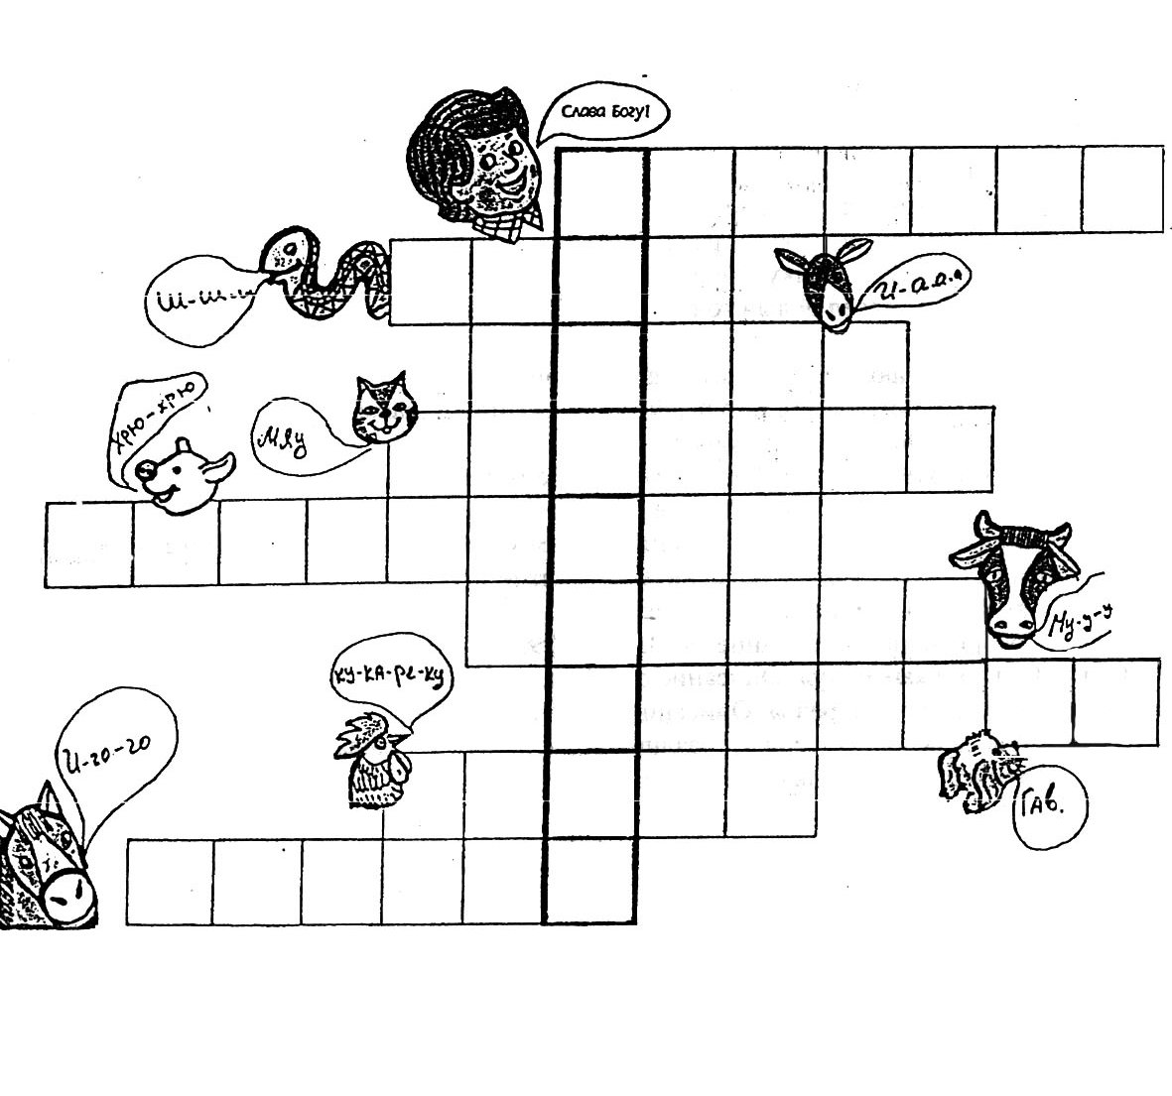
Мое любимое животное – это

Мне нравится потому что

Занятие 22.
Снежок потерялся.
Прошел месяц после Пасхи, очень счастливый месяц в жизни Наташи. Наташа теперь была очень занята: то налить Снежку молока, то дать кусочек сырой рыбы – ведь он ее очень любил, то вынести его на прогулку или поиграть с ним дома. Привяжет к веревочке бумажку и носится по квартире, а Снежок за ней – старается схватить лапками шуршащий листочек. Так они и жили. Котенок подрос и привязался к Наташе: по пятам за ней ходил, как собачонка. Между прочим, руки у Наташи были все исцарапаны – Снежок, когда играл, любил коготки выпускать.
Однажды случилась беда. К маме пришла соседка, соли попросить, зайти не захотела, так и встала в дверях. А когда мама принесла соль, женщины неожиданно разговорились и не заметили, как Снежок проскользнул мимо них в дверь, спустился вниз по лестнице, выбежал на улицу и был таков. Несмышленыш ведь – не понимал, что это опасно!
Соседка ушла. Мама пошла на кухню готовить обед. Наташа смотрела мультик, и котенка не сразу хватилась…
Мама Клава с Наташей бегали вокруг дома, заходили во все подъезды, не поленились пройти по всем этажам, спрашивали о Снежке, кого только встречали по дороге, но все напрасно, Снежок исчез. Прошло три дня непрерывных поисков. Котенка нигде не было, и самое странное, что его никто не видел.
Наташа все время плакала, почти ничего не ела, и родители испугались, что она заболеет. Мама с папой посоветовались и решили увезти Наташу на дачу, там будут новые впечатления, и она постепенно успокоится.
На следующий день начались сборы. Наташа умоляла остаться, пока не найдется котенок, но папа был непреклонен. Отъезд назначили на завтра.
Девочка сидела в своей комнате и плакала. Вдруг, ей послышалось, что ее кто-то позвал. Наташа подняла глаза. В комнате никого не было, только Господь смотрел на нее с иконы, да с такой жалостью и нежностью, что Наташа невольно заговорила с Ним.
- Господи, Ты просил, чтобы я любила Снежка, и я его очень люблю! Неужели его разорвали собаки или он умер с голоду? Я не верю. Он жив! Я прошу Тебя, Господь, помоги нам найти Снежка! – И она так просила Иисуса, так молила вернуть ей котенка, как не просила ни о чем и никогда в жизни.
Время было позднее, Наташа устала, слова молитв начали путаться, и девочка уснула. Пришла мама раздела ее, поцеловала, погладила, положила в постель. Клаве тоже было жалко котенка, жалко Наташу, но она считала, что они сделали все, что могли.
А девочке приснился сон. Ей снилось, что она вышла во двор, было очень рано, и двор был пустой. Она пошла вдоль дома к другому его концу, завернула за угол, увидела лесенку и дверь в подвал. Спустилась по лесенке и толкнула дверь, она открылась. В подвале было темным темно, но в руках у Наташи оказалась горящая свечка. Девочка шла вперед и чуть не упала в яму. Тогда она наклонилась и осветила дно ямы, а там лежал котенок. "Это Снежок!" – вскрикнула Наташа и проснулась.
Она быстро оделась и бросилась будить папу. "Проснись скорее, я знаю, где Снежок, я видела его во сне. Скорее, папа, он может умереть!" Папа ничего не мог понять спросонья, но отказать дочери он тоже не мог. Молча одеваясь, он выслушал рассказ Наташи, взял фонарик, и они пошли мимо дома, завернули за угол, увидели лесенку и дверь в подвал, спустились, папа толкнул дверь, она оказалась незапертой, и Наташа с папой очутились в подвале.
Наташа уверенно шла вперед, потому что здесь она была только что во сне. Папа светил фонариком.
Они остановились на краю выемка с отвесными стенами примерно полметра глубиной. Это была отличная ловушка для маленького котенка.
На дне лежал серенький комочек. "Снежок!" – позвала Наташа. Котенок слабо шевельнулся, папа наклонился и достал его.
Девочка без конца гладила котенка и называла всеми ласковыми именами, которые только могла придумать.
Когда они вышли на свет Божий, папа развел руками и сказал:
- Чудны дела Твои, Господи, и велика милость Твоя!
/О. Лихачева/

Занятие 23.
Исцеление Ильи Муромца.
...Однажды в темную горницу, где сидел Илья, стремительно влетела ласточка. От неожиданности у Ильи ухват из рук выпал. А ласточка облетела избу три раза и села ему на плечо. Илья будто окаменел, дышать перестал, а сердце так громко забухало, что взмолился он: "Господи, уйми сердце мое, боюсь, испугается и улетит Твоя вестница." А ласточка, нисколько не боясь, быстро глянула на Илью своим глазом-бусинкой, смело склевала с бороды крошку и выпорхнула из избы. Господи, славлю Тебя! И в тот же миг яркий неизреченный свет вспыхнул и озарил все так, что Илья руками глаза закрыл. Раздался небесный голос: "Истинно говорю тебе: ныне исцелен будешь. Власть даю тебе наступать на змея и на всю силу вражию, и никто не повредит тебе. Вот апостолы мои, да пребудут с тобою." "Блаженны слышащие Слово Божие и соблюдающие его," – твердо сказал другой голос, – "открой глаза, Илья, не бойся!"
Осторожно отвел Илья руки, и видит – перед ним стоят апостолы Павел и Петр. "За терпение свое и веру сподобился ты сегодня видеть Божественный Свет и слышать голос Спасителя," – сказал святой Петр, – "вот, выпей святой воды." И подает ему деревянный ковш. Пораженный таким видением, поднес Илья к губам чудесный ковш и отпил глоток. "Теперь вставай с верой, ибо ты исцелен по Слову Божию!"
Илья побледнел как мел, перекрестился и медленно встал. И свершилось чудо: Илья, покачиваясь как младенец, не умеющий ходить, медленно пошел к двери. Господи, слава Тебе!
В тот же миг апостолы растаяли в воздухе, а люди, вышедшие из церкви, как увидели Илью у порога, так и застыли с открытыми ртами...

Занятие 24.
Богородица.
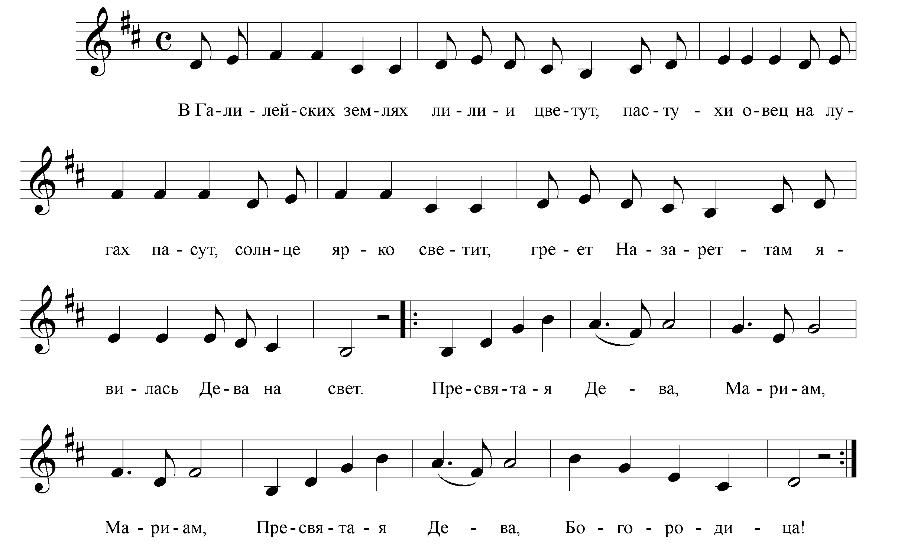
***
Как молитва Богу жизнь Ее текла,
И холсты для храма Она ткала,
И была чиста, смиренна и добра –
Бог Тебя, Мария, избрал.
Припев.
Слава в вышних Богу, радость и хвала –
В Вифлееме Ты Сына родила.
С высоты Востока яркая звезда
Озаряет светом Христа!
Припев.
Благодатью Духа Ты озарена!
Выше всех небес Ты вознесена!
Знаешь наши нужды и приходишь к нам,
Матерь Божья, Мариам.
Припев.
***

Занятие 26.
Нам весна-красна.

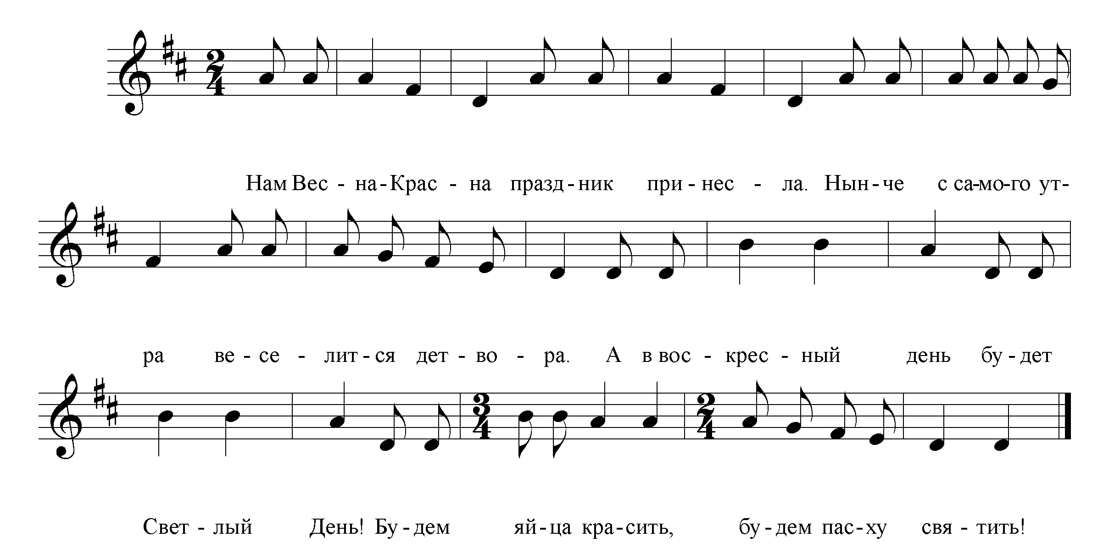
***
Мы друзей соберем,
Угостим куличом.
И нам Пасха принесет
Радость в дом на целый год!
И в воскресный день
Будет Светлый День!
Будем яйца красить,
Будем пасху святить!
***

Занятие 28.
Христос воскрес!
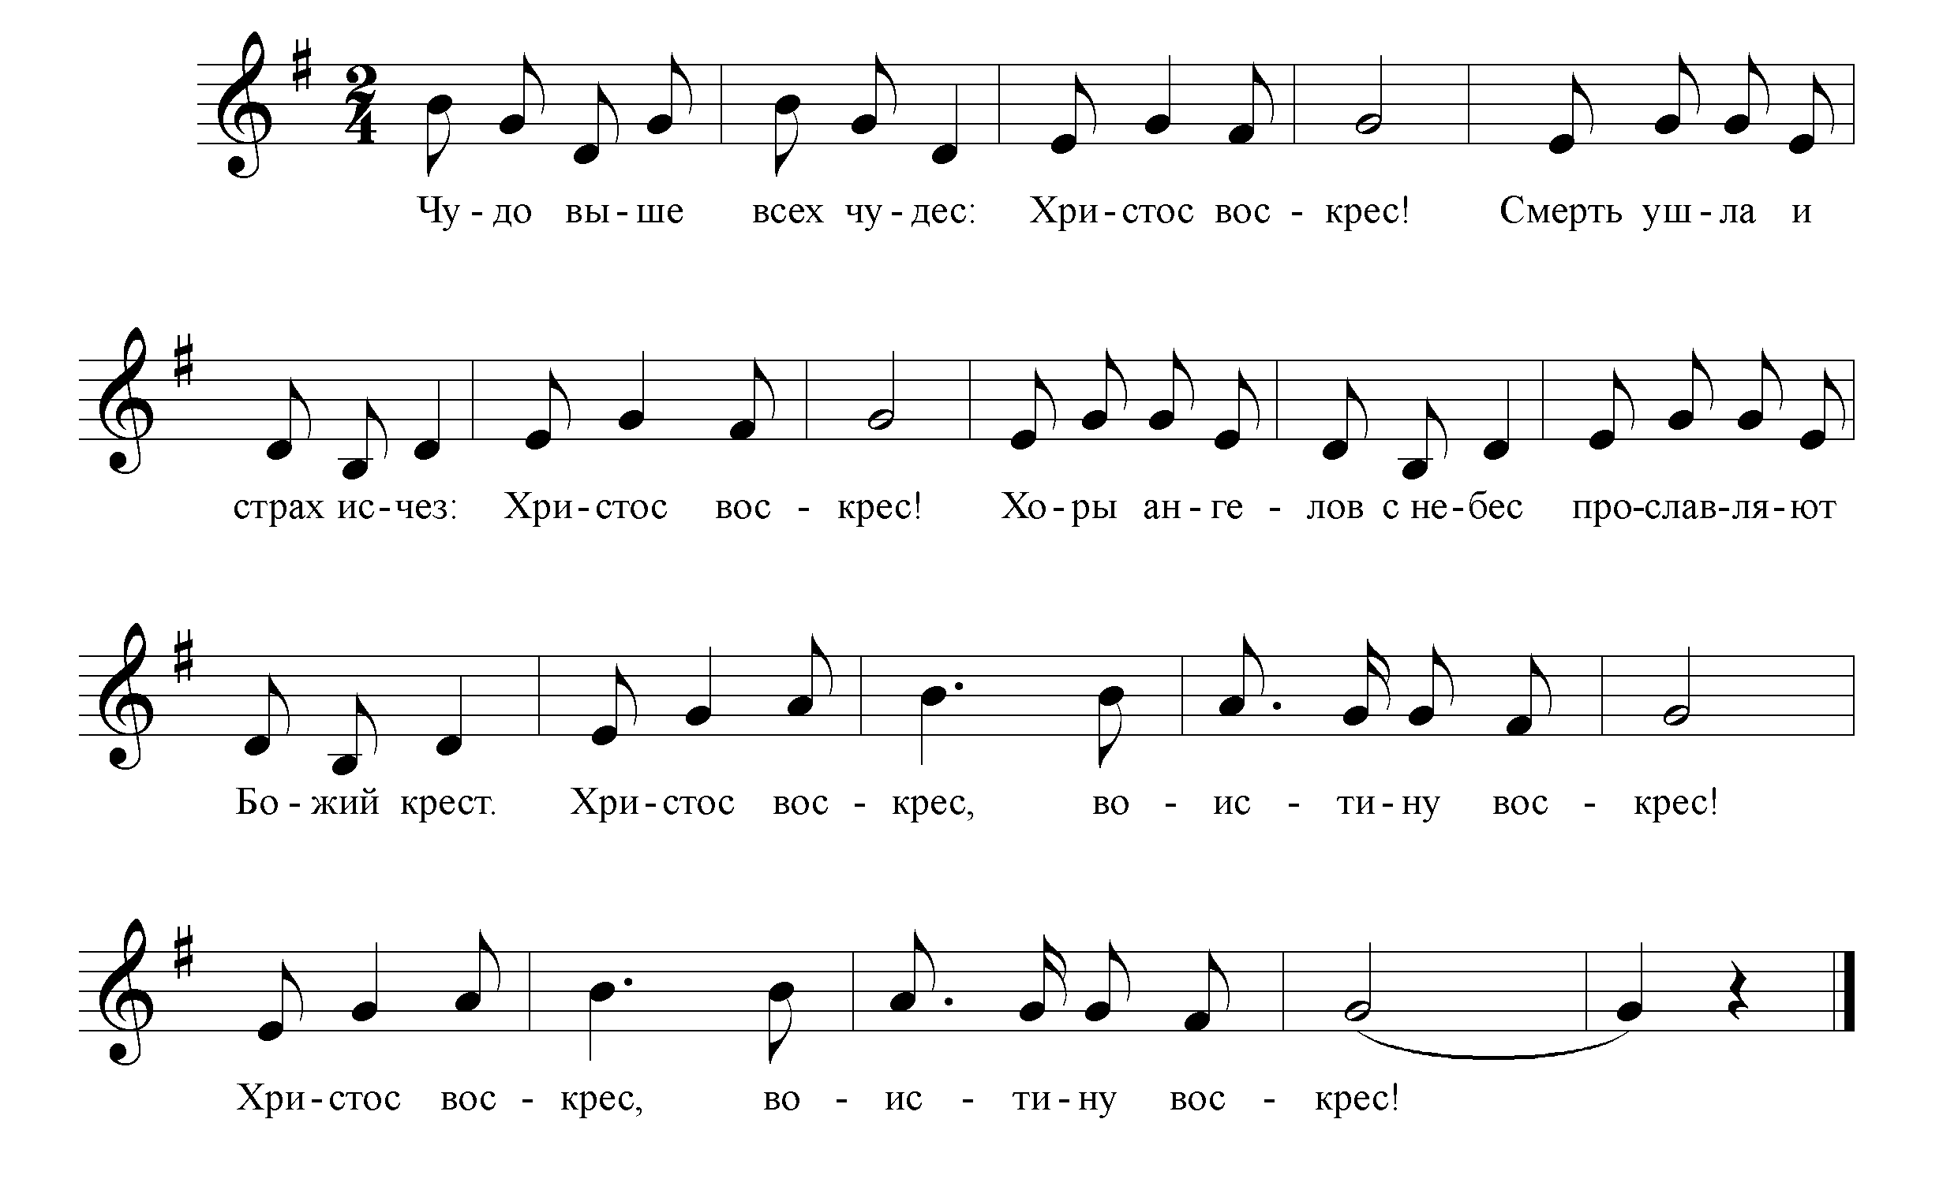
***
Среди мертвых Его нет – Христос воскрес!
Воссиял над миром свет – Христос воскрес!
Видишь гроб Его пустой, Иисус Христос живой!
Христос воскрес – воистину воскрес! (2 раза)

Нас Господь от смерти спас – Христос воскрес!
Царство Божье среди нас – Христос воскрес!
Веселись и славословь – нынче царствует любовь!
Христос воскрес – воистину воскрес! (2 раза)
***

Занятие 29.
Весна! Пасха!
Сценарий праздника для старшей и подготовительной групп.

(Дети заходят в зал под звон колоколов. На середине сразу становятся чтецы, остальные рассаживаются на стульчики.)

Чтец:
Весна пришла. Взгляни скорей в оконце:
Как ясны и глубоки небеса,
Как ожили и нивы и леса,
Как чистый драгоценный изумруд,
Видна повсюду зелень молодая.
И птички, резво в воздухе ныряя,
Хвалебный гимн весны поют.

Дети поют песню о весне.

Ведущая: И правда, весна – удивительное время года. Голые ветки деревьев внезапно наряжаются в зеленые одежды. Хмурое небо улыбается солнечными лучами. Появляются птички-певуньи. Словно оживает природа в преддверии праздника. А какой великий праздник наступает весной? Правильно, Пасха. Вот мы сейчас и споем о том, как оживает весною природа, встречая Пасху.

Скорей сплетайтесь в хоровод:
Весна пришла! Весна идет!

Исполняется любой весенний хоровод.

Ведущая: А кто сотворил эту красоту: и небо, и траву, и птичек? (Ответы детей на вопросы). Так давайте же споем песню о том, как чудесно сотворил Бог землю.

Чтец:
Сердце весне откройте:
Воскресли леса и реки.
Господа Бога пойте,
Превозносите Его во веки.
Как пахнет уже листвою,
Природа открыла веки.
Господа Бога пойте,
Превозносите Его во веки.

Песня "Хорошо весьма".

Ведущая: На Пасху мы празднуем какое событие? Христос воскрес! О Воскресении Христовом у нас есть стихотворения.

Чтение стихов о Пасхе.

Ведущая: А сейчас встаньте в круг. У меня есть для вас сюрприз. (Достает "чудесный мешочек".) Вот вам загадка. Угадайте, что у меня в "чудесном мешочке"? Красно катается – всему миру чудо оповещается! Правильно, яичко пасхальное (достает деревянное, красное яйцо). Поиграем с ним.

Игра-хоровод "Катись, яичко".
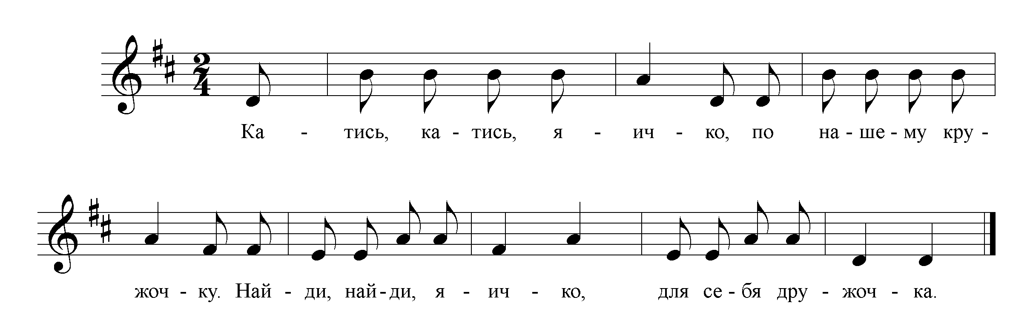

Ведущая: Ну, а какой же праздник на Руси без веселья, песен, танцев!

Русский народный танец.

Ведущая: А сейчас – состязание на ловкость.

Эстафета с яйцами.
(Две команды; выдают две деревянные ложки и по одному деревянному яйцу каждому игроку. По команде на вытянутой руке нужно донести яичко в ложке, не уронив, и бросить в лукошко своей команды, быстро вернуться, отдать ложку другому игроку. Чья команда выполнит задание быстрее и не нарушит правил – та и выиграла.)

Ведущая: Молодцы, хорошо играли. Прекрасно танцевали, пели. За это надо вас наградить. (Выходят с подносами воспитатели. На подносах куличи, яйца.) Все это пасхальное угощение вы сейчас попробуете у себя в группах. А напоследок споем песню о Воскресении.

Песня "Христос воскрес".

(Под колокольный звон все расходятся.)

Стихотворения к Пасхе.

∗∗∗
Солнышко встало в полях за рекою.
Утро настало уже голубое.
Птицы щебечут в одном упоеньи.
Славят Христа за Его Воскресенье.
∗∗∗

Праздник праздников грядет.
В храм святить народ несет.
Яйца, пасхи сырные,
Куличи имбирные.
∗∗∗
Открыты царские врата пред нами,
Святой огонь сияет от свечи…
Кругом опять расставили во храме
Цветные яйца, пасхи, куличи.
Еще темно, но солнышко играет.
Играет всеми красками небес.
И радостно друг другу повторяем:
Христос воскрес!
∗∗∗
Хорошо на колокольне
Позвонить в колокола,
Чтобы праздник был раздольней,
Чтоб душа запеть могла.
Будто Ангельское пенье
Этот дивный перезвон
Светлым гимном Воскресенья
Зазвучал со всех сторон!
∗∗∗
Ушла, ушла зима седая!
Все оживает: поле, лес;
Луг зеленеет, глаз лаская,
Христос воскрес! Христос воскрес!
Прощанью радуясь с зимою
Бегут детишки в ближний лес
И говорят между собою:
"Христос воскрес! Христос воскрес!"
∗∗∗
Пусть я сегодня слаб и мал,
Но это – ничего.
Христос людей благословил,
Люблю Его за то.
Он даже взрослым говорил:
"Детьми вам надо быть".
Он даст мне роста, даст мне сил,
Научит всех любить
∗∗∗
Вижу я солнышко – радостно мне.
Радуюсь зелени, свету, весне.
Радуюсь ласточке и воробьям.
Радуюсь саду и разным цветам.
Радость от Бога, я это узнала.
Мама сегодня мне это сказала.
∗∗∗

Занятие 34.
Разноцветная паутина.
У самого пруда в душистом укропе жил маленький паучок, который больше всего на свете боялся мух. Все остальные жители сада: бабочки, стрекозы и даже сами мухи смеялись над ним. А его братья-пауки дразнили лодырем. Ведь он не плел паутину. "Надо доказать всем, что я не лодырь." – решил паучок. И этой же ночью нарвал красных маков, синих васильков и выкрасил всю паутину в саду. Это было так красиво! Простая паутина превратилась в дорогое украшение, в котором как бриллианты сверкали капельки росы. "Вот обрадуются братья!" – счастливо улыбался маленький паучок. Утром злые-презлые пауки отмывали грязными тряпками свои сети, потому что мухи сразу замечали разноцветную паутину, и ни одна из них не попалась. А маленький паучок, который не хотел никого ловить, тихонько ушел из этого сада. Теперь никто не знает, где он живет.

Загадки.
На горе стоит свеча, в ней молитва горяча. (Храм)

В жизни вечен, в любви бесконечен.
Ярче солнца светит, крепче мамы любит. (Бог)

Богу и Мать и Дочь. (Богородица)

Всю жизнь мается, никогда не раскается. (Каин)

Чего у Бога нет, а у нас есть?
Одежду грязь пачкает, а душу? (грех)

Сотворен из земли, а жил как мы. (Адам)

На волнах качается, в нем вся жизнь спасается. (Ковчег)

Строили, строили…, так и не построили.
Без Бога взялись, в разных концах света оказались.
(Вавилонская башня)

Огонек горит – молитва к Богу лежит.
Душа с Богом говорит. (Свечка)

На земле жили – душу часто мыли.
С земли ушли – к Богу пришли. (Святые)

До нее одна жизнь, после другая. (Смерть)

Впереди меня дорожка, что ни шаг, что подножка.
Когда кончится, не знаю – иду лишь к Господу взываю. (Жизнь)

Красное катается – всему миру чудо оповещается. (Яйцо)

Грязь смывает, душу к Богу возвращает. (Покаяние)

Нет головы, а есть уши, нет рта, а есть язык. (Колокол)

Говорун говорит, народ в храм спешит. (Колокол)

В чудо не поверили – Ангел прилетел.
Ангел прилетел – долго жить велел.
Жил, терпел – Бога узрел. (Симеон Богоприимец)

У Бога мудрости просил, то и получил. (Соломон)

И голубем летел, и огнем горел. (Святой Дух)

Через лес идет тропа, вся закручена она.
Вокруг кто-то аукает – мою дорожку путает.
(Жизнь, испытания, враг)

Ангелу не внял – голос потерял. (Захария)

Взвесить нельзя, смерить нельзя, а жить без того нельзя. (Душа)

Спиной к стене, а лицом к избе. (Икона)

Что выше колокольни? (крест)

Озеро кругленько, берега узеньки,
кто в нем искупается, тот к царским слугам причисляется. (Купель)

Синее море, хрустальные берега, а посередине утка. (Лампада)

Не Бог, не человек, не был на небе и не будет, а на себе Христа-света носил. (Осел)

Четыре орла одно яйцо снесли, и весь мир питается. (Евангелие)

Мал был улов, да пришел Рыболов. Рыбы множество дал и за собой всех позвал.
(чудо о ловле рыб)

Двенадцать светильников всю землю просветили. (12 апостолов)

Море бушует, волнуются люди, спит их учитель, что ж дальше то будет? (рассказ о чуде укрощения бури)
Приложение ко второй части.
Занятие 2.
Тропарь Кресту.
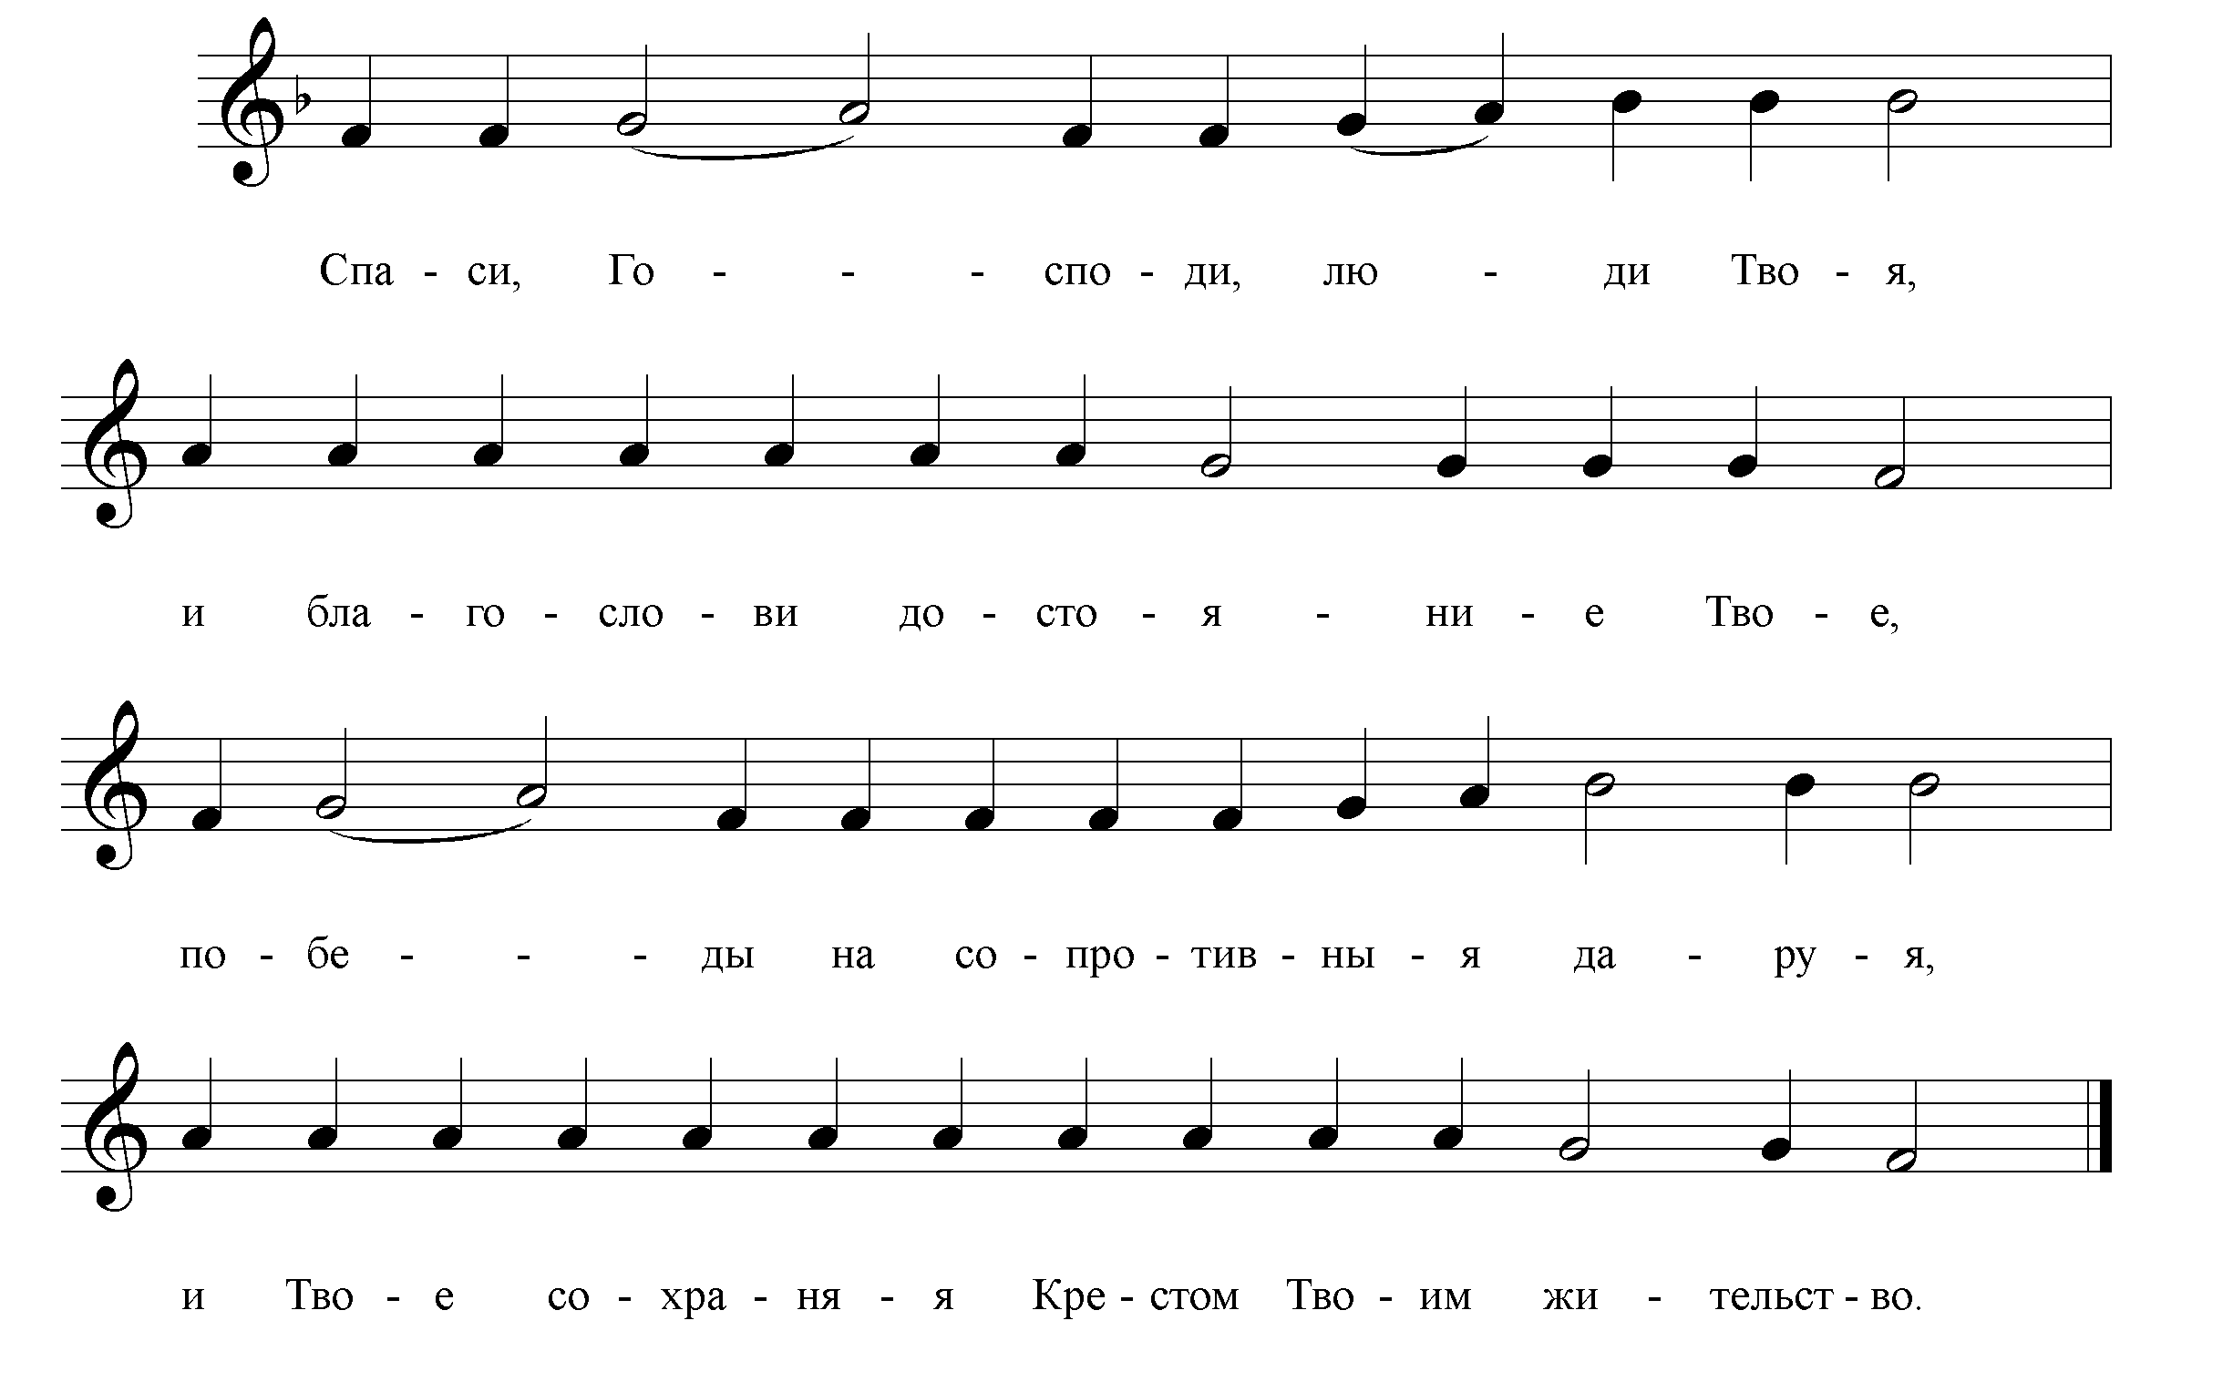
Занятие 3.
Благодатный Дом.
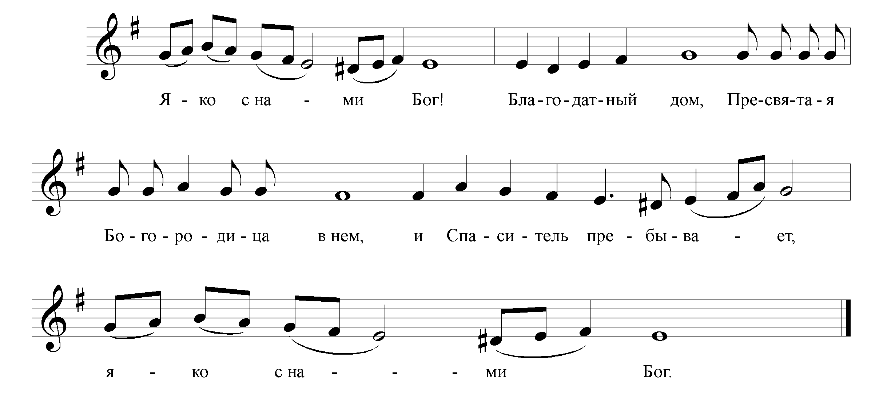

Владимирская икона.

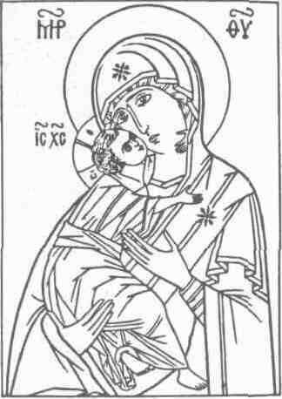
Владимирская икона Божией Матери – это великая, заветная святыня русской земли. По преданию, она написана св. евангелистом Лукой на доске из того стола, на котором трапезовали Иисус Христос с Пречистою Своею Матерью и Иосифом. Когда св. евангелист Лука показал Богоматери свою работу, Владычица произнесла слова, сказанные Ею некогда при посещении праведной Елизаветы после Благовещения: "Отныне ублажат Мя вси роди", и прибавила "Благодать Родшагося от Меня и Моя с сею спокойно да будет".
Икона оставалась в Иерусалиме до 450 года, когда при императоре Феодосии Младшем она была перенесена в Константинополь. В начале XII века патриарх цареградский Лука Хрисоверг прислал ее в Киев к великому князю Юрию Владимировичу Долгорукому. Здесь она была поставлена в девичьем монастыре Киевского Вышгорода, принадлежавшем некогда равноапостольной княгине Ольге, где прославила себя великими чудесами. В 1155 году Вышгород стал уделом сына Юрия, князя Андрея. Однажды клирики Вышгородской обители увидели, что икона сошла со своего места и стоит среди церкви на воздухе. Они поставили икону на новое место, но вскоре снова увидели ее стоящей на воздухе. Тогда все поняли, что икона хочет, чтобы ее перенесли в другое место. Слух об этом дошел до князя Андрея и, отправляясь в свой новый удел, на север, в землю Суздальскую, он, втайне от отца, взял икону с собой. Не доезжая несколько верст до Владимира, на берегу Клязьмы, кони, везшие икону, остановились и не могли идти дальше. Ночью в чудесном явлении Богоматерь открыла князю Андрею свою волю, чтобы икона осталась во Владимире, а на месте явления была построена святая обитель. Построив во Владимире великолепный храм в честь Успения Божией Матери, князь Андрей перенес в него чудотворную икону и украсил ее золотом, серебром, драгоценными камнями и жемчугом так богато, что одного золота употреблено было более 30 гривен, то есть около 12 кг. Икона Богоматери с тех пор стала именоваться Владимирской, а князь Андрей получил прозвание Боголюбского, как и основанный им монастырь на месте чудесного явления Богоматери.
Когда в 117 5 году князь Андрей Боголюбский был убит во Владимире мятежными боярами, священник Николай с крестным ходом пронес икону по улицам города, и мятеж утих. На престол Андрея были посажены его племянники Ярополк и Мстислав Ростиславичи, люди корыстные, которые присвоили себе сокровища Владимирского храма и его угодья, а икону отдали князю Глебу Рязанскому. Возмущенные владимирцы прогнали Ростиславичей, а икону вернули обратно.
Особенно явно и поразительно чудотворная сила этой святой иконы обнаружилась после того, как она была перенесена в 1395 году из Владимира в Москву по приказу великого князя Василия Димитриевича для помощи в борьбе с войсками Тамерлана. По преданию, 26 августа, в момент торжественного сретения (встречи) народом и духовенством иконы в Москве на Кучковом поле, спящему в шатре Тамерлану явилась лучезарная Дева в сиянии, в сопровождении небесных воинов и святителей с золотыми мечами. Узнав от своих вельмож, что виденная им Дева должна быть Матерью Бога христианского, Заступницей русских, Тамерлан приказал своим войскам отступить, не переходя Оки у Коломны. В память этого чудесного заступления Богоматери на месте сретения Ее иконы был основан монастырь, названный Сретенским.
В 1408 году с помощью иконы последовало избавление от войск золотоордынского хана Едигея, подступавшего к России, но внезапно получившего весть о возмущении в Орде и повернувшего обратно. В 1451 году, когда ногайский царевич Ма-зовша захватил уже пригороды Москвы, святитель митрополит Иона с благочинным иноком Чудова монастыря Антонием совершил крестный ход по стенам Кремля. После дневной битвы татары бежали. Через восемь лет, в 1459 году отец Мазовши – Сеид-Ахмет был разбит Иоанном III Васильевичем. Святитель Иона, относя это заступничеству Богоматери, устроил тогда же в Успенском соборе придел "Похвалы Богоматери". Ей приписывается победа в 1480 году в знаменитом "стоянии на Угре", реке, которая называлась "Поясом Богоматери". Тогда Иоанн III разорвал ханскую басму и отказался платить дань золотоордынскому хану Ахмету. После ухода татар от Угры пало иго, длившееся более двух с половиной столетий. В память этого события, случившегося 23 июня, в этот день установлено второе празднование иконы.
В 1521 году Махмет-Гирей вторгся в Московскую область с крымскими, ногайскими и казанскими татарами. Великий князь Василий Иоаннович с войском еле успел выйти к Оке. В это время одна инокиня удостоилась чудесного видения: в Спасские ворота шествовали из Кремля святители и уносили в собой Владимирский образ Богоматери. Когда они вышли из ворот, их встретили преподобные Сергий Радонежский и Варлаам Хутынский. Припав к стопам святителей, они спрашивали их, почему они оставляют город при нашествии врагов. Святители со слезами отвечали, что Бог повелел им выйти из города и вынести с собой чудотворный образ Пречистой Его Матери за грехи жителей. Тогда преподобные Сергий и Варлаам стали умолять святителей, чтобы они своим ходатайством умилостивили правосудие Божие. Вместе с ними принесли преподобные молитву Богоматери и, осенив город крестообразно, возвратились в Кремль. Заступничеством Богоматери и в этот раз Москва была спасена. В память этого чудесного события, случившегося 21 мая, в этот день совершается еще одно празднование в честь иконы.
Иконографический тип образа – Елеуса с Младенцем, сидящим на правой руке Богоматери. Одним из характерных признаков этой иконы является изображение обнаженной "пяточки" левой ноги Младенца.
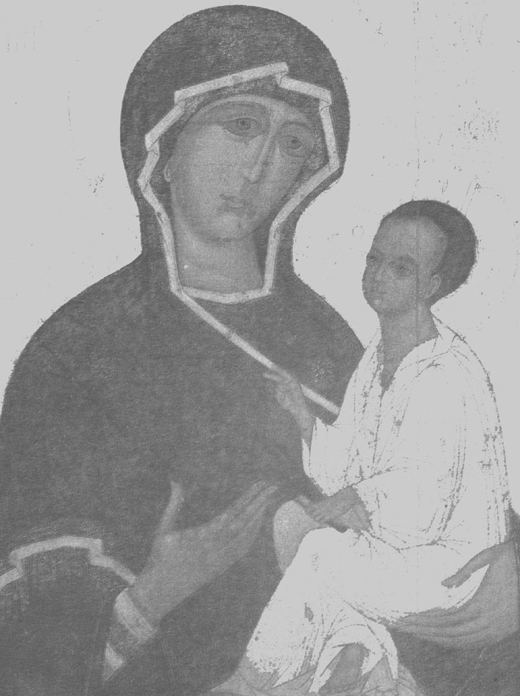

Тихвинская икона.
Тихвинская икона Божией Матери, по преданию, была написана св. евангелистом Лукой и послана им в Антиохию, а оттуда перенесена в Иерусалим. В V веке императрица Евдокия привезла ее в Константинополь и поставила в специально устроенном для этой иконы храме, известном под именем Влахернского. Там же хранилась Влахернская икона Божией Матери, несомненно связанная с будущей Тихвинской иконой происхождением. В эпоху иконоборчества икона была скрыта в обители Пантократора (Вседержителя). Согласно легенде, эта чудотворная икона впервые объявилась в России при великом князе Димитрии Донском в 13 8 3 году. "Она явилась сияющая лучезарным светом в Новгородских пределах, над водами Ладожского озера, невидимо несомая по воздуху ангелами". Несколько позднее святая икона Богоматери была "чудесно обретена" жителями города Тихвина, среди болотистой местности, "парящей в воздухе и сияющей пресветлыми лучами". Устроенный на месте ее чудесного явления деревянный храм во имя Успения Богородицы был в 1510 году возобновлен из камня, а спустя 50 лет здесь был основан Тихвинский Богородице-Успенский монастырь.
Тихвинской иконе приписывается много чудотворений, но замечательнейшим из них полагается спасение Тихвинской обители от нашествия шведов, руководимых генералом Делагарди в 1613 году. Богоматерь вместе с преподобным Варлаамом Хутынским и Зосимой Соловецким и Николаем Чудотворцем явилась ночью в видении послушнику Мартиниану. Святитель Николай сказал: "Скажи воеводам и всем людям: Пресвятая Богородица, общая молебница о роде христианском умолила Сына Своего, Христа Бога нашего, избавить вас от врагов, и вы узрите милость Божию и победу". Шведам показалось, что они окружены огромным войском, и они ушли. Список с чудотворной иконы был перенесен в Москву, а затем в Новгород, в Софийский собор. Первообраз же хранился в Тихвинском монастыре. Почитание Тихвинской иконы в России очень велико, списки с нее имеются во многих храмах, и многие из них также прославились чудотворениями. Один из них хранится в Успенском соборе Московского Кремля, работы Феодора Елизарова и Гавриилы Кондратьева, 1688 года.
Иконографический тип образа – Одигитрия.

Смоленская икона. (Одигитрия)
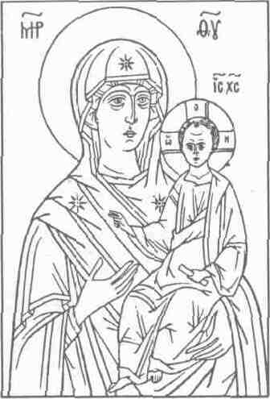
Смоленская икона Божией Матери, по преданию, написана святым евангелистом Лукой. Она называется Одигитрией, то есть Путеводительницей, потому что Пресвятая Богородица является для всех православных Путеводительницей к вечному спасению. Из Иерусалима Одигитрия в 1046 году была принесена в Константинополь. Существует одно сказание, в котором сообщается, что византийский император Константин Порфирородный благословил этой иконой свою дочь царевну Анну, выдавая ее замуж за черниговского князя Всеволода Ярославича. После смерти князя икона по наследству досталась его сыну Владимиру Всеволодовичу Мономаху, который перенес ее в Смоленск и поставил в соборном храме Успения Богоматери, заложенном им 3 мая 1101 года. С этого времени икона Одигитрии стала называться еще и Смоленской.
В 1237 году, во время нашествия Батыя, Смоленская икона Божией Матери явила великое чудо при отражении татаро-монгол от стен Смоленска. Когда один из отрядов Батыя остановился в 24 верстах от города, в Долгомостье, некий воин Меркурий ночью проник в татарский стан, убил вражеского великана, а сам погиб. В панике неприятель отступил от города. Воина погребли в соборной церкви, а в память воздвигли обелиск за Малаховскими воротами и причислили Меркурия к лику святых. Его железный шишак и туфли хранились в Смоленском Богоявленском соборе, а в день 24 ноября, когда случилось это событие, совершалось всенощное бдение и благодарственное молебствие.
В XIV-XV веках икона Одигитрии была принесена в Москву и поставлена в кремлевской церкви Благовещения. Версий о причине перенесения существует несколько. По одной из них, некто Юрга, пан Свилколдович, уезжая от литовского князя Свидригайло к великому князю московскому Василию Васильевичу, дорогой разграбил Смоленск и привез икону. По другой версии, эту икону дал смоленский князь Витовт своей дочери Софье, супруге московского великого князя Василия Димитриевича, когда она в 1398 году приезжала в Смоленск для свидания с отцом. По третьей версии, последний смоленский князь, изгнанный в 1404 году литовским князем Витовтом, привез в Москву икону Одигитрии вместе с другими святынями.
В 14 5 6 году епископ смоленский Мисаил в сопровождении наместника города прибыл в Москву и просил московского великого князя Василия Васильевича Темного отпустить икону в Смоленск. Великий князь по совету бояр и митрополита Ионы отпустил икону, сняв с нее копию, оставленную в Благовещенском соборе. Икону провожали великий князь, княгиня и их дети – Иоанн, Юрий, Борис и Андрей – до монастыря Саввы Освященного на Девичьем поле. В 1525 году великий князь Василий Иоаннович в память возвращения Смоленска основал в Москве Новодевичий монастырь с храмом в честь иконы Смоленской Божией Матери, где поместил список из Благовещенского собора. В 1666 году Смоленская икона была вторично в Москве для поновления. Ее сопровождал смоленский архиепископ Варсонофий.
В 1812 году, перед Бородинской битвой, Смоленская икона была привезена епископом Иринеем фальковским в Москву в церковь Василия Неокесарийского на Тверской-Ямской улице, затем преосвященный Августин поставил ее в Успенский собор. В день Бородинской битвы, 26 августа, в праздник Сретения Владимирской иконы, преосвященный Августин вместе с грузинским епископом Ионой и Пафнутием обносили Смоленскую, Иверскую и Владимирскую иконы вокруг Белгорода, Китай-города и Кремля, а затем носили по лагерю наших войск. Когда угроза занятия Москвы французами стала реальной, епископ Ириней отправил икону в Ярославль до конца войны, а затем в Смоленск.
Смоленская Одигитрия – одна из наиболее почитаемых икон этого типа на Руси. Только чудотворных и особо чтимых списков с нее насчитывается более 30. Композиция образа отличается строгостью расположения фигур Богоматери и Младенца и выражения их лиц.



Карточки.









Занятие 5.
Проша.
Один мальчик, его звали Проша, не любил ходить в детский сад. Мама ведёт его утром в детский сад, а Проша спрашивает:
- Почему ты меня ведёшь? Мама говорит:
- Потому что ты один заблудишься!
- Нет, не заблужусь!
- Нет, заблудишься!
Проша каждый день с мамой спорил. Раз утром мама говорит ему:
- Иди один в детский сад!
Обрадовался Проша и пошёл один, без мамы. А мама шла по другой стороне улицы и смотрела – куда он пойдёт? Проша не видел маму. Он прошёл немножко по улице, остановился и стал смотреть в окно. Он очень любил смотреть в чужие окна.
В этом окне сидела собака. Она увидела Прошу и стала лаять. А Проша совсем не боялся собаки. Правда, он боялся, но немножко: он знал, что собака за стеклом!
Проша становился всё храбрей. Сначала он показывал собаке язык, а потом стал кидать камушки. Собака на него злилась. Она хотела его укусить, но стекло её не пускало. Собаку кто-то позвал. Она завиляла хвостом и прыгнула в комнату.
Проша всё стоял у окна и ждал. И вдруг видит, открывается дверь – выходит эта собака и с ней девочка. Она её на цепочке вывела погулять.
Проша хотел побежать – от страха ноги не двигаются. Хотел закричать – тоже не может!
А собака увидела Прошу и как зарычит, зубы оскалила!
Девочка изо всех сил держит собаку и кричит Проше:
- Беги! Беги!
Проша закрыл лицо руками и как заревёт:
- Больше не буду! Не буду дразнить! Тут подбежала Прошина мама, взяла его на руки, и они скорей пошли в детский сад.
/Г. Снегирев/

Занятие 6.
Храм.
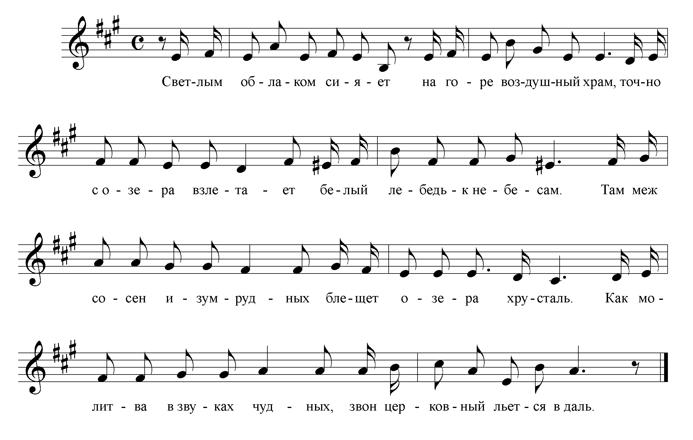

Занятие 7.
Отец Серафим.
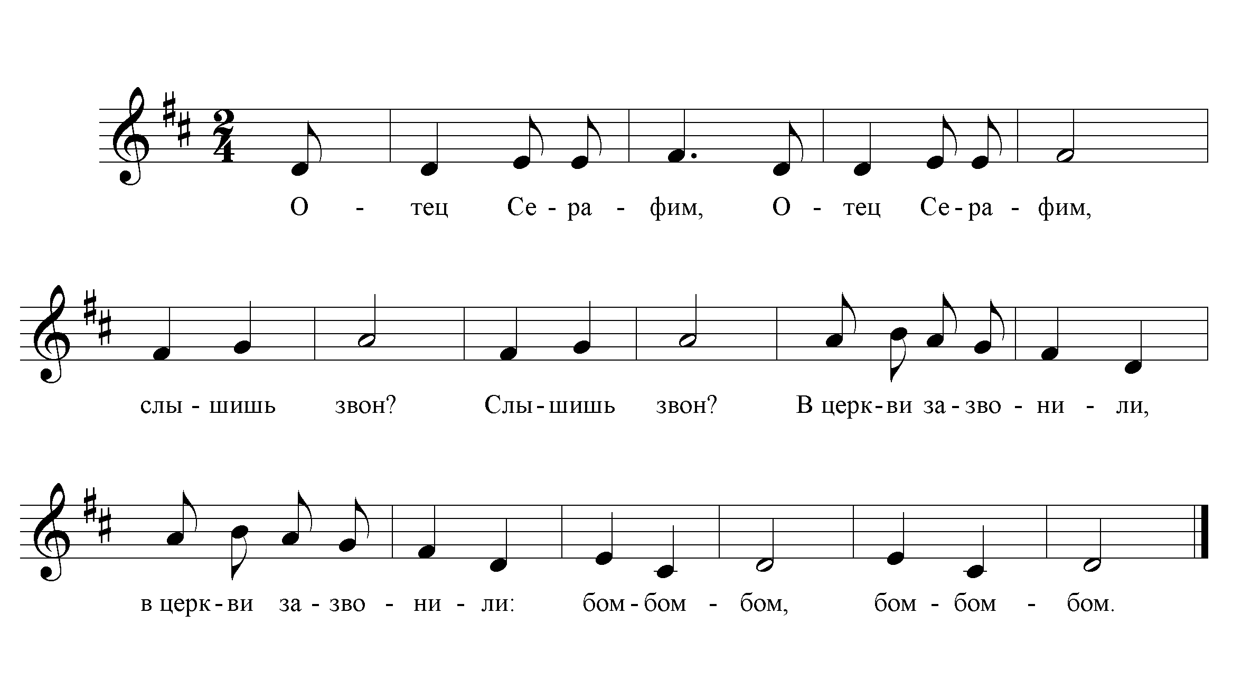

Колокол.
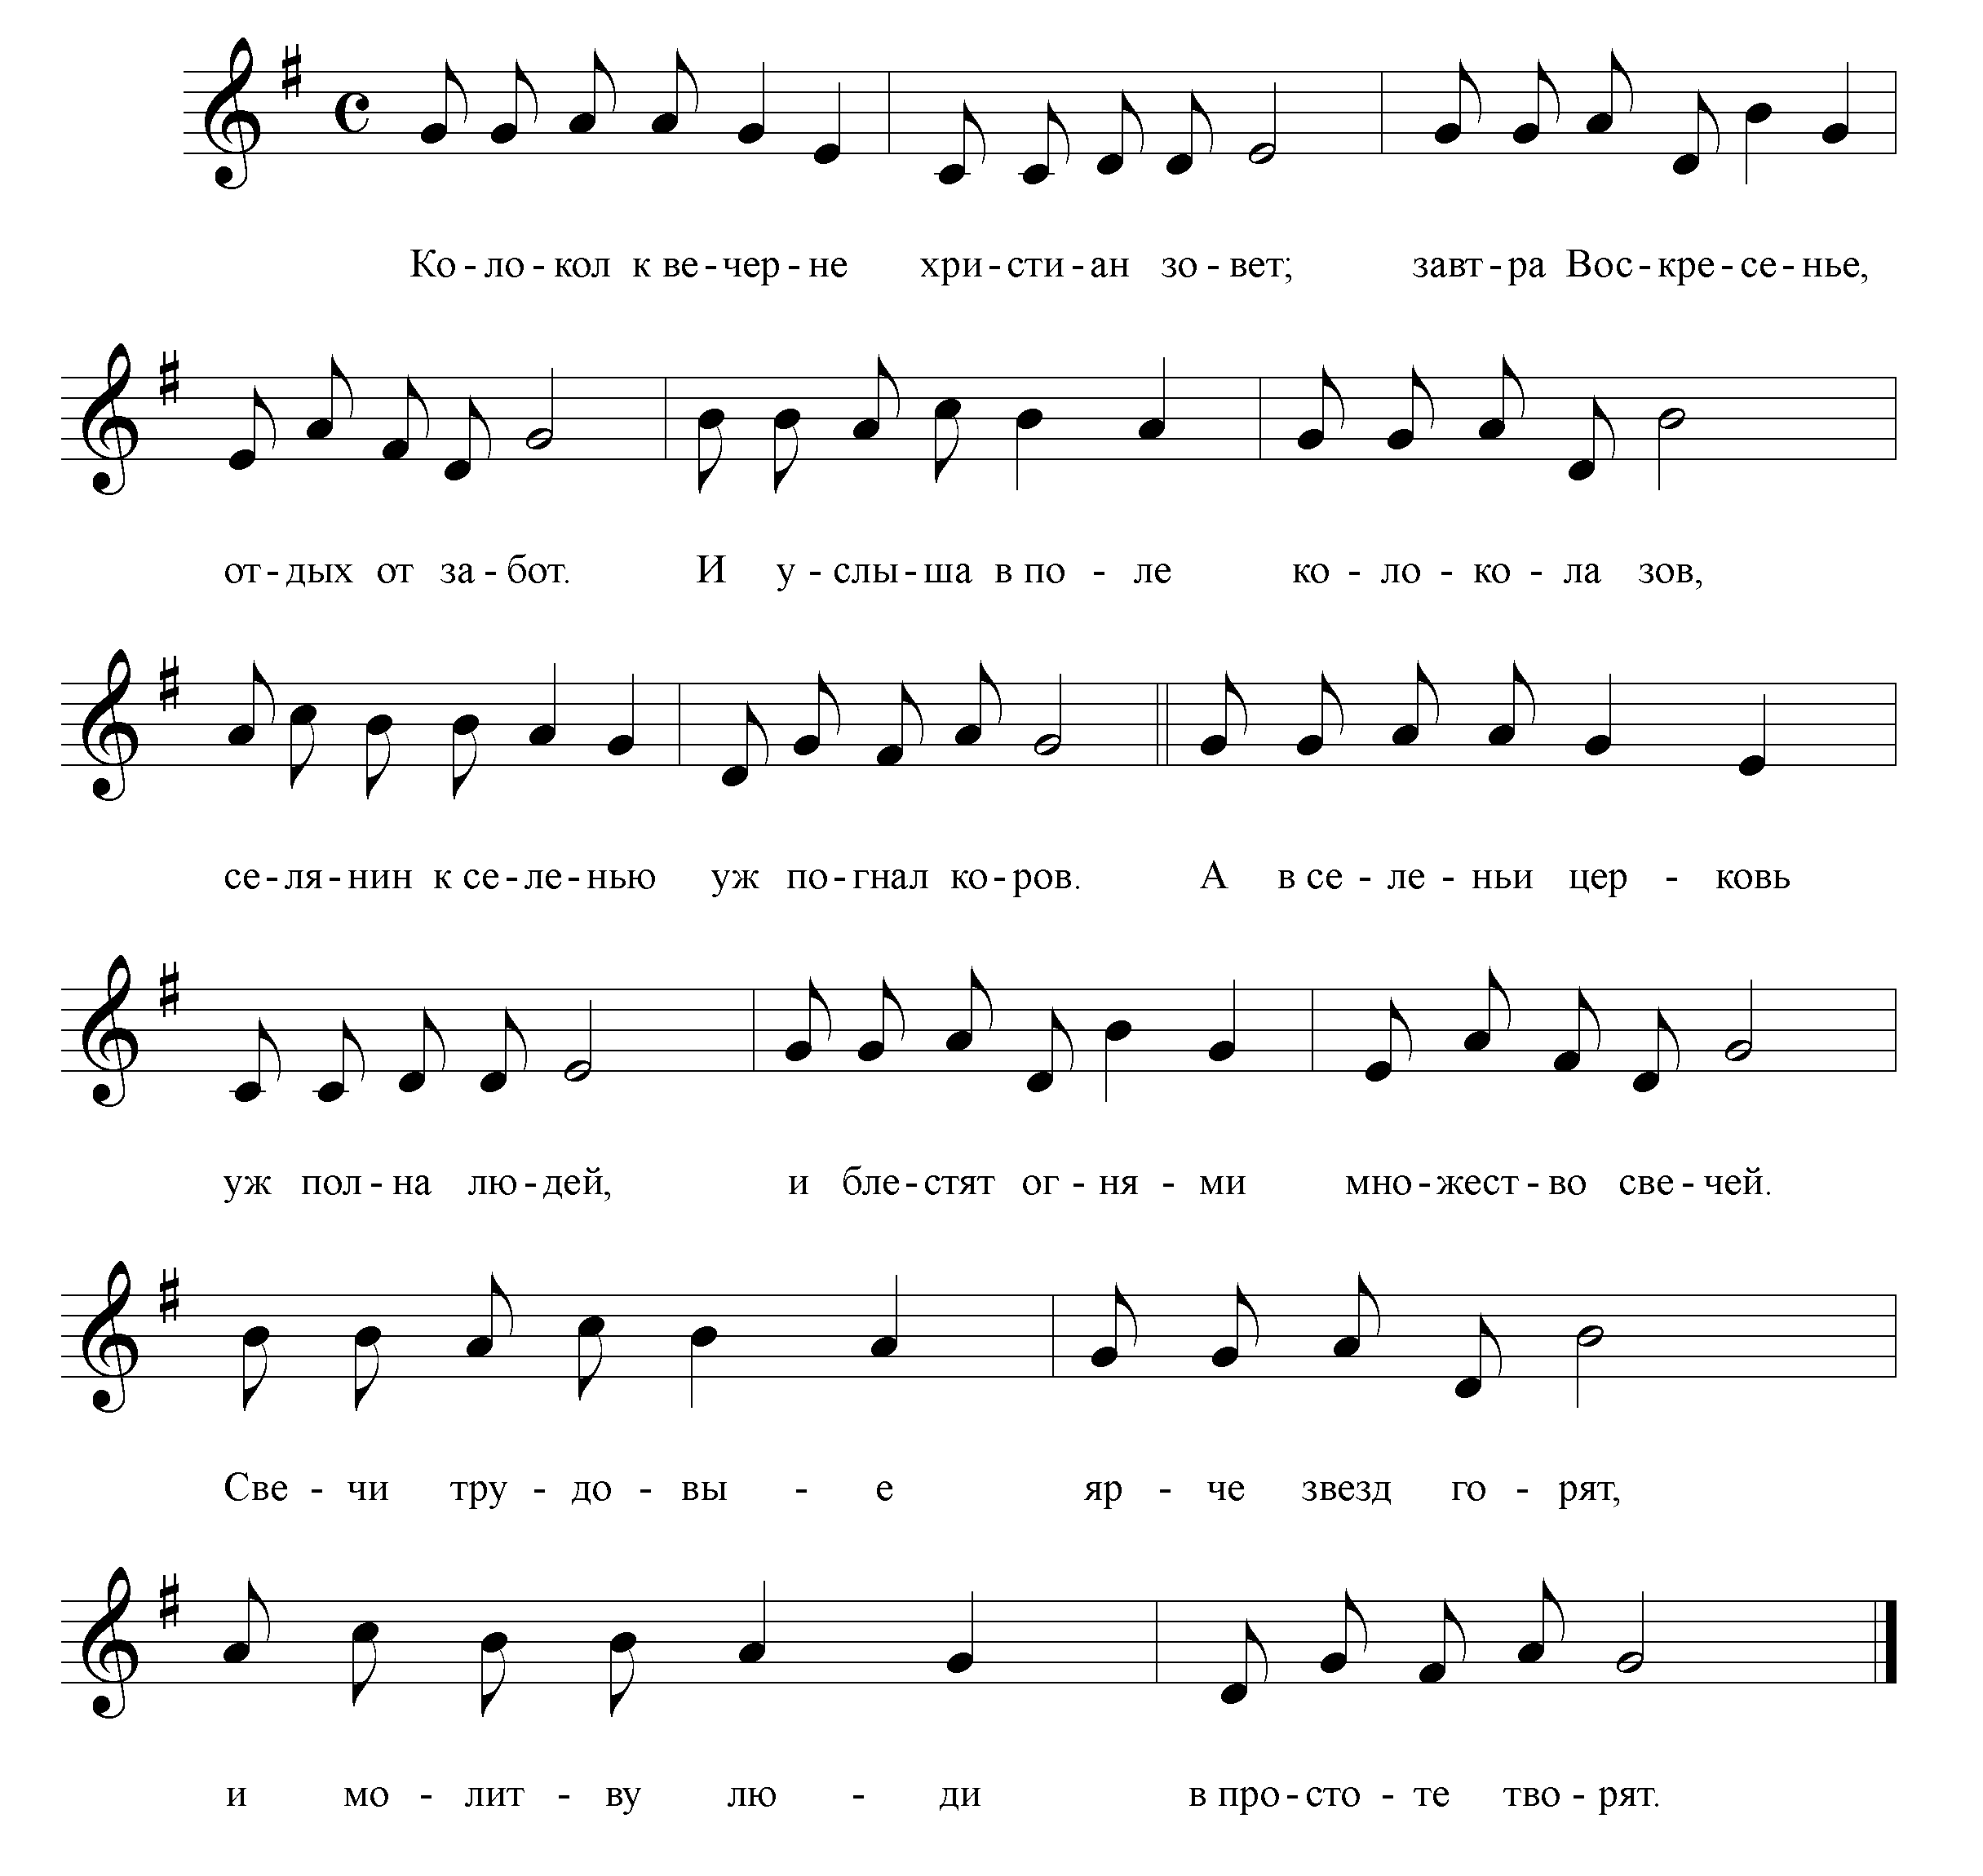

Стихотворения к занятию.

***
Колокол дремавший
Разбудил поля,
Улыбнулась солнцу
Сонная земля.
Понеслись удары
К синим небесам,
Звонко раздается
Голос по лесам.
Скрылась за рекою
Белая луна,
Звонко побежала
Резвая волна.
Тихая долина
Отгоняет сон,
Где-то за дорогой
Замирает звон.
/С. Есенин/
***
Свечой поднявшись над Москвой,
Стоит перед лицом Владыки
И держит крест над головой
Иван Великий.
И в этот колокольный час
Томится затаенным звоном
И – молча – молится за нас
Невидимым иконам.
/И. Бунин/
***
Среди дубравы
Блестит крестами
Храм пятиглавый
С колоколами.
...И сердце радостно
Дрожит и тает,
Пока звон благостный
Не замирает.
/А. Толстой. "Благовест" (в сокр.)/
***
Приди ты, немощный,
Приди ты, радостный:
Звонят ко Всенощной,
К молитве благостной;
И звон смиряющий
Всем в душу просится,
Окрест сзывающий
В полях разносится...
/И. Аксаков. "Всенощная в деревне" (в сокр.)/
***
Зима суровая прошла,
Пора настала обновленья.
Звонят во все колокола,
Встречая праздник Воскресенья.
Звон тонет в синих небесах,
И солнце вешнее играет.
И в теплых, ласковых лучах
Земле привет свой посылает.
/И. Белоусов/

Занятие 8.
Исповедь.
- Ну, Господь тебя простит, сынок... Иди с молитвой. Да смотри, поуставнее держи себя в церкви. На колокольню не лазай, а то пальто измызгаешь. Помни, что за шитье-то три целковых плочено, – напутствовала меня мать к исповеди.
- Деньги в носовой платок увяжи, – добавил отец – свечку купи за три копейки и батюшке за исповедь дашь пятачок. Да смотри, ежова голова, не проиграй в орла и решку и батюшке отвечай по совести!
- Ладно! Нетерпеливо буркнул я, размашисто крестясь на иконы.
Перед уходом поклонился родителям в ноги и сказал:
- Простите меня Христа ради!
На улице звон, золотая от заходящего солнца размытая дорога, бегут снеговые звонкие ручейки, на деревьях сидят скворцы, по-весеннему гремят телеги и далеко-далеко раздаются их дробные скачущие шумы.
Дворник Давыд раскалывает ломом рыхлый лед, и он так хорошо звенит, ударяясь о камень.
- Куда это ты таким пижоном вырядился? – спрашивает меня Давыд, и голос его особенный, не сумеречный, как всегда, а чистый и свежий, словно его прояснил весенний ветер.
- Исповедаться! – важно ответил я.
- В добрый час, в добрый, но только не забудь сказать батюшке, что ты прозываешь меня "подметалой мучеником", – осклабился дворник.
На это я буркнул:
- Ладно!
Мои приятели – Котька Лютов и Урка Дубин пускают в луже кораблики из яичной скорлупы и делают из кирпичей запруду.
Урка недавно ударил мою сестренку, и мне очень хочется подойти к нему и дать подзатыльника, но вспоминаю, что сегодня исповедь и драться грешно. Молча с надутым видом прохожу мимо.
- Ишь, Васька зафорсил-то! – насмешливо отзывается Котька. – В пальте новом... в сапогах, как кот... Обувь лаковая, а рожа аховая!
- А твой отец моему тятьке до сих пор полтинник должен! – сквозь зубы возражаю я и осторожно, чтобы не забрызгать грязью лакированных сапог, медленно ступаю по панели.
Котька не остается в долгу и кричит мне вдогонку звонким рассыпным голосом:
- Сапожные шпильки!
Ах, с каким бы наслаждением я наклал бы ему по шее за сапожные шпильки! Форсит адиот, шкилетина, что у него отец в колбасной служит, а мой тятька сапожник... Сапожник, да не простой! Купцам да отцам диаконам сапоги шьет, не как-нибудь!
Гудят печальные великопостные колокола.
- Вот ужо... после исповеди я Котьке покажу! – думаю я, подходя к церкви. Церковная ограда. Шершавые вязы и мшистые березы. Длинная зеленая скамейка, залитая дымчатым весенним солнцем. На скамейке сидят исповедники и ждут начала "великого повечерия". С колокольни раздаются голоса ребят, вспугивающие церковных голубей. Кто-то увидел меня с высоты и кличет:
- Ва-а-сь-ка! Сыпь сюда!
Я как будто бы не слышу, а самому очень хочется подняться по старой скрипучей лестнице на колокольню, позвонить в колокол, с замиранием сердца поглядеть на разбросанный город и следить, как тонкие бирюзовые сумерки окутывают вечернюю землю, и слушать, как замирают и гаснут вечерние шумы.
- Одежу и сапоги измызгаешь, – вздыхаю я, – нехорошо, когда ты во всем новом!
- И вот, светы мои, в пустыне-то этой подвизались три святолепных старца, – рассказывает исповедникам дядя Осип, кладбищенский сторож. – Молились, постились и трудились... да... трудились... А кругом одна пустыня...
Я вникаю в слова дяди Осипа, и мне представляется пустыня, почему-то в виде неба без облаков.
- Васька! И ты исповедаться? – раздается сиплый голос Витьки.
На него я смотрю сердито. Вчера я проиграл ему три копейки, данные матерью, чтобы купить мыла для стирки, за что и влетело мне по загривку.
- Пойдем, сыгранем в орла и решку, а? – упрашивает меня Витька, показывая пятак.
- С тобой играть не буду! Ты всегда жулишь!
- И вот пошли три старца в един град к мужу праведному, – продолжает дядя Осип.
Я смотрю на его седую длинную бороду и думаю:
- Если бы дядя Осип не пьянствовал, то он обязательно был бы святым!..
Великое повечерие. Исповедь. Густой душистый сумрак. В душу глядят строгие глаза батюшки в темных очках.
- Ну, сахар-то поди таскал без спросу? – ласково спрашивает меня.
Боясь поднять глаза на священника, я дрожащим голосом отвечаю:
- Не... у нас полка высокая!..
И когда спросил он меня: "Какие же у тебя грехи?" – я после долгого молчания вдруг вспомнил тяжкий грех. При одной мысли о нем бросило меня в жар и холод.
- Вот-вот, - встревожился я, – сейчас этот грех узнает батюшка, прогонит с исповеди и не даст завтра святого причастия...
И чудится, кто-то темноризый шепчет мне на ухо: кайся!
Я переминаюсь с ноги на ногу. У меня кривится рот, и хочется заплакать горькими покаянными слезами.
- Батюшка... – произношу сквозь всхлипы, – я... я... в Великом посту... колбасу трескал! Меня Витька угостил... Я не хотел... но съел!..
Священник улыбнулся, осенил меня темной ризой, обвеянной фимиамными дымками, и произнес важные, светлые слова.
Уходя от аналоя, я вдруг вспомнил слова дворника Давыда, и мне опять стало горько. Выждав, пока батюшка происповедал кого-то, я подошел к нему вторично.
- Ты что?
- Батюшка! У меня еще один грех. Забыл сказать его... Нашего дворника Давыда я называл "подметалой мучеником"...
Когда и этот грех был прощен, я шел по церкви с сердцем ясным и легким и чему-то улыбался.
Дома лежу в постели, покрытый бараньей шубой, и сквозь прозрачный тонкий сон слышу, как отец тачает сапог и тихо, с переливами, по-старинному напевает: "Волною морскою скрывшаго древле..." А за окном шумит радостный весенний дождь...
Снился мне рай Господень. Херувимы поют. Цветочки смеются. И как будто бы сидим мы с Котькой на травке, играем наливными райскими яблоками и друг у друга просим прощения.
- Ты прости меня, Вася, что я тебя сапожными шпильками обозвал!
- И ты, Котя, прости меня. Я тебя шкилетом ругал!
А кругом рай Господень и радость несказанная!
/В.А. Никифоров-Волгин/

Занятие 10.
Житие преподобного Серафима Саровского.
Как дивны дела Твои, Господи, на земле нашей! Больше двухсот лет прошло, а люди добрые помнят.
Родился 19 июля 1759 года в Курске в благочестивой купеческой семье Машниных прекрасный мальчик с большими голубыми глазами. Усердно благодарили родители Исидор и Агафья Господа и Царицу Небесную за дарованное им милое чадо. Вскоре и окрестили они своего сыночка, а назвали Прохором.
Быстро подрастал мальчик. С ранних лет любил он ходить в храм Божий и молиться. Особая благодать была на отроке. Однажды, когда Прохору было всего 7 лет, взяла его матушка посмотреть, как строят церковь. Поднялись они на самый верх колокольни, а там еще и перил не было. Подбежал мальчик к самому краю, да и сорвался с высоты на землю. В ужасе бросилась матушка вниз по ступеням, но к несказанному удивлению и радости увидела ребенка целым и невредимым!
Потом Прохор рассказывал, что прямо в воздухе подхватил его кто-то невидимый и бережно поставил на землю, прямо на ноги. По всему Курску разнеслась весть о чуде.
Через три года вновь проявилось особое покровительство Божие над Прохором. Он сильно заболел и был на волосок смерти. Тогда приснилась ему Царица Небесная и пообещала исцелить его. Вскоре проходил крестный ход мимо их дома. Вынесла матушка мальчика к чудотворной иконе Царицы Небесной. Приложился Прохор к образу Богородицы и с этого дня стал поправляться. А по выздоровлении с большой охотой принялся за изучение церковных книг и очень полюбил чтение Библии.
Шло время. Так как семья Прохора занималась торговлей, то и он обязан был помогать в лавке. Но душа его испытывала влечение к сокровищам духовным, так что к 17 годам окончательно созрела в нем мысль целиком посвятить себя Богу и уйти в монастырь.
В то самое время в Киевской лавре славился богоугодной жизнью и даром прозорливости старец Досифей. Пришел Прохор к нему, открыл свою душу, умоляя указать ему монастырь, где поселиться. Старец прямо указал Прохору на Саров. Простился юноша со своею любезною матушкою. Благословила она его медным крестом, с которым не расставался он до конца жизни. И ушел будущий подвижник с легким сердцем в Саровскую обитель
В монастыре назначено было Прохору послушание столяра. Был он искусен в столярном деле, так что прозвали его иноки "Прохором-столяром". Очень любил послушник вырезать кипарисовые крестики и с радостью раздавал их людям. Никогда ничего не жалел он для ближних. Прохор всегда был в бодром расположении духа. Он без ропота усердно и ревностно трудился, все делал на совесть, с любовью, с горячей искренней молитвой.
Прохор любил долгие монастырские службы, часто пел и читал на клиросе. Светло-голубые выразительные глаза его в обрамлении густых русых волос сияли добрым небесным светом. Бывало, братья за службой устанут, а Прохор подбадривает, слово ласковое да приветливое говорит. Смотришь – и усталость у братии проходит. Все снова благолепно и хорошо.
А еще через три года постригли, наконец, послушника Прохора в иноки и дали ему имя Серафим, что значит "пламенный". Сбылось его заветное желание. Подлинно Божиим избранником был батюшка Серафим. Господь знал чистоту его души и крепкую веру, и однажды Он Сам явился ему во время Литургии. Шел Спаситель по воздуху в окружении ангелов, благословляя молящихся. И трепет великий объял душу инока Серафима, и застыл он на месте в страхе и изумлении.
Подвиг монашеской жизни – не только в трудах и молитвах, но и в безропотном несении своих немощей и болезней. И тогда может стяжать инок крепость и высоту духовную. Вот и Прохор однажды опасно заболел. Все тело его распухло. Продолжалась болезнь целых три года. Но за все это время ни одной жалобы не услышали иноки от больного. И тут Промысл Божий не оставил Своего избранника, как не оставлял его с детства. Явилась Прохору в несказанном св. Пресвятая Богородица с апостолами Иоанном Богословом и Петром и, указав на него, сказала:
"Этот нашего рода". Потом возложила Свою руку на страдальца, и он тут же исцелился.
Так служил батюшка в монастыре еще восемь лет. Но вот по Божьему Промыслу с благословения настоятеля ушел он в дремучий лес и построил там келью. Зимой он сам рубил дрова для печки. Хотя часто, чтобы суровее испытать себя, нарочно не разжигал огня и смиренно терпел в келье мороз. Горячая молитва ко Господу постоянно звучала в его сердце – и отступал лютый холод. Многое дается по искренней молитве православным людям.
С кем бы ни повстречался дивный старец в лесу, каждого человека благословлял он со словами: "Радость моя! Христос воскресе!" А прохожие говорили, что только один светлый вид батюшки в обветшалой одежде трогал душу, поучал и приводил к добру. Как будто воздух вокруг старца наполнен был нежностью и любовью ко всему живому.
Зимой и летом одна и та же убогая одежда была на батюшке Серафиме. На голове носил он старую поношенную шапочку (камилавку), на плечах своих – балахон из белого полотна, ноги были обуты в кожаные чулки (бахилы), поверх которых надевал он еще и лапти. За плечами у батюшки всегда висела тяжелая котомка с песком и большими камнями, а сверху его любимая книга – Евангелие. Тяжкие камни и сыпучий песок за спиной – в котомке – для трудов и смирения телесного, Евангелие – для силы и подкрепления духовного.
Господь видел, как в постоянных трудах и духовных подвигах проходила уединенная жизнь батюшки. Келья его располагалась на полянке у речки Саровки. Это была простая избушка, возле которой возделывал отец Серафим небольшой огород, молясь и благодаря Бога и Пресвятую Богородицу за хлеб насущный. Молился батюшка с глубоким умилением и часто говорил: "Когда в сердце есть умиление, то и Бог бывает с нами".
Сильно укрепил старец свой дух, и Господь вернул ему тот высокий дар, который был у Адама в Раю, – звери и птицы повиновались ему. Да и сам он очень любил их. С жильцами лесными делился он своей скудной пищей. Не раз видели его кормящим громадного медведя, который по слову батюшки уходил в чащу, а потом возвращался обратно и кротко ложился у его ног.
Отец Серафим очень дорожил даром Благодати Божией. Но бывают случаи, когда Благодать оставляет подвижника. И тогда познавший радость этого дара готов понести любые труды, чтобы вернуть его. Целых тысячу ночей отец Серафим провел в непрестанной молитве коленопреклоненным на большом гранитном камне, взывая ко Господу "Боже, милостив буди мне, грешному". Лишь через этот подвиг удалось вернуть ему духовную радость.
Не раз посрамлял батюшка Серафим врага рода человеческого кротостью и смирением, ибо зло побеждается добром и любовью. Однажды напали на него разбойники и избили его жестоко до беспамятства. Но когда вошли в келью к святому, то не нашли даже, чем поживиться. Тогда овладел злодеями страх великий.
Очнувшись, на исходе последних сил пришел батюшка Серафим в монастырь. Все иноки дивились – как он еще жив. Долго совещались прибывшие врачи, что им делать. Но старец увидел вдруг сияние неизреченное. Сама Пресвятая Богородица в царской порфире подошла к нему. Вместе с Ней были Святые Апостолы. Ласково посмотрела на батюшку Царица Небесная и еще раз, как некогда, повторила: "Сей от рода нашего!" Больной батюшка сразу же почувствовал себя лучше.
А скоро найдены были и обидчики отца Серафима. Ими оказались озлобленные бедные крепостные крестьяне. Очень просил батюшка, чтобы их не наказывали, но Господь Сам наказал этих людей: у них сгорели избы. Тогда-то и прибежали они к старцу, горько раскаиваясь в содеянном, упали на колени, со слезами просили прощения.
Через некоторое время, поправив здоровье, батюшка Серафим снова пришел в свою любимую лесную келью. После всего пережитого он стал сильно постаревшим и согбенным. Но не сломлен был великий дух батюшки, он также совершал свои подвиги. Зимой даже огня не разжигал – горела только лампада перед иконой. Взор его светился невыразимой силою и радостью.
Батюшка Серафим всегда помогал бедствующим богомольцам, сиротам и вдовицам. Он утешал их, вразумлял и давал мудрые советы. А были и такие лица, которых нужно было направить по пути духовному. Из числа таких сирот и вдовиц посылал он в давно любимую им Дивеевскую общину. Там они совершенствовались в послушаниях и молитвенных подвигах. Да и сам батюшка Серафим усердно молился о них. Дивеевская же общинка была под особенным покровительством старца. Сама Царица Небесная поручила ему "сирот Дивеевских".
А как-то раз из простого любопытства явился к старцу важный и гордый генерал. Старец же поклонился ему земным поклоном. Такое смирение поразило генеральское сердце. Тут батюшка затворил дверь кельи и начал беседовать. Скоро из-за дверей послышалось рыдание – это плакал генерал, которому старец рассказал всю его жизнь. Потом отец Серафим вывел плачущего в сени и вынес в след забытую генеральскую фуражку, в которой лежали ордена, во время беседы упавшие с груди генерала, так как получены были незаслуженно.
А время двигалось своей чередой. Уже по всей земле русской прокатилась слава удивительного подвижника. Толпами шли к нему люди. Суждено было батюшке снова, но уже последний раз в земной жизни, лицезреть Пречистую Деву Богородицу. Случилось это в светлый день Благовещения, а свидетельницей была дивеевская старица Евдокия. Владычица мира сказала: "Скоро, любимче Мой, будешь с нами".
По молитвам старца многие люди получали исцеление душевных и физических болезней. В то время один помещик, по фамилии Мантуров, тяжко заболел. Болезнь была странной и необъяснимой. Доктора никак не могли ее вылечить. Когда недуг стал невыносимым, Мантуров решился ехать к батюшке Серафиму. Старец помазал ему ноги священным маслом и помолился. Через некоторое время страдалец выздоровел совершенно.
Скончался святой старец в своей келье перед иконой Божией Матери "Умиление", где он обычно молился. Глаза его были закрыты, лицо озарено богомыслием.
Много-много лет совершаются чудеса на земле нашей по молитвам батюшки Серафима. Он еще не был прославлен русской святой Церковью, а народ уже почитал его как святого. Очень близко принимал к сердцу святой старец судьбу Дивеева. Когда-то Сама Царица Небесная говорила ему: "Я тебе, любимче Мой, во всем помогу. Кто обидит сирот этих, тот будет поражен от Меня. Кто послужит им ради Господа, тот помяновен будет пред Богом". А батюшка Серафим однажды сказал одной инокине дивеевской: "Когда меня не станет, ходите, матушка, ко мне на гробик. И услышу вас, и скорбь ваша пройдет. Как с живым со мной говорите. И всегда для вас жив буду".
В начале века Русская Церковь определила причислить великого старца к лику святых, а останки его признать святыми мощами. 19 июля 1903 года состоялось прославление преподобного. Святые мощи были перенесены членами царской семьи из церкви святых Зосимы и Савватия в Успенский собор Саровской пустыни. Многие православные, с верой прикасавшиеся к мощам, чудесным образом исцелялись от своих недугов.
И вот еще много тяжких горестных лет пронеслось над Россией. За годы советской власти был разрушен и осквернен святой город Саров, были похищены чудотворные мощи батюшки Серафима. Но сбылись пророческие слова старца. Теперь уже в чудное Дивеево, где находятся вновь обретенные в 1991 году святые мощи преподобного, приливаются неисчислимые волны паломников. Опять идут православные, чтобы поклониться здесь правде Божией, засвидетельствовать свою горячую веру в нее. И дается им по вере их и по молитвам святого старца Серафима. Преподобный отче Серафиме, моли Бога о нас!
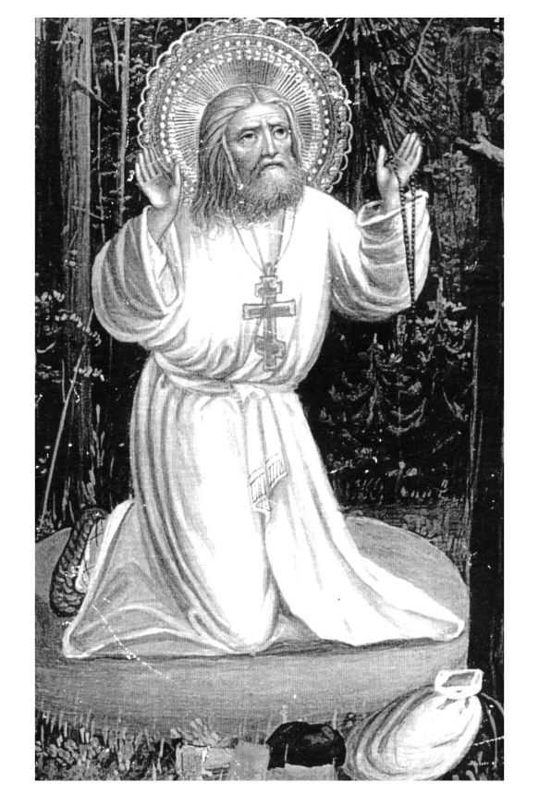
Псалом Серафиму Саровскому.
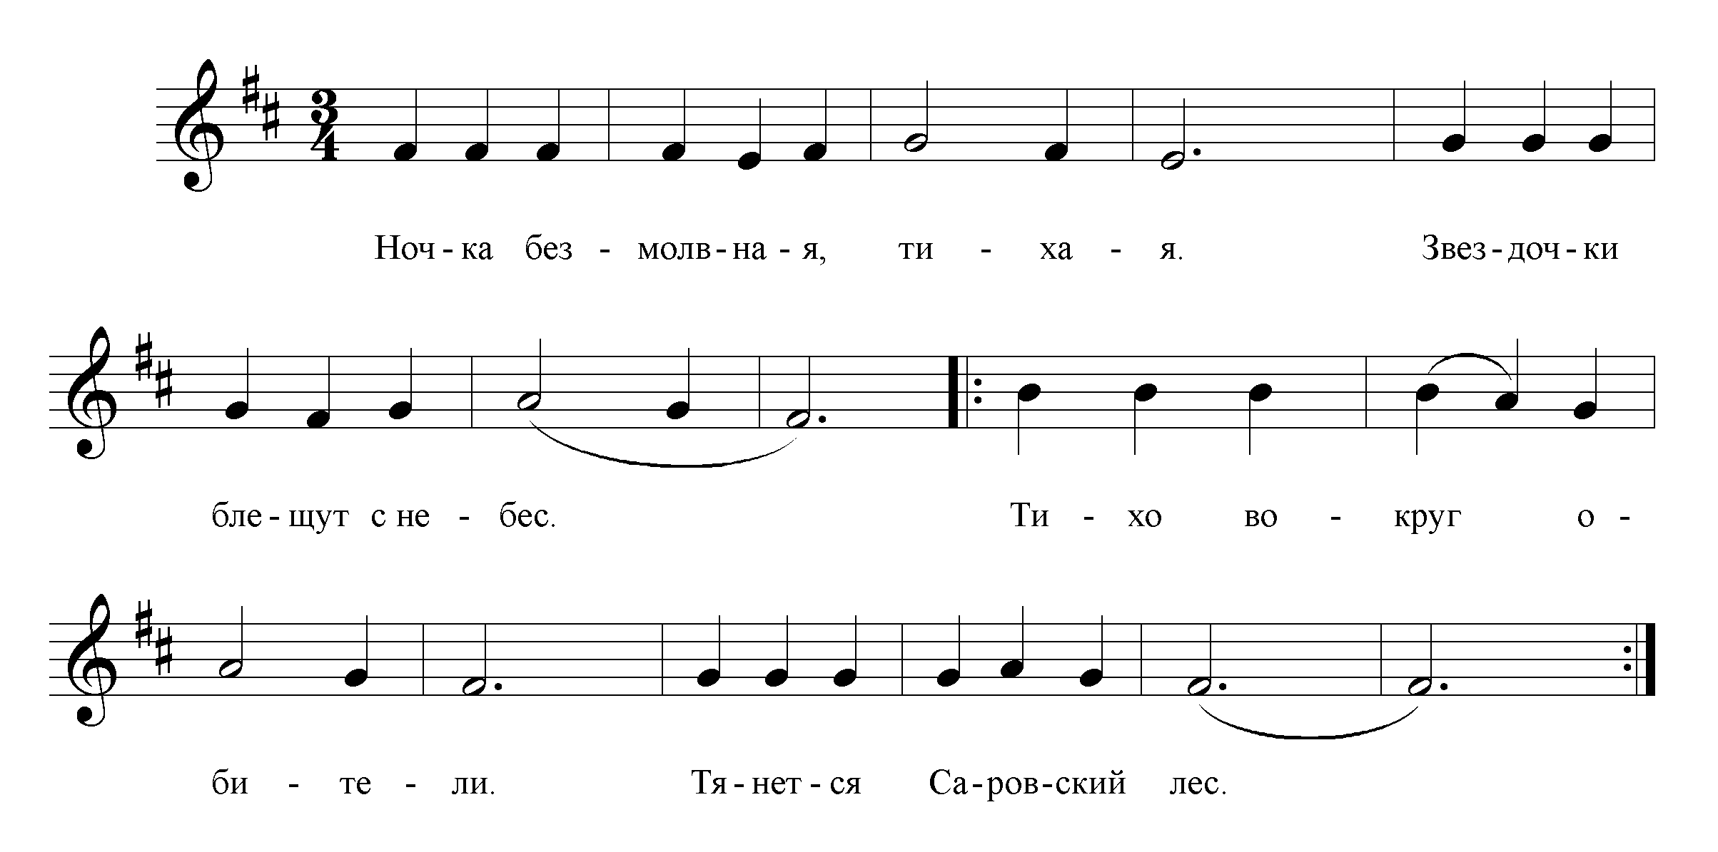
Келия там одинокая,
В ней Серафим обитал.
Знала пустыня широкая
Подвиг как он совершал.
Там при дороге под сосенкой
Камень тяжелый лежал.
Старец ночами бессонными
Здесь на коленях стоял.
Он непрестанно молился.
В сердце молитву слагал.
"Боже, будь милостив грешному", -
Часто так старец взывал.
Тихо лампада мерцает,
В келье – священный покой.
Радостно жизнь покидает
Схимник – подвижник святой.
***

Занятие 11.
Чудеса в Сербии.
/Перед чтением рассказа преподаватель кратко рассказывает о царе
Николае II и его гибели./

11 августа 1927 года в газетах в Белграде появилось извещение под заглавием "Лик Императора Николая II в сербском монастыре святого Наума, что на Охридском озере". Это сообщение гласило: "Русский художник и академик живописи Колесников был приглашен для росписи нового храма в древнем сербском монастыре святого Наума, причем ему была предоставлена полная свобода творческой работы в украшении внутреннего купола и стен. Исполняя эту работу, художник задумал написать на стенах храма лики пятнадцати святых, размещенных в пятнадцати овалах. Четырнадцать ликов были написаны сразу же, а место пятнадцатого долго оставалось пустым, так как какое-то необъяснимое чувство заставляло Колесникова повременить. Однажды в сумерках Колесников вошел в храм. Внизу было темно, и только купол прорезывался лучами заходящего солнца. Как потом рассказывал сам Колесников, в этот момент в храме была чарующая игра света и теней. Все кругом казалось неземным и особенным. В этот момент художник увидел, что оставленный им незаполненный чистый овал ожил, и из него, как из рамы, глядел скорбный лик Императора Николая II. Пораженный чудесным явлением мученически убиенного русского Государя, художник некоторое время стоял, как вкопанный, охваченный каким-то оцепенением. Далее, как описывает сам Колесников, под влиянием молитвенного порыва он приставил к овалу лестницу и, не нанося углем контуры чудного лика, одними кистями начал прокладку. Колесников не мог спать всю ночь, и едва забрезжил свет, он пошел в храм и при первых утренних лучах солнца уже сидел на верху лестницы, работая с таким жаром, как никогда. Как пишет сам Колесников, "я писал без фотографии. В свое время я несколько раз видел покойного Государя, давая ему объяснения на выставках. Образ его запечатлелся в моей памяти. Я закончил свою работу, и этот портрет-икону снабдил надписью: "Всероссийский Император Николай II, принявший мученический венец за благоденствие и счастье славянства". Вскоре в монастырь приехал командующий войсками Битольского военного округа генерал Ростич. Посетив храм, он долго смотрел на написанный лик покойного Государя, и по щекам его текли слезы. Затем обратившись к художнику, он тихо промолвил: "Для нас, сербов, это есть и будет самый великий, самый почитаемый из всех святых".
В Сербии имеется сказание, что ежегодно в ночь накануне убиения Государя и его семьи русский Император появляется в кафедральном соборе в Белграде, где молится перед иконой святого Саввы за сербский народ. Затем, согласно этому сказанию, он пешком идет в главный штаб и там проверяет состояние сербской армии. Это сказание широко распространилось среди офицеров и солдат сербской армии.

Занятие 13.
Чудо на улице Огарева.
В самом центре Москвы жили в двухкомнатной квартирке муж и жена, мои друзья. Валерий Всеволодович Каптерев был художником, а Людмила Федоровна Окназова писала чудесные стихи и ездила в деревенскую церковь под Пушкино, где служил ее духовник, отец Александр Мень.
Валерий Всеволодович в Бога не верил и над женой посмеивался. Хотя ему было уже 74 года, он любил озорничать и из озорства стал вдруг рисовать чертей. Да так хорошо, будто он с ними за ручку здоровался, и они ему для портретов специально позировали.
И вдруг он тяжело заболел. Людмила Федоровна чувствовала, что болезнь не простая, и позвала отца Александра освятить квартиру. Мы уговорили умирающего художника покаяться и причаститься. Он был в детстве крещен, но последний раз причащался, когда ему было шесть лет.
На следующее утро приехал со Святыми Ларами отец Александр. Он прошел в увешанную и заставленную картинами мастерскую, где лежал Валерий Всеволодович, и закрыл дверь. А мы с Людмилой Федоровной молились в соседней комнате.
Прошло около часу. Наконец дверь открылась, и что мы видим? Стоят у широкой полки отец Александр в рясе, с крестом и совсем здоровый художник и выбрасывают все изображения нечистой силы. Будто огород от сорняков пропалывают. Потом батюшка освятил квартиру.
А на тот день еще накануне пригласили профессоров решать, можно ли перевозить Валерия Всеволодовича в больницу для переливания крови, не умрет ли по дороге. Профессора осмотрели художника и не понимали, зачем нужно лечить здорового человека. А отец Александр сказал нам позже, что если бы не покаяние, причастие и молитва, Валерий Всеволодович умер бы через несколько минут. Да этого мы с Людмилой Федоровной, по правде сказать, и ожидали, молясь в соседней комнате.
Вот такое чудо видела собственными глазами.
/Зоя Масленникова/

Выше облака любого…….
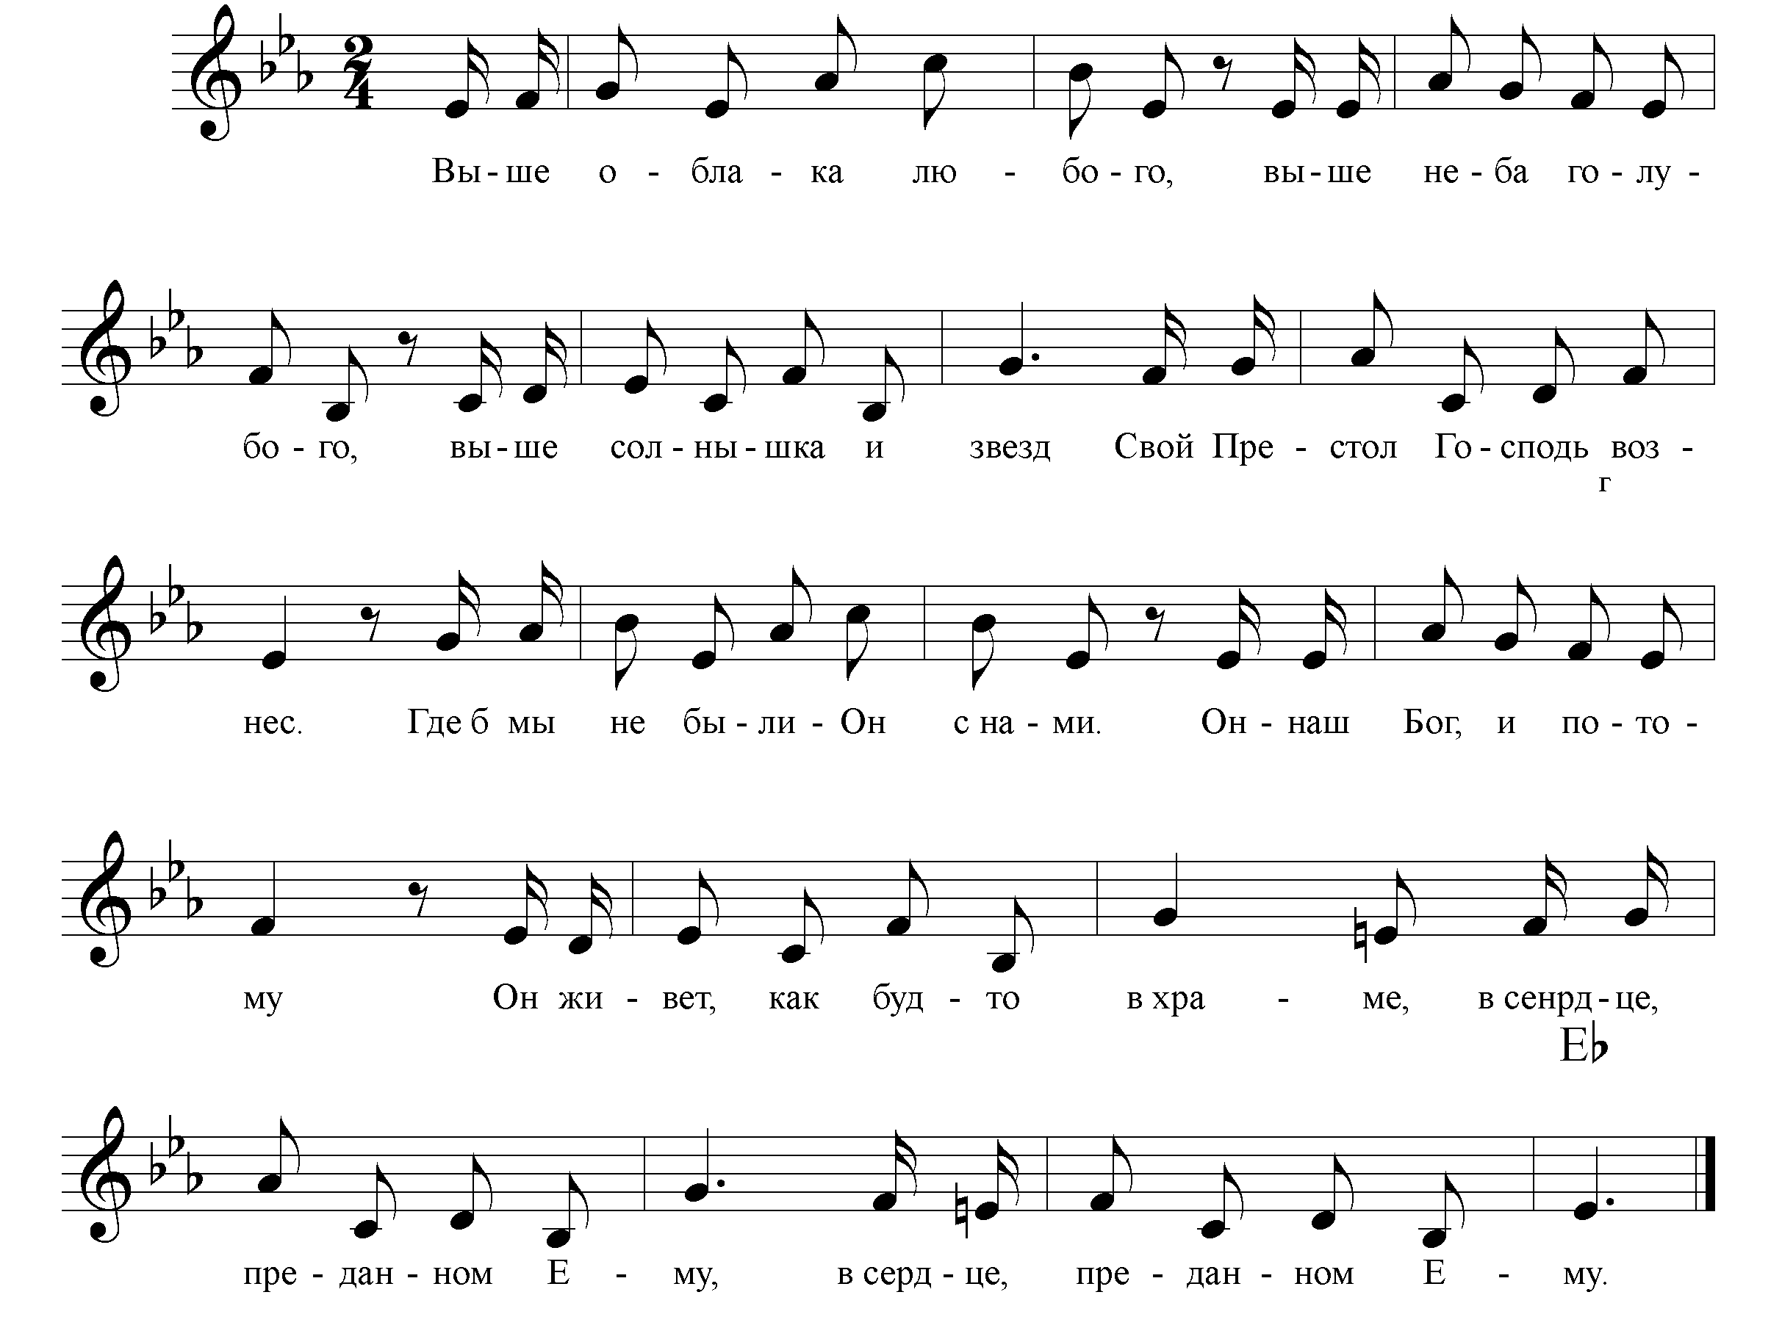

Занятие 14.
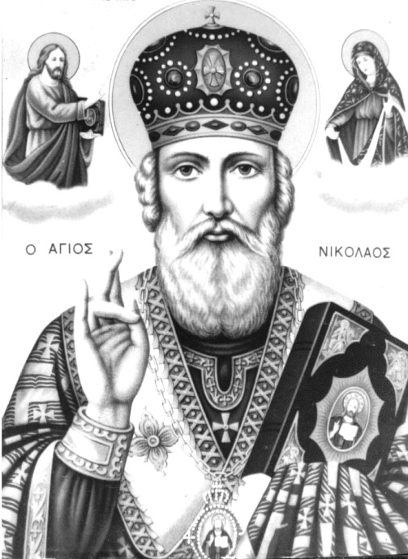
Святитель Николай Чудотворец.

Святитель Николай был единственным сыном богатых и благочестивых родителей. С детских лет святой Николай преуспевал в изучении Священного Писания. Днем он не выходил из храма, а ночью молился и читал книги. Дядя его, епископ Патарский (Патары – город, в котором родился будущий пастырь) радовался духовным успехам и высокому благочестию племянника. Вскоре он возвёл юношу в сан священника. Служа Господу, юный Николай горел духом, а опытностью в вопросах веры был подобен старцу, чем вызывал глубокое уважение верующих.
После смерти архиепископа Мир Ликийских по воле Господней Николай был избран его приемником. Сбылось предсказание дяди, который видел в своем племяннике новое солнце, восходящее над землёю и обещающее утешение всем скорбящим.
Во время гонений императора Диоклетиана святой Николай вместе с другими христианами попал в темницу, где поддерживал и ободрял заключённых, увещевал их твердо переносить пытки и мучения. По воцарении равноапостольного императора Константина святитель был освобождён.
Святитель Николай нравом был кроток и незлобив, духом смирен, одевался просто, ел мало и простую пищу, сиротам он был отец, нищим – милостивый податель, плачущим – утешитель, обиженным – помощник и всем – великий благодетель.
Много чудес и добрых дел совершил святой Николай: по его молитвам город Миры был спасён от тяжкого голода; святой избавил от смерти трёх неправедно осуждённых людей; не раз святитель Николай спасал утопающих в море.
Святителю Николаю молятся как небесному покровителю во время путешествий на море и суше, в душевных невзгодах.

Величание св. Николаю Чудотворцу.
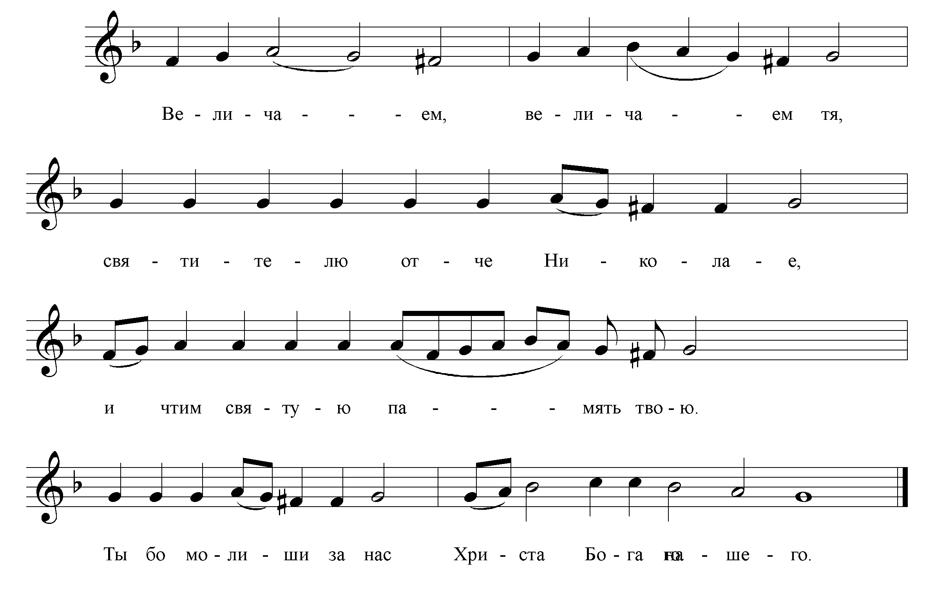

Занятие 15.
Святый вечер.
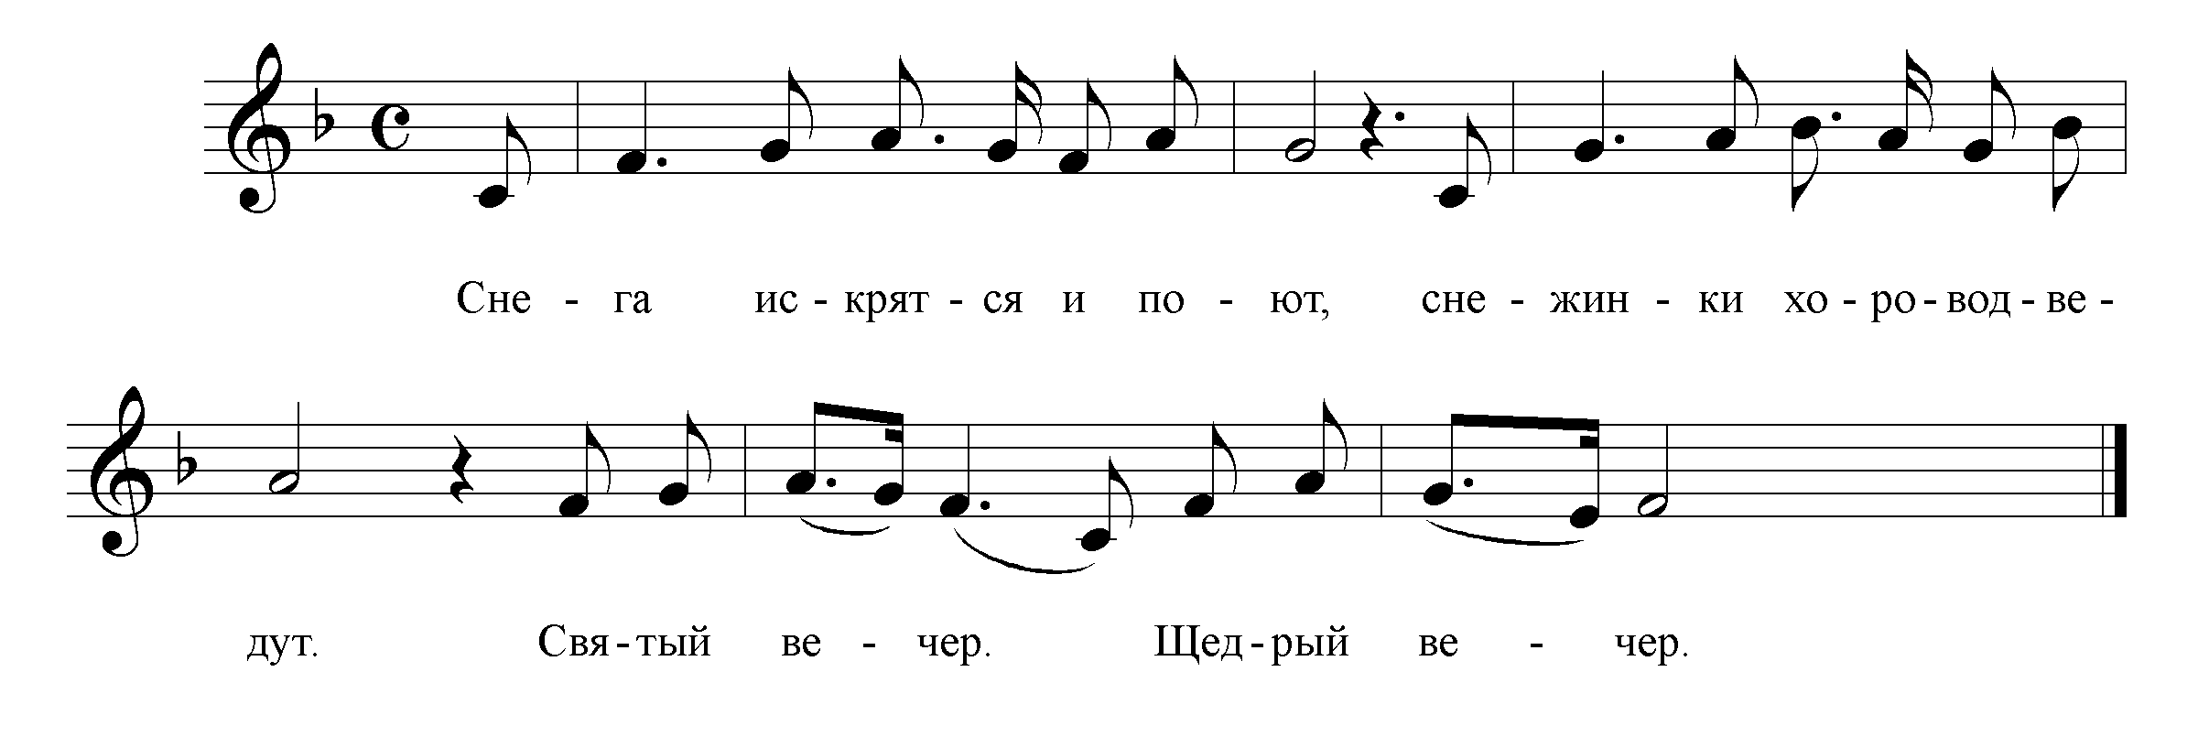

Занятие 16.
История Рождественской Ёлочки.
На лесной полянке выросла чудесная маленькая Елочка. Летом она ловила своими пушистыми игольчатыми лапками солнечные лучи, а зимой – узорчатые блестки снежинок. Ей никогда не было скучно: рядом росли сосенки, березки, рябинки, а совсем близко – большая старая Ель, которая все знала. Елочка, только что появившаяся на свет Божий, была слабенькая и боялась, что ветер вырвет ее из земли или сломает. Во время ненастья она дрожала и изо всех сил цеплялась корешками за почву. Но стоило только утихнуть буре, и она вновь каждой своей иголочкой радовалась жизни. Иногда в лунную ночь через поляну пробегал длинноухий зайчишка, подскакивал к Елочке и терся мордочкой о ее ствол. Лесные и перелетные птицы любили отдыхать на ее ветвях.
Расти и будь приветлива ко всем, – учила Елочку мудрая Ель.
А веселому деревцу больше всего полюбилось щебетание птиц, легкий ветерок и бегущие по небу затейливые облачка.
Когда Елочке исполнилось три года, она научилась понимать таинственный шелест ветвей, колеблемых ветром. Она услышала множество лесных историй.
Настала зима. И вот однажды ночью совершилось удивительное чудо. Какая-то неведомая сила наполнила лес. С неба воссиял живительный свет. Послышались таинственные голоса. Они пели отрадно и успокоительно.
- Что это, что это? – замирая от восторга, спросила Елочка у Ели.
Это небесные ангельские силы славят рождение прекрасного Младенца-Бога.
Голоса приближались. Деревья склонили перед ними свои вершины. Снежное одеяло становилось все тоньше и тоньше. И вдруг по поляне побежал и зажурчал хрустальный ручеек. Земля проснулась. По деревьям заструился сок. Из-под прелых иголок и листьев стремительно, стебелек за стебельком, выскакивали на свет подснежники, ромашки, фиалки, незабудки. Засмеялись в траве колокольчики, над поляной защебетали птицы, закружили бабочки и стрекозы. Звери и зверьки вставали на задние лапы и всем своим существом тянулись туда, откуда лилась на землю мелодия радости и любви. И когда прошла над поляной эта победоносная сила, снова холодно и тихо стало в лесу...
- Что это было? Расскажи, расскажи! – тормошила Елочка старую Ель. И тогда Ель поведала ей заветное сказание, которое из рода в род передается от старых елей молодым.
- Это случилось давным-давно, когда еще не было ни нашего леса, ни нас с тобой. Моя пра-пра-прабабушка росла в далекой южной стране Палестине. Ее соседками были красивая Пальма и благоухающая Маслина. Они втроем стояли у входа в пещеру, куда пастухи загоняли скот в непогоду. Однажды зимним вечером к пещере приблизился усталый старик. Он вел под уздцы осла, на котором сидела Дева несказанной красоты. На светлое и задумчивое лицо Ее выбивались из-под покрывала золотисто-русые пряди волос. Ясные очи сияли чистотой и смирением. Все в Марии – так звали Отроковицу – было исполнено сердечной простоты и кроткой важности. В Ней не было ни тени гордости, ни малейшего притворства, но вся природа трепетала от Ее царственного величия. Седовласый путник, которого звали Иосифом, помог Отроковице слезть с ослика и войти в пещеру. А сам поспешил в ближайший городок – Вифлеем, чтобы найти там приют для ночлега и раздобыть еды.
Оставшись одна, Мария всей душой предалась молитве. В тихом безмолвии полночи Она в радости родила Младенца, спеленала Его тонкими белоснежными пеленами, уложила в ясли и поклонилась Ему до земли. Тут же посреди пещеры забил источник чистой ключевой воды. Пещера исполнилась поющими ангелами, вифлеемские виноградники расцвели, все вокруг ликовало так же, как ты видела это теперь в лесу. Потом Дева с любовью взяла на руки Мла-денца и покормила Его своим молоком. Он пригрелся и заснул. Деву с Сыном обступили волы, ослики и овцы. Своим дыханием они согревали Пречистую Мать и новорожденного Христа, Который родился на земле, чтобы спасти людей от смерти и греха. Когда Иосиф вернулся, он замер от удивления. Но Мария с Божественным Ребенком на руках были так прекрасны, так светлы, что он встал на колени и поклонился Им.
Тем временем три дерева увидели, как необычайная звезда плывет по небу, приближаясь к пещере, и на ее свет спешат пастухи с ближайшего пастбища, а вдали – караван верблюдов с тремя царственными всадниками во главе. Пастухи тихо вошли в пещеру и в простоте сердечной поклонились Младенцу-Богу. Вслед за ними подошли к Марии три всадника. Это были волхвы из дальних стран Востока. Поклонившись до земли, они принесли Младенцу Иисусу свои дары: золото – как Царю, ладан – как Богу и смирну – как Человеку.
Но не только ангелам и людям хотелось взглянуть на родившегося Спасителя; деревья и цветы тоже тянули свои ветви и головки к пещере.
- Давай и мы поклонимся Божественному Младенцу, – сказала красивая Пальма Маслине.
- Возьмите и меня с собой, – робко попросила Елочка.
Куда тебе! Ничего у тебя нет, кроме зеленых колючек, – буркнула Маслина. Елочка загрустила.
Но тут проснулся Младенец. Его любящий взор остановился на бедном деревце. Он все понял, протянул вверх ручку и дал знак звездочкам. И тут же стайка разноцветных огоньков слетела с неба и усеяла верхушку и ветви Елочки. Она стала так ослепительно красива, что горделивые Пальма и Маслина стыдливо опустили ветви вниз, чтобы Елочка могла первой принести поклонение Спасителю. А Он улыбнулся и сказал: "Ты, милое, доброе деревце, за свое смирение каждый год в этот день будешь красоваться в сиянии огней, и вокруг тебя будут веселиться дети и взрослые. Ты будешь напоминать всему миру о Моем рождении."
- Так вот какие мы, елки! – радостно прошептала Елочка...
А еще через год накануне Рождества Христова люди отвезли Елочку в город и поставили в церкви возле самого алтаря.
Всю ночь ангелы и люди славили Рождество Христово. Со стен на Елочку смотрели иконы. Священнослужители в белоснежных облачениях выходили из Царских врат алтаря и кадили ладаном возле Елочки, так что она стала благоуханной. Вблизи Елочки стояли дети. Кто-то из них тоненько подпевал церковному хору: "Рождество Твое, Христе Боже наш, возсия мирови свет разума!.." Кто-то ставил и поправлял свечи в свешнице. А самый маленький ласково гладил еловые ветви.
Целую неделю стояла Елочка в храме. Неведомое ей раньше сладкое чувство коснулось ее деревянного сердечка. Она научилась складывать ветви крестом и кланяться иконе Рождества Христова. Она первая из всех елок, что украшали храм, стала православной и говорила всем: "Радуйтесь! Веруйте! Славьте Бога! Мы теперь никогда не умрем. Господь возьмет нас с Собой в Царство вечного света!"
/Н. Киреева/

Рождество.
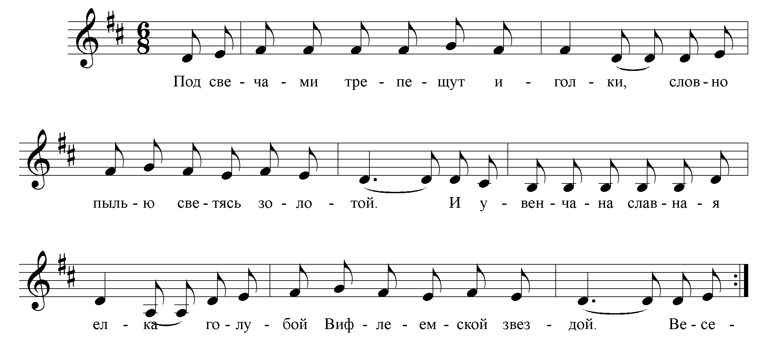

Веселится за окнами вьюга,
И, подняв кружевные крыла,
Возвещают снежинки друг другу,
Что Мария Христа родила.

Занятие 17.
Кроссворд "Вода".
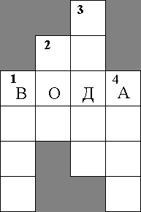
- Когда ты точно знаешь, что есть Бог. (Вера)
- Тот, кто все создал. (Бог)
- Мудрецы подарили Младенцу золото, смирну,... (Ладан)
- Имя первого человека на земле. (Адам)

Занятие 18.
Святой равноапостольный великий князь Владимир.
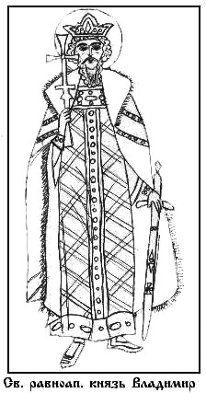
Внук святой княгини Ольги Владимир сначала был язычником. Потом, по воле Божией, принял святую Православную веру от греков и в 988 году обратил ко Христу народ русский. Вот как это случилось.
Прослышав о размерах царства князя Владимира, превышавшего размеры владений других царей и князей, стали приходить к нему проповедники из разных народов, хваля свою веру. Среди многих проповедников самым искусным оказался Кирилл-Философ, посол от греческих царей и патриарха Царьградского. Внимательно слушал Владимир учение о христианской вере.
Когда греческий философ ушёл, князь послал толковых людей в разные земли, чтобы они познакомились с верой и богослужениями каждого народа. Возвратившись в Киев, они с восторгом рассказывали обо всём, что видели и слышали у греков: "Когда мы пришли в Царьград, греки ввели нас в свою церковь, где они служат своему Богу. Мы видели там великую красоту, которую язык наш передать не в состоянии. Одежды священников чудесны, служба весьма хороша, и люди все стоят в благоговении, пение же такое сладостное, какого мы никогда не слышали. И объяла нас какая-то радость, и мы сами не чувствовали себя и не знали, на земле ли мы находимся или на небе".
Владимир задумался и по действию благодати Святого Духа стал просвещаться, познавать правую христианскую веру. Укрепившись в вере, он принял святое крещение и повенчался с греческой царевной Анной.
Вместе с Анной в Русскую землю прибыл митрополит Михаил со свитой, который и крестил весь народ киевский в водах Днепра по повелению Великого князя Владимира. За просвещение Руси святым крещением он называется "равноапостольным".

Занятие 19.
Святой великомученик и целитель Пантелеимон.
Святой Пантелеимон жил в Никодимии при царе Максимиане – жестоком мучителе христиан. Получив прекрасное светское образование и отличаясь умом и красотой, Пантелеимон был замечен царем и уже готовился поступить к нему на службу. Но тут милостивый Господь, желая спасти юношу, свел его со святым священником Ермолаем. Ермолай рассказал Пантелеимону об учении Христа, и будущий целитель стал постоянно посещать его.
Однажды, увидев на улице мертвого ребенка и рядом – укусившую его змею, Пантелеимон дал обет креститься, если он сумеет воскресить ребенка. Будущий святой горячо помолился Господу – и свершилось чудо: ребенок ожил, а змея развалилась пополам. Во исполнение своего обета Пантелеимон крестился.
После этого святой раздал свое имущество бедным и начал творить много добрых дел. Ему дан был Богом дар исцеления, и он бесплатно исцелял всякие болезни призыванием имени Иисуса Христа.
По доносу завидовавших ему врачей Пантелеимона подвергли за исповедание христианской веры жестоким пыткам: его повесили на дереве и стали строгать железными когтями, опаляя ребра свечами. Святой же, перенося эти муки, воскликнул: "Господи Иисусе Христе! Предстань мне в эту минуту и дай терпение до конца выдержать мучения." И тотчас руки мучителей как бы омертвели. Тогда царь повелел растопить олово в большом котле и бросить туда мученика. Пантелеимон же молился Богу, и Господь снова явился ему. Огонь тотчас угас, и олово остыло. Много еще претерпел мученик за веру Христову, пока Господь не призвал его к Себе.
К святому великомученику и целителю Пантелеимону обращаются с мольбой об исцелении.

Святая мученица Татиана.
Святая мученица Татиана родилась в знатной римской семье – ее отец трижды избирался консулом. Он был тайным христианином и воспитывал дочь преданной Богу и Церкви. Достигнув совершеннолетия, Татиана не стала выходить замуж и все свои силы отдала Церкви. Она была поставлена диакониссой в одном из римских храмов и служила Богу, в посте и молитве ухаживая за больными и помогая нуждающимся.
Когда Римом начал править Александр Север (222-235), кровь христианская полилась рекой. Схвачена была и диаконисса Татиана. Когда ее привели в храм Аполлона, чтобы заставить принести жертву идолу, святая помолилась – и внезапно произошло землетрясение, идола разнесло на куски. Бес, обитавший в идоле, с воплем бежал от того места, при этом все видели пронесшуюся по воздуху тень. Тогда стали бить святую деву, выкололи ей глаза, но она терпела всё мужественно, молясь за своих мучителей, чтобы Господь открыл им духовные очи. И Господь внял молитве Своей рабы. Палачам открылось, что четыре Ангела окружили святую и отводили от нее удары, и им слышан был Глас с небес, обращенный к святой мученице. Все они, восемь человек, уверовали во Христа и пали к ногам святой Татианы, прося отпустить им их грех против нее. За исповедание себя христианами они были подвергнуты пыткам и казнены. На другой день святую Татиану вновь предали мучениям: ее обнажили, били, стали резать бритвами ее тело. Мучители изнемогли и заявили, что кто-то невидимый бьет их самих железными палками. Святую бросили в темницу, где она молилась всю ночь. Святую Татиану вновь привели на суд. Пораженные мучители увидели, что после стольких страшных мучений она явилась совершенно здоровой и еще более сияющей и прекрасной. Ее стали уговаривать принести жертву богине Диане. Святая Татиана перекрестилась и стала молиться, – и вдруг раздался оглушительный удар грома, и молния испепелила идола, жертвы и жрецов. Мученицу снова жестоко истязали, а на ночь опять бросили в темницу, и снова к ней явились Ангелы Божий и исцелили ее раны. На следующий день святую Татиану привели в цирк и выпустили на нее голодного льва; зверь не коснулся святой и стал кротко лизать ее ноги. Татиану бросили в огонь, но и огонь не повредил мученице. Ее заперли в храме Зевса. На третий день жрецы в окружении толпы, отворив храм, увидели поверженного в прах идола и святую мученицу Татиану, радостно призывающую Имя Господа Иисуса Христа. Мужественная страдалица была усечена мечом. Вместе с ней, как христианин, был казнен и отец святой Татианы.

Занятие 21.
История Сретения.
Высоки и красивы своды Иерусалимского храма. Разносится тихое пение, плывет аромат благовоний. Люди молятся Богу, просят у Него помощи и утешения. Вот стоит гнущийся под тяжестью лет старей: он словно ждет кого-то.
Это праведный Симеон. Много лет назад явился ему Святой Дух и поведал, что он не умрет до тех пор, пока не увидит Спасителя мира. А сегодня утром неведомый голос сказал ему, что в храме встретит он предсказанного Святым Духом.
И вот двери храма отворились. Внутрь вошли Дева Мария и Иосиф с младенцем Иисусом. Сегодня, на сороковой день после рождения, по закону Его должны были принести в храм для посвящения Богу. В качестве жертвы родители взяли с собою двух голубей-птенцов.
При виде Христа лицо Симеона озарилось, он кинулся к Младенцу и, взяв Его на руки, воскликнул: "Ныне отпусти меня, Боже, из этой жизни к Себе, как Ты обещал!"
Симеон благословил удивленных его поступком Марию и Иосифа, предсказал Богородице грядущее величие и страдания Ее самой и Сына Ее.
Из глубины храма появилась старушка. Приблизившись к Младенцу, она поглядела на Его лицо и воскликнула: "Здравствуй, Господь и Спаситель наш! Слава Тебе!" Все узнали благочестивую вдову Анну, пророчицу, известную во всем Иерусалиме праведницу, служившую Богу дни и ночи постом и молитвою.
Эта встреча в храме святых праведников Симеона и Анны с Богомладенцем, в лице которого уже встретились Божество и человечество, носит название СРЕТЕНИЯ ГОСПОДНЯ и отмечается как один из великих православных праздников.

Занятие 22.
Святые первоверховные апостолы Петр и Павел.
Апостол Петр был одним из двенадцати апостолов и близким учеником Иисуса Христа. Настоящее имя Святого Петра – Симон. Иисус назвал его новым именем Кифа, или Петр, т.е. камень, на котором Спаситель обещал основать Свою Церковь. Симон первым исповедал Иисуса Мессией, Сыном Божиим. Апостол Петр проповедовал слово Божие в разных странах и при этом совершал великие чудеса: воскрешал мертвых, исцелял больных словом и даже тенью своей. По внушению Духа Святого написал два Соборных Послания, которые вошли в Библию. Апостол Петр был первым римским епископом и первым, кто крестил язычников во имя Иисуса Христа. За веру Христову он был распят на кресте (по его просьбе – вниз головой).
Дело святого апостола Петра продолжил святой апостол Павел, которого называют апостолом язычников за то, что обратил ко Христу множество людей разных стран. Святой Павел с самого рождения имел два имени – еврейское Савл и римское Павел. Савл получил прекрасное образование в школе знаменитого еврейского раввина (учителя) Гамалиила и имел римское гражданство.
Сначала Павел был гонителем христиан, но близ Дамаска ему явился Сам Господь Иисус Христос и призвал его к Себе на служение. Так началась новая жизнь Павла, полная страданий и лишений ради Господа. В качестве апостола язычников святой Павел проповедовал слово Божие в Сирии, Малой Азии, Греции, Италии. По внушению Духа Святого написал четырнадцать Посланий, которые, также как и два Соборных Послания святого апостола Петра, вошли в Библию. Согласно преданию, апостол Павел был обезглавлен в Риме в царствование императора Нерона.
Святой апостол Петр имеет благодать избавления от горячки – сильной простуды.
У святого апостола Павла просят благой помощи при начале всяческих работ.

Занятие 23.
Молитва Егорки.
Чего только не бывает у нас на Руси! Захочешь узнать – так меня спроси. Так вот, послушайте, крещеные дети, что вам еще расскажу.
...Как-то утром проснулся мальчик Егорка и не успел еще глаза как следует раскрыть – захотелось ему вдруг пирога. И не какого-нибудь, а с абрикосовым вареньем! Да так захотелось, что мочи нет.
Лежит он и думает: "Вот если бы желания всякие тут же исполнялись! Загадал о чем, а оно – вот-те на! Тут и есть!"
И вспомнил Егорка, что бабушка, когда молиться его учила, сказала:
- Молись почаще Господу Богу, Пречистой Матери Господа нашего Иисуса Христа, Ангелу хранителю, да угодников Божиих не забывай. Они, если их усердно попросить о чем в молитве, – исполнят.
"Вот бы мне такого угодника, чтобы мысли мои осуществлять!" – подумал Егорка. Да еще и додумать-то до конца свою мысль не успел, как глядь – перед ним облачко белое светящееся. А на облачке том чудный старец стоит в монашеских одеждах и с крестом в руке! Такой старец – прямо как на иконе, что в святом углу стоит рядом с иконками Спасителя и Божией Матери!
И говорит ему тот старец:
- Ох, нехорошие мысли у тебя, чадо! Но да пусть будет по-твоему. Увидим-посмотрим, что из этого выйдет. Да только ты наказ бабушкин всегда помни, – и исчез, словно его и не было.
Стал Егорка вспоминать, что же ему бабушка наказывала? И вспомнил: "Как проснешься, внучек, как глазки откроешь, так сразу, во-первых, Господа Бога вспомяни да Его Пречистую Матерь. Вставай – да к иконам. Свечечку затепли и молитовку, что я тебя научила, читай с радостью".
Но не до утренней молитвы было Егорке. Очень хотелось ему все про пирог думать. И решил он: "Не послушаюсь я бабушкиного наказа – буду про пирог думать, чтобы он сейчас же на столе появился!"
И только лишь мысль эта пришла ему в голову, тотчас увидел он, что по его постельке червяк ползет!
Червяк ползет, словно воз везет.
Червяк безобразный, скользкий да грязный!
Сбросил Егорка червяка на пол и сразу сообразил: "Это, видно, мысли мои о том, чтобы бабушку не послушаться, в червяка превратились!"
Ох уж и испугался он! Видать, бабушку никак ослушаться нельзя!
Но так ему пирога с абрикосовым вареньем хотелось, что не до молитвочек было: все про пирог думалось. Но если бабушкиного наказа не выполнить – пожурит она его непременно. И решил Егорка: "А я бабушку обману: скажу, что прочел молитовки. А сам про пирог буду думать. Появится он на столе – пышный да пахучий – бабушка, может, и раздобрится – не будет журить."
И только опять мысли такие у него в голове появились – видит он на своей постельке жабу!
Жабища-жаба, как сварливая баба,
Пришла глаза пучить, страхами мучить!
Опять испугался он. Сбросил жабу с одеяла и снова сообразил: "Это мои мысли про вранье в жабу превратились!" Однако уж очень хотелось ему сладкого пирога!
И представилось ему, что сидит он за самоваром в новой сорочке. Пирог ест. Друзья-соседи в окошки заглядывают. А Егорка весь напыжился: вот, мол, я какой – пироги умею надумывать!
И опять, как только эти мысли у него в голове появились, видит он
Змея на одеяле извивается – над ним издевается!
Как гусь шипит, укусить грозит!
Тут уж он испугался пуще прежнего. Понял, что это гордость его в змею превратилась!
Кинулся он тогда с постельки со всех ног к иконам. Свечечку зажег. И давай молитовки читать!
Да так стал усердно Богу, Богородице да угодникам Божиим молиться, что очень уж сладко сделалось у него на сердце. Словно он пирога с абрикосовым вареньем поел! А, может, даже еще слаще!
Закончил молиться Егорка и подумал: "Побегу-ка я, всем друзьям-соседям расскажу, как сладко утренними молитвочками молиться!"
И только такие мысли пришли ему в голову, как смотрит он вокруг – ни червяка, ни жабы, ни змеи как не бывало!
А на пороге бабушка стоит и на расшитом полотенце горячий пирог с абрикосовым вареньем держит!
Увидела она, что свечечка горит, обрадовалась:
- Ох и умница! Молитовки раненько утром прочел. Пожалуй, теперь, мой внучечек, за стол! Я тебе твой любимый пирог испекла.
Вот-те диво-то какое!
- А можно, – спрашивает ее Егорка, – я всех друзей-соседей за стол позову?
- Конечно, можно, Егорушка! И даже просто-таки без них не обойтись никак. Ведь у тебя сегодня день твоего Ангела! Поздравляю тебя!
Смотрит Егорка, а на белом-то облачке снова старец святой появился! И только-то и сказал:
- Вот так-то вот! – И снова исчез.
А Егорка поцеловал бабушку и побежал друзей к столу звать.
Вот какая сказочка! Тут можно еще и поговорку умную сказать на память:
"Сначала Бог, а потом пирог!"
А что же мне еще добавить к этой сказочке? Больше нечего! Вот так-то вот...
/Оригинальное название "Абрикосовый пирог"/

Занятие 24.
Преподобный Сергий Радонежский.
В первой половине XIV века возникла знаменитая Троице-Сергиева Лавра. Основатель ее преподобный Сергий (в миру Варфоломей) был сыном Ростовских бояр Кирилла и Марии, переселившихся ближе к Москве в селение Радонеж. В семилетнем возрасте Варфоломея отдали учиться грамоте. Он всей душой жаждал учения, но грамота не давалась ему. Скорбя об этом, он днем и ночью молил Господа открыть ему дверь книжного разумения. Однажды, ища в поле пропавших лошадей, он увидел под дубом незнакомого старца-черноризца. Монах молился. Отрок подошел к нему и поведал свою скорбь. Сочувственно выслушав мальчика, старец начал молиться о его просвещении. Затем, достав ковчежец, вынул малую частицу просфоры и, благословив ею Варфоломея, сказал: "Возьми, чадо, и съешь: сие дается тебе в знамение благодати Божией и разумения Священного Писания". Благодать эта действительно сошла на отрока: Господь дал ему память и разумение, и отрок стал легко усваивать книжную мудрость.
После этого чуда в юном Варфоломее еще более окрепло желание служить только Богу. Ему хотелось уединиться по примеру древних подвижников, но любовь к родителям удерживала его в родной семье. Варфоломей был скромен, тих и молчалив, со всеми был кроток и ласков, никогда не раздражался и обнаруживал совершенное повиновение родителям. Обыкновенно он вкушал только хлеб и воду, а в постные дни совершенно воздерживался от пищи. После смерти родителей Варфоломей предоставил наследство своему младшему брату Петру и вместе со старшим братом Стефаном поселился в 10 верстах от Радонежа, в глубоком лесу около речки Кончюры. Братья рубили лес своими руками и построили келью и малую церковь. Эту церковь священник, посланный митрополитом Феогностом, освятил в честь Святой Троицы. Так возникла знаменитая обитель преподобного Сергия.
Вскоре Стефан оставил своего брата и стал настоятелем Богоявленского монастыря в Москве и духовником великого князя. Варфоломей же, постриженный в монашество с именем Сергий, около двух лет подвизался один в лесу. Нельзя и представить, сколько искушений перенес в это время юный монах, но терпение и молитва преодолели все трудности и диавольские напасти. Мимо кельи преподобного Сергия целыми стаями пробегали волки, приходили и медведи, но ни один из них не причинял ему вреда. Однажды святой пустынник дал хлеба пришедшему к его келье медведю, и с тех пор зверь стал постоянно навещать преподобного Сергия, который делил с ним свой последний кусок хлеба.
Как ни старался святой Сергий скрывать свои подвиги, слава о них распространилась и привлекла к нему других иноков, желавших спасаться под его руководством. Они стали просить Сергия принять сан священника и игумена. Сергий долгое время не соглашался, но видя в их неотступной просьбе призвание свыше, сказал: "Желал бы лучше повиноваться, чем начальствовать, но страшусь суда Божия и предаю себя в волю Господню". Это было в 1354 г., когда святитель Алексей вступил на кафедру московского митрополита.
Жизнь и труды преподобного Сергия в истории русского монашества имеют особое значение, потому что он положил начало жизни пустынников, устроив вне города обитель с общиножитием. Устроенная на новых началах обитель Святой Троицы сначала во всем терпела крайнюю скудость; ризы были из простой крашенины, священные сосуды были деревянные, в храме вместо свечей светила лучина, но подвижники горели усердием. Святой Сергий подавал братии пример строжайшего воздержания, глубочайшего смирения и непоколебимого упования на помощь Божию. В трудах и подвигах он шел первым, а братия следовала за ним.
Однажды в обители совсем истощился запас хлеба. Сам игумен, чтобы заработать несколько кусков хлеба, собственноручно построил сени в келье одного брата. Но в час крайней нужды, по молитвам братии неожиданно подавалась обители щедрая помощь. Через несколько лет после основания обители около нее стали селиться крестьяне. Невдалеке от нее шла большая дорога к Москве и на север, благодаря чему средства обители стали возрастать, и она по примеру Киево-Печерской Лавры стала щедро раздавать милостыню и принимать на свое попечение больных и странников.
Слух о святом Сергии достиг Константинополя, и патриарх Филофей прислал ему свое благословение и грамоту, которой утверждались новые порядки пустынного общиножития, заведенные основателем Свято-Троицкой обители. Митрополит Алексей любил преподобного Сергия, как друга, поручал ему примирять враждовавших князей, возлагал на него важные полномочия и готовил его себе в преемники. Но Сергий отклонил от себя это избрание.
Однажды митрополит Алексей хотел возложить на него золотой крест в награду за труды, но Сергий сказал: "От юности своей я не носил на себе золото, в старости же тем более хочу пребыть в нищете" – и решительно отклонил от себя эту почесть.
Великий князь Димитрий Иванович, прозванный Донским, чтил преподобного Сергия, как отца, и просил у него благословения на борьбу с татарским ханом Мамаем. "Иди, иди смело, князь, и надейся на помощь Божию", – сказал ему святой старец и дал ему в сподвижники двух своих иноков: Пересвета и Ослябю, которые пали героями в Куликовской битве.
Еще при жизни преподобный Сергий совершал чудеса и удостаивался великих откровений. Один раз явилась ему в дивном величии Матерь Божия с апостолами Петром и Иоанном и обещала покровительство его обители. В другой раз он видел необыкновенный свет и множество птиц, оглашавших воздух благозвучным пением, и получил откровение, что множество иноков соберется в его обители. Через 30 лет после его блаженной кончины (25 сентября 1392 г.) открылись его святые мощи.
Занятие 25.

Кроссворд "Мария".

- Та, у которой есть дитя. (Матерь)
- Та, которая на троне в короне. (Царица)
- Такое чувство, когда все очень хорошо – лучше не бывает. Так часто называют Деву Марию. (Радость)
- Та, которая Бога родила. (Богородица)
- Название очень известной иконы Богородицы, которую нашла девочка Матрона. (Казанская)

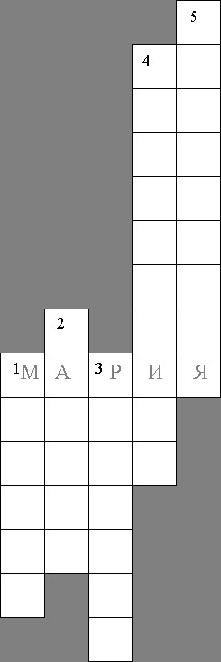
Рождество Пресвятой Богородицы.
Жили в галилейском городе Назарете благочестивые и милосердные супруги: Иоаким и Анна. Безрадостна была их жизнь: дожив до старости, они так и не имели детей. А в те годы в Израильском царстве презирали бездетных, ибо считали, что это кара Господня за грехи.
Особенно тяжело переживал это Иоаким: он ведь принадлежал к древнему роду царя Давида, и отсутствие потомства угнетало его.
Но Иоаким и Анна не роптали на Всемогущего Бога, они лишь молили Его послать им дитя, дав обет: в случае рождения посвятить младенца Богу. И Господь внял их смирению и молитвам, послав радость – рождение дочери.
Когда Она появилась на свет, к счастливым родителям слетел Ангел Божий и велел назвать девочку Марией, что значит по-еврейски "Госпожа, Надежда". Именно Ей было предназначено Богом стать Матерью Сына Божия, Иисуса Христа, который должен был сойти в мир и не допустить погибели рода человеческого от рабства дьявола.
РОЖДЕСТВО ПРЕСВЯТОЙ БОГОРОДИЦЫ празднуется церковью как день всемирной радости. Оно ознаменовало наступление времени, когда начали исполняться великие и утешительные обетования Божий об исправлении веры и спасении человечества.

Введение во храм Пресвятой Богородицы.
Это было более двух тысяч лет назад. По улицам города Иерусалима – столицы Иудейского царства – шествовала большая процессия. Впереди шла нарядно одетая трехлетняя девочка с зажженной свечой в руках, за нею – родители, тоже в праздничных одеждах, по бокам – подруги-сверстницы, а следом – множество народа: родственники, провожающие, любопытные. Лица у людей были светлые, одухотворенные. Торжественно возносились над толпою гимны, славящие Бога.
Предстояло большое событие: ВВЕДЕНИЕ ВО ХРАМ и посвящение Богу дочери благочестивых и уважаемых иерусалимских граждан Иоакима и Анны. У них долго не было детей, и они дали обет посвятить ребенка, если он родится, служению Всевышнему. И вот Марии исполнилось три года...
Как только процессия подошла к ступенькам храма, двери его отворились, и навстречу с пением духовных песен вышли служители во главе с первосвященником. Когда девочка приблизилась, он взял ее за руку. В это время белый голубь слетел с неба и сел на плечо Марии. Лицо старика озарилось, ибо он понял, что Святой Дух, опустившись, указал ему на воспитанницу как на избранницу Божию. Первосвященник ввел будущую Богородицу внутрь храма, благословил ее и повел в Святая Святых – самое священное место, куда из людей раз в году входил только он сам с очистительной жертвенной кровью.
В храме Мария провела четырнадцать лет, воспитываясь среди благочестивых дев, читая Священное Писание, занимаясь рукоделием, молясь и возрастая в любви к Богу...
Это событие – день ВВЕДЕНИЯ ВО ХРАМ ПРЕСВЯТОЙ ВЛАДЫЧИЦЫ НАШЕЙ БОГОРОДИЦЫ И ПРИСНОДЕВЫ МАРИИ – христианская Церковь отмечает как один из великих своих праздников.

Успение Пресвятой Богородицы.
После смерти Иисуса Христа Мария, Матерь Божия, жила, как завещал Господь, в Иерусалиме, в доме апостола Иоанна Богослова, который заботился о Ней как родной сын. Многие христиане из дальних мест приходили к их дому увидеть Богородицу и послушать Ее рассказы о Спасителе.
Обходя места, связанные с жизнью и смертью Христа, Она молилась, плакала и просила Бога скорее взять Ее к себе. Однажды Она пришла на гору Елеонскую, откуда свершилось Вознесение Господне, и начала молиться. Вдруг явился Ей Архангел Гавриил и возвестил, что через три дня завершится Ее земная жизнь и Господь примет Ее к себе.
Несказанно обрадовавшись, Мария стала готовиться к успению.
Чтобы Богоматерь могла проститься с апостолами, находившимися в разных местах, Бог собрал их всех в Иерусалиме. Прибыли все апостолы, кроме Фомы. Мария благословила их и обещала после смерти не оставлять христиан, всегда молиться за них.
В час кончины необыкновенный свет вдруг разлился в комнате, где лежала Божия Матерь, и Господь Иисус Христос в окружении ангелов принял Ее пречистую душу.
Апостолы похоронили тело Марии в Гефсиманском саду. При погребении Ее свершилось много чудес и исцелений.
Когда через три дня в Иерусалим прибыл апостол Фома, он, желая поклониться телу Богоматери, пошел к могильной пещере. Апостолы отвалили камень от входа – и не нашли Ее тела. Там лежали одни лишь погребальные пелены. Господь воскресил ее и вознес на небо.
Вечером во время молитвы апостолы услышали ангельское пение и увидели наверху, в воздухе, Божию Матерь в небесном сиянии.
- Радуйтесь! – сказала Она. – Я с вами во все дни. И всегда буду вашею молитвенницей перед Богом.

Занятие 29.
Карточки с буквами.

Д- доброта;
Л – любовь;
В – вера;
Т- труд;
М – молитва, мужество;
З – забота, защита;
Н – надежда;
П – пост, послушание;
С – справедливость.

Занятие 30.
Великая битва.

Как упал ты с неба, денница, сын зари!
разбился о землю...
А говорил в сердце своем: "Взойду на небо,
выше звезд Божиих вознесу престол мой...
Взойду на высоты облачные, буду подобен Всевышнему."
Но ты низвержен в ад, в глубины преисподней.

Исаия 14/12—15/

В начале всего сотворил Господь ангелов, детей своих, детей света, чтобы они были Ему слугами и друзьями.
Само слово ангел значит вестник. Самого лучшего и любимого из них звали Денница, что означает сын Света.
Но не хотелось ему быть другом и помощником Богу. "Что это я буду в услужении у Него? – думал Денница, – Я и сам не плох: и умен, и красив, и скор. Пусть лучше мне служат, пусть мной восторгаются, пусть говорят: "Какой Денница славный, какой замечательный!" Если посмотреть повнимательней, так я даже лучше самого Бога. Он о себе не может сказать, что Он самый-самый, а я вот знаю и говорю это". Но больше всего огорчало Денницу, что не все ангелы хвалили его, а некоторые думали, что они ему ровня. "Ну, покажу я этим недотепам. А ну-ка все, кто не хочет быть послушным стадом баранов, кто не хочет быть у Него на побегушках – идите ко мне, да мы вместе такой рай построим, что они еще к нам попросятся!"
Вот такой бунт затеял Денница. Нарушился мир среди ангелов. Страшный грех – гордыня, как болезнь, стала отравлять одного ангела за другим. Начались ссоры. Как помогать Господу творить Вселенную, если нет согласия между собой? Господь не вмешивался в распрю среди ангелов. Он знал, что истинных друзей Его не смутят лукавые речи, что разберутся они, где добро, где зло.
И вот Архангел Божий Михаил стал собирать всех верных Богу под свои знамена. "Не дадим противнику помешать Всевышнему, прогоним его, и его приспешников от лица Божия!" Девять полков набрал полководец архангел Михаил, протрубили они в свои трубы, прославили Бога и обрушились на стан врага. А Денница уже восседал на троне как царь и говорил своим клевретам: "Я бог ваш, я ваш создатель, я буду строить с вами новый мир, только сначала одолеем самозванца и его гвардию!"
Возмутился архангел Михаил: "Кто равен Богу? Никто не Бог, только сам Бог". – "С нами Бог!" – раздался боевой клич, и началась долгая битва. Сколько дней и ночей продолжалась она – никто не знает, потому что не было, ни дня, ни ночи. То одолевал Денница, то побеждал Михаил. "Любящие Бога не сдавайтесь!" – подбадривал он своих собратий. – И пал Денница с неба, как молния, в мрачную бездну вместе со своими приспешниками, оставляя за собой клубы дыма и серы.
От бессильной злобы исказились черты Денницы. Страшным и неприглядным стал его облик, да и само имя не подходило уже к нему, стали называть его сатана, что значит противник, или – диавол, что значит клеветник, а его слуги, бывшие ангелы, стали называться бесами.
Упал сатана в бездну – ад, то есть место, удаленное от Бога, царство зла, гордыни и ненависти. Но и оттуда бывший Денница продолжал кричать: "Эй вы, рабы Божий, хоть здесь и ад, но здесь мы свободны от Бога, здесь мы будем царствовать. Для нас лучше царить в бездне, чем быть рабами в хрустальных небесах!"
С удивлением слушали ангелы эти вопли. Им радостно было служить Богу, они знали, что лучше быть рабами любви, чем рабами гордыни. И начал Господь творить мир: "и свет отделил от тьмы, и был вечер, и было утро – день первый".
/Священник Петр Коломейцев/

Занятие 31.
Христос воскресе!
Появился в одной округе беглый каторжник – Фомка Кистень. Был он лют и беспощаден. Никого не жалел – ни старого, ни малого. Говорят, были с ним жестоки, вот он и свирепствовал, будто мстил всем.
Как только его ни ловили, даже разрешили убить, словно бешеную собаку. Но ничего не получалось – Фомка, как волк, чуял засаду и всегда уходил невредимым.
В ночь на Христово Воскресенье все пошли в храм на службу. Только в одном богатом доме остался больной мальчик, да сторожа. Когда родители вернулись, они увидели, что двери открыты, а сторожа крепко спят.
- Приходил кто? – спросили у сына.
- Дяденька приходил. Большой-большой, с черной бородой. Я ему яичко протянул, что сам разрисовал, и сказал: "Христос воскресе!"
Он поглядел на меня и ответил: "Воистину воскресе!" Потом положил мне что-то на постель и убежал.
Глянули родители, а в кроватке кистень лежит. Это такое оружие в старину было. Всё стало ясно – Фомка-каторжник их навещал. Быстро подняли тревогу, собрали людей и начали облаву. А когда вышли на площадь к церкви, увидели – стоит на коленях Фомка и, не отрываясь, смотрит на крест. Кинулись его хватать, а он, увидев народ, громко сказал:
- Христос воскресе! И народ ему:
- Воистину воскресе!
Подошёл священник с крестом, испытующе посмотрел на разбойника и произнес:
- Христос воскресе! А тот радостно:
- Воистину, воистину воскресе!
- Примешь ли ты святое крестное целование? – спросил священник.
- Недостоин, – сокрушенно склонил голову Фомка.
Но батюшка благословил его и приложил крест к губам. Что произошло в душе разбойника, кто скажет? Только от прикосновения к святыне он вздрогнул и упал.
Его связали и отвели в полицию. Он не сопротивлялся, а на все вопросы отвечал словами мальчика: "Христос воскресе!" и при этом словно что-то протягивал людям.
Доктора решили, что Фомка лишился ума, но Преосвященный строго сказал:
- Это раньше он был безумен и находился в плену духов злобы. Ныне же его душа просветлилась.
И взял его на поруки. Вскоре случилась в округе эпидемия, и люди стали сотнями умирать. Тут-то и показал себя Фомка Божиим человеком: не боясь никакой заразы, ухаживал за больными. Утешая несчастных, он говорил им одно: "Христос воскресе!"
Начались заморозки, и болезнь отступила. Вспомнили доктора про своего блаженного помощника, да не нашли – исчез куда-то. А через несколько лет люди наткнулись в тайге на пещеру. Из неё вышел отшельник и сказал им то главное, что произошло в его душе:
-Христос воскресе!

/Б. Ганаго. По мотивам рассказа Н.Каразина "Фомка Кистень"/

Конец и Богу слава!

Библиография.
- Бондаренко А.К. Дидактические игры в детском саду. М.: Просвещение, 1991.
- Высоцкая С. Чистый понедельник. Н.Новгород: Братство во имя св. кн. А.Невского, 1997.
- Ганаго Б. Детям о душе. Минск: Издательство Белорусского Экзархата, 2000.
- Газман О.С., Харитонова Н.Е. В школу – с игрой. М.: Просвещение, 1991.
- Детская Библия. Стокгольм: Институт перевода Библии, 1990.
- Детям о православной вере. Саратов: Благовестник, 1999.
- Детям о царе. СПб: Царское дело, 2000.
- Житие батюшки Серафима Саровского. Нижний Новгород: Братство св. князя Александра Невского, 1993.
- Закон Божий для самых маленьких. М.: Паломник, 1997.
- Закон Божий. М.: Паломник, 1991.
- Знакомство детей с русским народным творчеством. СП б.: Детство-Пресс, 1999.
- Зельцерман Б., Рогалева Н. Учись! Твори! Развивайся! Рига: 1997.
- Киреева И. История рождественской елочки. М: Просветитель, 1998.
- Круг светлых дней. М: Радуга, 1992.
- Минскин Е. Игры и развлечения в группе продленного дня. М.: Просвещение, 1983.
- Михайлова З.А. Игровые занимательные задачи для дошкольников. М.: Просвещение, 1985.
- Монахиня Тамара (Кузнецова). Основы православной веры. Рязань: Поверенный, 1997.
- Молитва. Москва: Даниловский благовестник, 2000.
- Наши загадки. Иваново: Свет православия, 2000.
- Орлова Н. Азбука для православных детей. М.: Сретенский монастырь, 2001.
- Православный Богословник. Удомля: Удомля-Пресс, 2000.
- Праздник Воскресения Христова. М: Воскресная школа, 2000.
- Савенков А.И. Детская одаренность: развитие средствами искусства. М.: 1999.
- Санин Е. Дружная молитва. М.: 2000.
- Священник Владимир Шамонин. Радость. Свято-троице-Сергиева лавра, "Отчий дом", М.: 1996.
- Св. Дмитрий Ростовский. Жития святых. Издание Введенской Оптиной пустыни, 1993.
- С нами Бог. М: 1994, № 1-5; 1995, № 1,4,5.
- Снегирев Г. Божий мир. М: Отчий дом, 2000.
- Тарасар К. Наша жизнь с Богом. М.: Госпел лайт, 1998.
- Феофан Затворник. Евангельская история. М.: Правило веры, 1997.
- Хрестоматия для самых маленьких. М.: Просвещение, 1972.
- Христианский дух в народных пословицах. М.: Сретенский монастырь, 2000.
- Чудесная дружба. М.: Отчий дом, 1999.
- Чудотворные иконы Богоматери. М: Открытый мир, 1993.

Оглавление.
Введение. 1
Первый год обучения. 6
Черное и белое. 6
Знакомство с Библией. 6
История первых людей. 7
История первых людей (продолжение). 8
"Тили-бом, загорелся кошкин дом". 9
Дружная молитва. 11
Божий дом. 12
В храме. 13
Кого рисуют на иконах? 14
Ангелы в небе высоком живут. 15
Чудесная дружба. 16
Где живет Бог? 17
Праведный Ной. 19
Рождество Христово. 20
Вифлеемская звезда. 22
Рождество на Руси. 23
Зимушка-зима. 24
Крещение Господне. 26
Чему учил Иисус Христос. 26
Те, кого мы любим. 28
Иисус Христос и дети. 28
Чудеса Иисуса Христа. 29
Защитник Отечества. 30
Матерь Божия. 31
Что такое пост. 33
Чудесное воскрешение. 35
Вербное воскресенье. 36
Христос Воскресе! 36
Красное яичко. 38
По всему свету. 40
Повторенье – мать ученья. 41
Про девочку Матрену. 41
Русская душа. 43
Учиться творить добро. 43
Второй год обучения. 44
Что всего дороже? 44
Спаситель мира. 45
Дом Пресвятой Богородицы. 45
Что такое хорошо… 46
…и что такое плохо. 47
Православный храм. 47
Колокольчик звонкий. 48
Первая исповедь. 50
Святые Тайны. 50
Угодник Божий. 51
Чудотворная икона. 52
Чудеса Божии. 53
Чудеса Божии. 53
Николай Чудотворец. 54
Дева днесь Пресущественнаго раждает. 55
История рождественской елочки. 56
Святое Крещение. 57
Крещение Руси. 58
Верую! 58
Монастыри на Руси. 59
Праздник встречи. 60
Христос и апостолы. 61
О молитве. 62
О мальчике Варфоломее, как он к Богу шел. 63
Земная жизнь Богородицы. 63
Чудесная книга. 64
Адам и Ева. 65
Вавилонская башня. 65
Путешествие сквозь море. 66
Ангельский мир. 67
Страстная неделя. 68
О, Пасха Великая! 69
Что значит: быть православным? 70
Приложение к первой части. 73
Незабудка. 73
Хорошо весьма! 74
Репка. 75
Сказка о том, как появились колокола. 75
Чудесная песенка. 76
Песенка про ангелов. 77
Преподобный Симеон Столпник исцеляет змея. 79
Преподобный Герасим и лев Иордан. 79
Златокудрый инок. 80
Сценарий рождественского утренника. 80
Стихотворения о Рождестве. 82
Маленький спектакль "Елочка". 84
В ночном саду. 88
Рождественская елочка. 88
В Рождество Христово. 89
Игры. 90
Подвижные игры. 90
Дидактические игры. 91
Каприза. 92
Снежок потерялся. 93
Исцеление Ильи Муромца. 95
Богородица. 96
Нам весна-красна. 96
Христос воскрес! 97
Весна! Пасха! 98
Стихотворения к Пасхе. 100
Разноцветная паутина. 101
Приложение ко второй части. 104
Тропарь Кресту. 104
Благодатный Дом. 104
Владимирская икона. 105
Тихвинская икона. 106
Смоленская икона. (Одигитрия) 107
Карточки. 109
Проша. 111
Храм. 112
Отец Серафим. 113
Колокол. 113
Стихотворения к занятию. 114
Исповедь. 115
Житие преподобного Серафима Саровского. 117
Псалом Серафиму Саровскому. 121
Чудеса в Сербии. 122
Чудо на улице Огарева. 123
Выше облака любого……. 124
Святитель Николай Чудотворец. 124
Величание св. Николаю Чудотворцу. 125
Святый вечер. 126
История Рождественской Ёлочки. 126
Рождество. 128
Кроссворд "Вода". 129
Святой равноапостольный великий князь Владимир. 130
Святой великомученик и целитель Пантелеимон. 130
Святая мученица Татиана. 131
История Сретения. 132
Святые первоверховные апостолы Петр и Павел. 132
Молитва Егорки. 133
Преподобный Сергий Радонежский. 135
Кроссворд "Мария". 137
Рождество Пресвятой Богородицы. 139
Введение во храм Пресвятой Богородицы. 139
Успение Пресвятой Богородицы. 140
Карточки с буквами. 140
Великая битва. 141
Христос воскресе! 143
Библиография. 146

* С.С. Куломзина преподавала в воскресных школах при храме, а это, безусловно, особая специфика работы, отличная от преподавания в светских учреждениях.
♫ Приложение, стр. 74 (занятие 4)
Приложение, стр. 73
Или аудиокассета "Ветхий Завет для маленьких детей"
Приложение, стр. 75
Приложение, стр. 75 (Занятие 5)
♫ Приложение, стр. 76
Приложение, стр. 90
♫Приложение, стр. 77
Приложение, стр. 90
Приложение, стр. 79
Приложение, стр. 80
Аудиокассета "Ветхий Завет для детей или рассказ преподавателя.
Приложение, стр. 80
Аудиокассета "Новый Завет для маленьких детей или рассказ преподавателя с иллюстрациями из детской Библии.
♫ Приложение, стр. 88
Приложение, стр. 88
♫ Приложение, стр. 89
Приложение, стр. 90
Приложение, стр. 90
Приложение, стр. 92
Приложение, стр. 91
Приложение, стр. 90
Приложение, стр. 93
Приложение, стр. 93
♫ Приложение, стр. 76
Приложение, стр. 95
♫Приложение, стр. 96
Приложение, стр. 90
Аудиокассета "Новый Завет для маленьких детей", воскрешение Лазаря. Или рассказ преподавателя.
♫ Приложение, стр.96
Аудиокассета "Новый Завет для самых маленьких", Изгнание торгующих, предательство Иуды. Или рассказ преподавателя. Иллюстрации к Детской Библии, журнал "С нами Бог" и пр.
Аудиокассета "Новый Завет для маленьких детей", первая весть о Воскресении. Или рассказ преподавателя.
♫ Приложение, стр. 97
Варианты сценариев см. в приложении, стр. 98
Приложение, стр. 101
♫ Приложение, стр. 104
♫ Приложение, стр. 104
Приложение, стр. 105
Приложение, стр. 109
Приложение, стр. 111
♫ Приложение, стр. 112
♫ Приложение, стр. 113
♫Приложение, стр. 113
Приложение, стр.114
Приложение, стр. 115
Изображение чаши дано на внутренней стороне обложки в конце книги.
Приложение, стр. 117
♫ Приложение, стр. 121
См. занятие 32, 1 год обучения.
♫ Приложение, стр. 122
Приложение к I части, стр. 97
Аудиокассета "Новый Завет в рассказах для самых маленьких".
Приложение, стр. 123
♫ Приложение, стр. 124
Приложение, стр. 124
♫ Приложение, стр. 125
♫ Приложение, стр. 126
Приложение, стр. 126
♫ Приложение, стр. 128
Приложение, стр. 129
Приложение, стр. 130
Приложение, стр. 130
Приложение, стр. 132
Приложение, стр. 132
Приложение, стр. 133
Приложение, стр. 135
Приложение, стр. 137
Приложение, стр.
Аудиокассета "Ветхий Завет для маленьких детей". Или используется Библия с иллюстрациями.
Буквы и объяснение задания см. в приложении, стр.140
Приложение, стр. 141
Приложение, стр. 143

